曲 沃 县
城市区域声环境功能区划分调整
技术报告

2021年1月

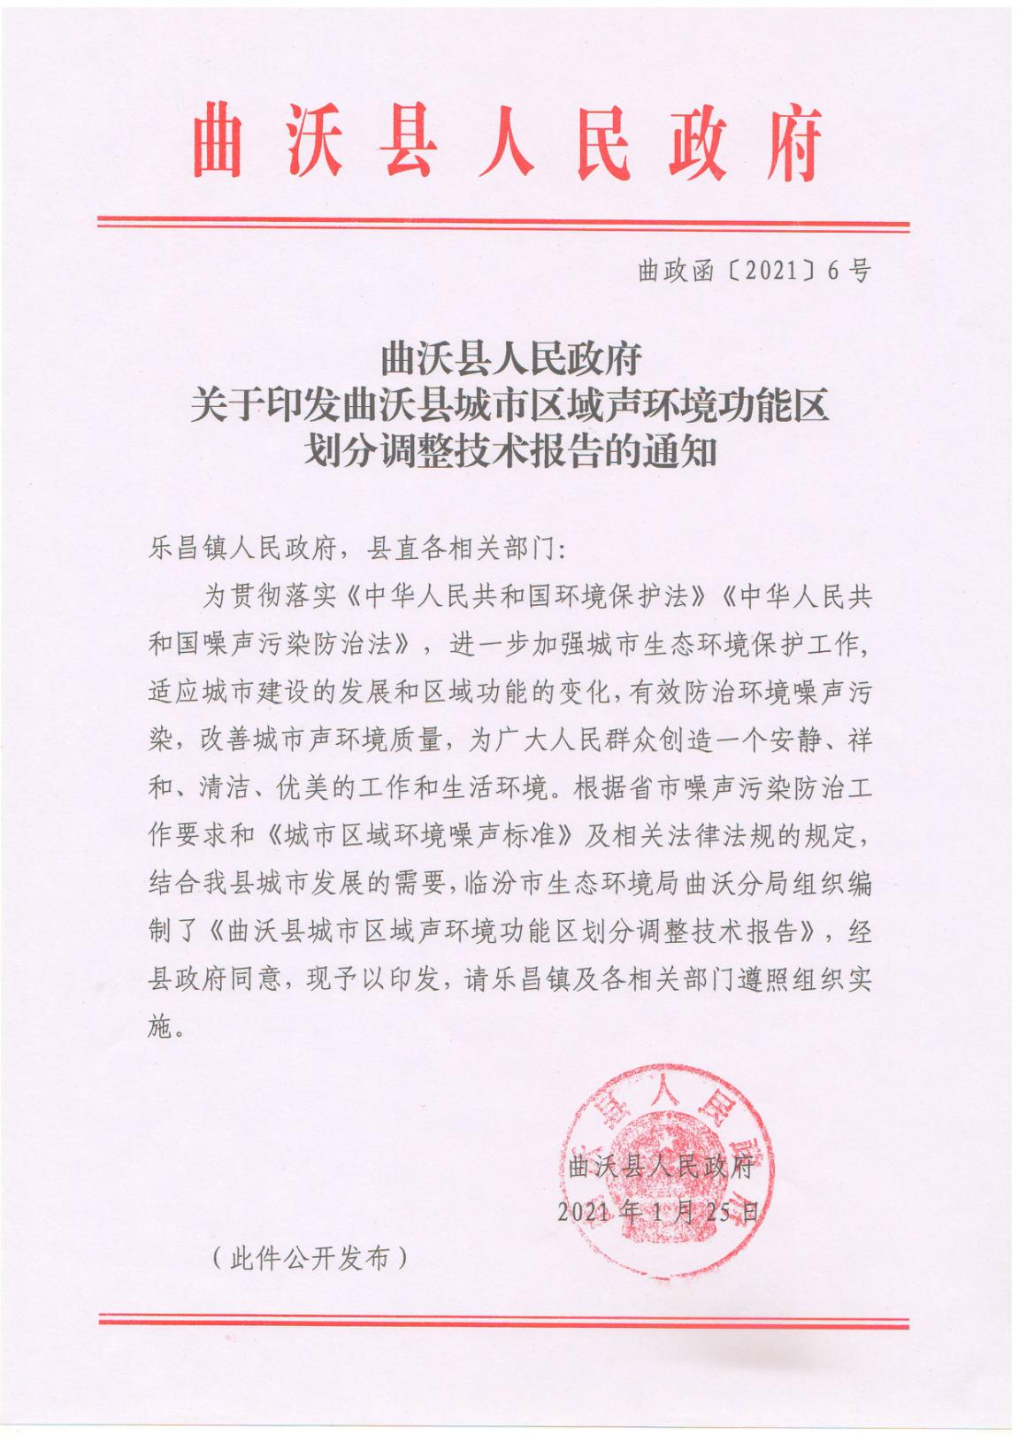

曲沃县城市区域声环境功能区划分
调整技术报告

主持单位：临汾市生态环境局曲沃分局

技术服务单位：山西智慧环保管家发展有限公司

项目负责人：柏明海

项目组成员：袁 娇 裴晓峥 杨 蕊 白兴权
曲沃县城市区域声环境功能区划分调整技术报告技术审查意见修改单
序号 | 技术审查意见 | 修改内容 | 页码
1 | 依据《曲沃县县城总体规划（2014~2030年)》明确建成区及土地利用规划范围及面积，进一步核实噪声功能区划范围及确定依据。 | 依据《曲沃县县城总体规划（2014~2030年)》明确了建成区及土地利用规划范围及面积，进一步核实了噪声功能区划范围及确定依据。 | 见正文P5
2 | 进一步调查基准年2019年中心城区现状建设用地规模及功能，核实噪声现状监测网格布设及网格面积，分析利用2014年噪声监测网格的合理性，分析现状噪声不达标区域噪声超标范围及原因。 | 已对基准年2019年中心城区现状建设用地规模和功能进行了核实。 | 见正文P47-59
2 |  | 已核实了噪声现状监测网格面积布设及网格面积。 | 见正文P20
2 |  | 分析了利用2014年噪声监测网格的合理性，分析了现状噪声不达标区域噪声超标范围及原因。 | 见正文P101-105
3 | 完善声环境功能区划单元合并、融合和调整依据，单元调整要充分考虑声环境区划单元用地比例、实际用地功能、现状监测结果和相关管理部门意见。 | 完善了声环境功能区划单元合并、融合和调整依据，单元调整已充分考虑声环境区划单元用地比例、实际用地功能、现状监测结果。 | 见正文P83-88
4 | 结合现状工业用地情况、近期工业发展布局、工业用地类型、道路分布及规划情况，合理调整功能区划定结果，补充划定3类声环境功能区范围的依据。 | 已结合现状工业用地情况、近期工业发展布局、工业用地类型、道路分布及规划情况，合理调整了功能区划定结果，补充了划定3类声环境功能区范围的依据。 | 见正文P92-96
5 | 进一步完善噪声区划结果的可达性分析；按照3类区声环境功能区划结果和噪声超标分布特点，提出针对性的噪声控制措施。核实各功能区具体边界范围，给出各区域的边界范围说明；按要求规范成果图件及噪声现状监测报告。 | 进一步完善了噪声区划结果的可达性分析。 | 详见第六章
5 |  | 已按照3类区声环境功能区划结果和噪声超标分布特点，提出了针对性的噪声控制措施。 | 见正文P107-108
5 |  | 核实了各功能区具体边界范围，给出了各区域的边界范围说明。 | 见正文P112-116
5 |  | 按要求规范了成果图件及噪声现状监测报告。 | 见图集及附件

目 录
1总论 3
1.1背景 3
1.2区划依据 4
1.3区划适用范围及适用时限 5
1.4区划工作的目的和意义 5
1.5区划的原则 6
1.6区划的技术路线 7
2区域自然、社会经济环境概况 9
2.1自然环境概况 9
2.2社会经济概况 16
2.3区域环境质量现状 20
3城市规划及现行声环境功能区划 22
3.1城市总体规划概况 22
3.2现行声环境功能区划 31
4城市噪声环境现状调查与分析 33
4.1现状调查的目的 33
4.2现状调查资料来源 33
4.2区域环境噪声现状监测 33
4.3道路交通噪声现状监测 38
5城乡区域环境噪声适用区划分方案 42
5.1声环境功能区分类 42
5.2噪声区划的用地指标 42
5.3城乡声环境功能区的划分要求 43
5.4噪声功能区区划方法 43
5.5声环境功能区划分步骤 47
5.6城市主要交通干道划分 89
5.7声环境功能区划分结果 89
5.8本次区划结果与上期区划结果对比 96
6 声环境功能区划定结果的可行性分析 101
6.1 与县城总体规划的协调性分析 101
6.2 区划目标的可达性分析 101
6.3 环境管理的可操作性分析 105
6.3.1可行性分析的结论 105
7 城市噪声控制措施及对策 106
7.1 “十四五”期间存在的问题及原因分析 106
7.2 具体控制措施及对策 106
7.3 建议 109
8 成果汇总 111
8.1 曲沃县城市区域声环境功能区 111
8.2 划分结果说明 112

1总论

1.1背景
近年来，随着社会经济的发展及城市化进程的加快，城市工商业、交通运输业的发展，环境噪声污染问题日益突出，破坏了人们正常的工作、生活环境，明显危害人类健康。由噪声污染引发的纠纷频发，扰民投诉居高不下，解决环境噪声污染问题迫在眉睫。此外，加强声环境的治理是贯彻落实科学发展观、建设生态文明的必然要求，也是探索中国环保新道路的重要内容。
为加强噪声污染防治工作，改善城市和乡村的声环境质量，国家先后发布了《中华人民共和国噪声污染防治法》、《关于加强噪声污染防治工作改善城乡声环境质量的指导意见》、《关于加强和规范声环境功能区划分管理工作的通知》（环办大气函〔2017〕1709号）等一系列法律法规或相关文件。
为了严格执行国家《声环境质量标准》（GB3096-2008），落实国家、省厅的相关工作通知，强化城市环境噪声的管理和控制，保证科学监测、合理布点、掌握噪声动态，以达到对城市噪声污染分区监测、分区控制、分区管理、分区治理，使噪声防治工作从单一的点源治理走向区域性的综合管理，有效地控制城市噪声污染的范围和程度，改善居民声环境质量，原曲沃县环境保护局于2014年12月编制完成的《曲沃县城市区域声环境功能区划分技术报告》已到期。
山西省环保厅下发《关于全省声环境功能区划情况的通报》（晋环车函〔2018〕220号），该文件对全省区划进展工作进行了通报并要求相关地区严格按照要求完成区划工作。2020年3月3日，山西省生态环境厅办公室以晋环办机动车〔2020〕3号文发布了《山西省生态环境厅办公室关于做好机动车和噪声环境管理2020年重点工作的通知》，针对环境噪声污染防治工作，提出“尚未启动声功能区划的、区划超过5年需要调整的市、县（市、区）需尽快开展区划和调整”。曲沃县于2014年12月完成了其城区声环境区的划定，区划即将超过5年。
2020年6月，临汾市生态环境局曲沃县分局委托山西智慧环保管家发展有限公司编制《曲沃县城市区域声环境功能区划调整技术报告》，以下简称“区划”。

1.2区划依据

1.2.1任务依据
（1）环境保护部“关于加强环境噪声污染防治工作改善城乡声环境质量的指导意见”，环发〔2010〕144号；
（2）环境保护部办公厅“关于加强和规范声环境功能区划管理工作的通知”，环办大气函〔2017〕1709号；
（3）山西省生态环境厅办公室“关于做好机动车和噪声环境管理2020年重点工作的通知”，晋环办机动车〔2020〕3号；
（4）曲沃县城市区域声环境功能区划调整技术报告委托书。

1.2.2法律法规
（1）《中华人民共和国环境保护法》（2014年4月24日修订），2015年1月1日施行；
（2）《中华人民共和国环境噪声污染防治法》，2018年修正；
（3）《建设项目环境保护管理条例》，国务院令第682号发布，2017年10月1日施行；
（4）《国务院关于落实科学发展观、加强环境保护的决定》，国发〔2005〕35号，2005年12月3日；
（5）关于发布《地面交通噪声污染防治技术政策》的通知，环发〔2010〕7号，2010年1月11日；
（6）《山西省环境保护条例》，山西省人民政府令第270号，2020年3月15日实施。

1.2.3技术依据
（1）《声环境质量标准》（GB3096-2008），国家环境保护部，2008年10月1日执行；
（2）《城市区域环境噪声使用区划技术规范》（GB/T15190-2014）；
（3）《城市用地分类与规划建设用地标准》（GB50137-2011）；
（4）《环境影响评价技术导则 声环境》，（HJ2.4-2009），国家环境保护部，2010年4月1日执行；
（5）《工业企业厂界环境噪声排放标准》，（GB12348-2008），国家环境保护部，2008年10月1日执行；
（6）《社会生活环境噪声排放标准》，（GB22337-2008），国家环境保护部，2008年10月1日执行；
（7）《建筑施工场界环境噪声排放标准》（GB12523-2011），2012年7月1日实施;
（8）《环境噪声监测技术规范城市声环境常规监测》（HJ640-2012）。
（9）《声学环境噪声测量方法》（GB3222-94），原国家环保总局，1994年3月1日执行；
（10）《城市区域环境噪声测量方法》（GB/T14623-93）。

1.2.4其他依据
（1）《曲沃县城市总体规划》（2014-2030）；
（2）《曲沃县城市区域声环境功能区划分技术报告》（2014年12月）。

1.3区划适用范围及适用时限
区划范围为曲沃县城市区域。本次区划范围以《曲沃县县城总体规划（2014~2030）》范围为主要依据，结合曲沃县现行声功能区划范围、曲沃县建成区进行修正，最终确定此次区划总面积为15.18km²。具体范围为：东至曲绛线，南至浍河沿岸，西南至曲沃古城，西至曲沃县行政区划边界，北至县城北侧地质断裂带（苏村附近）。总面积15.18平方公里。
区划基准年为2019 年。

1.4区划工作的目的和意义

1.4.1区划工作的目的
（1）以习近平新时代中国特色社会主义思想为指导，提升曲沃县噪声环境污染防治和声环境质量管理水平，强化噪声排放源监督管理，切实解决噪声扰民等突出问题，不断改善城市声环境质量，努力建设安静舒适的城市环境，保护居民身体健康，促进和谐社会的建设。
（2）坚持城市、乡村环境噪声的污染与防治相结合，促进声环境质量的全面改善；坚持促进噪声达标排放和减少扰民纠纷相结合，减轻噪声污染对居民生活、工作、学习的影响；坚持环境噪声污染防治和声环境质量管理相结合，健全环境噪声管理制度和政策措施；坚持统一监督与部门分工负责相结合，形成环境噪声污染防治分工联动的工作机制。
（3）“十四五”期间，曲沃县环境噪声污染防治能力得到进一步加强，工业、交通、建筑施工和社会生活噪声污染排放全面达标，居民噪声污染投诉、信访和纠纷事件大幅减少；声环境质量管理体系不断完善，城市声环境功能区达标率明显提高，国家环境保护重点城市声环境质量符合国家标准，农村地区声环境进一步改善。
（4）加强曲沃县交通、施工、社会生活、工业生产的噪声污染防治。
（5）强化曲沃县各部门协调联动。各级生态环境保护、公安、文旅、交通、铁路、住建、市场监督管理等部门应协调配合，加强噪声污染防治。各级生态环境保护、自然资源、住建、市场监督管理等部门应明确噪声违法行为的执法程序和处罚机构。定期组织联合执法专项行动。

1.4.2区划工作的意义
本次声环境功能区划和调整工作，对改善和提高城市声环境质量，保障人民身体健康，促进城市社会经济的快速发展具有重要意义。

1.5区划的原则
区划以有效地控制噪声污染的程度和范围，有利于提高声环境质量为宗旨。区划应遵循以下基本原则。
（1）区划应以城市规划为指导，按区域规划用地的主导功能、用地现状确定。应覆盖整个城市规划区面积。
（2）区划应便于城市噪声管理和促进噪声治理。
（3）单块的声环境功能区面积，原则上不小于0.5km²。山区等地形特殊的城市，可根据城市的地形特征确定适宜的区域面积。
（4）调整声环境功能区类别需进行充分的说明。严格控制4类声环境功能区范围。
（5）根据城市规模和用地变化情况，噪声区划可适时调整，原则上不超过5年调整一次。
（6）协调一致原则。城市区域声环境功能区划分要充分考虑城市的经济、社会发展，要有利于城市规划的实施和城市改造，做到区划科学合理，促进环境、经济、社会协调一致发展。
（7）相邻适用区达标原则。工业企业及固定源设备排放噪声影响到相邻噪声适用区内的噪声敏感建筑物时，其排放的噪声在敏感建筑物应达到该区域的声环境质量标准。

1.6区划的技术路线
（1）准备噪声区划工作资料：城市总体规划、控制性详规、城市用地统计资料、声环境质量状况统计资料和比例适当的工作地图。
（2）现状用地调查。
（3）制定监测方案，开展噪声监测。
（4）确立噪声区划单元，划定各区划单元的区域类型。
（5）合并与融合：多个区域类型相同且相邻的单元连成片，充分利用街、区行政边界、规划小区边界、道路、河流、沟壑、绿地等自然地形作为区域边界。
（6）分析噪声监测结果对区划结果指导性。
（7）结合现状监测、环境管理要求对初步划定的区划方案进行分析、调整。
（8）征求生态环境、住建、交通、自然资源等部门对声环境功能区划方案的意见，汇总并按照意见进行调整。
（9）确定声环境功能区划方案。
（10）绘制声环境功能区划图。
（11）系统整理区划工作报告、区划方案、区划图等资料报上级生态环境保护行政主管部门验收。
（12）地方生态环境保护行政主管部门将区划方案报当地人民政府审批、公布实施。
曲沃县声环境功能区划分技术路线见图1-1。

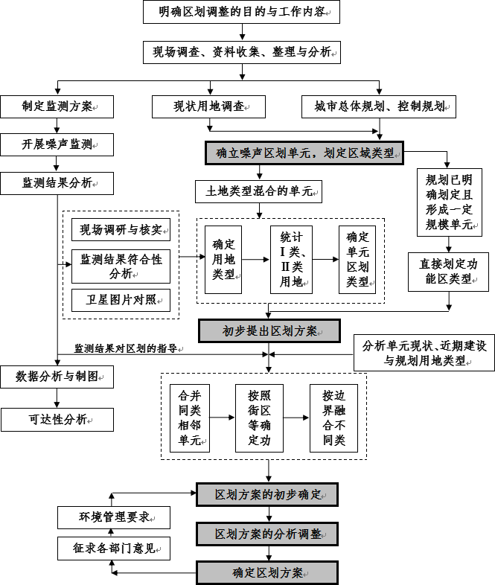

图1-1 曲沃县声功能区划技术路线图
图1-1曲沃县声环境功能区划技术路线图

2区域自然、社会经济环境概况

2.1自然环境概况

2.1.1地理位置
曲沃县位于山西省临汾盆地南端，地理坐标为东经111°24′~111°37′，北纬35°33′~35°51′。北依太行山余脉塔儿山、乔山、垆顶山，西傍汾河同襄汾河为界；南隔中条山余脉紫金山与绛县为邻；东和翼城县接壤；西同侯马市毗连。县境南北长29.5千米，东西宽15.4千米，总面积437.9平方千米。
曲沃县地理位置见图2-1。

2.1.2地形地貌
曲沃县地处侯马断陷盆地东部，受地壳造山运动影响，北部塔儿山、南部紫金山隆起，形成两山夹一盆地的地形单元。盆地呈东西向展布，大部为冲积平原。境内除南北两山出露基岩外，其余主要为黄土所覆盖。山区出露地层有前震旦系、震旦系、寒武系、奥陶系、石炭系、二迭系等。盆地中隐伏断裂、褶曲、火成岩体发育，并伴随有新构造运动发生。由于地质构造运动的差异，各地隆起沉降不均匀，北、东、南部高，西部低。
曲沃县地形见图2-2。
现县境内呈现五大地貌类型：土石山区、山前倾斜平原区、黄土塬区、冲积平原区、现代河谷区。
1）土石山区
北部自东向西有太岳山余脉塔儿山、乔山、垆顶山三峰，山峦重叠，逶迤延伸。塔儿山海拔1491.6米，为全县最高点。乔山、垆顶山海拔依次为1160 米、1122.8米。南部有中条山支脉紫金山东西蜿蜒，主峰三县顶海拔1118 米。山区底部海拔均在600米以上，此地区，岩石裸露，地势陡峭，沟深谷幽，植被较稀。
2）山前倾斜平原区
北部塔儿山前倾斜平原，北高南低，东高西低，冲沟呈南北向发育。紫金山前倾斜平原，南高北低，西高东低，沟谷呈南北向发育。山前倾斜平原上部坡度较大，下部地形变缓，沟谷趋减，海拔500~700米。

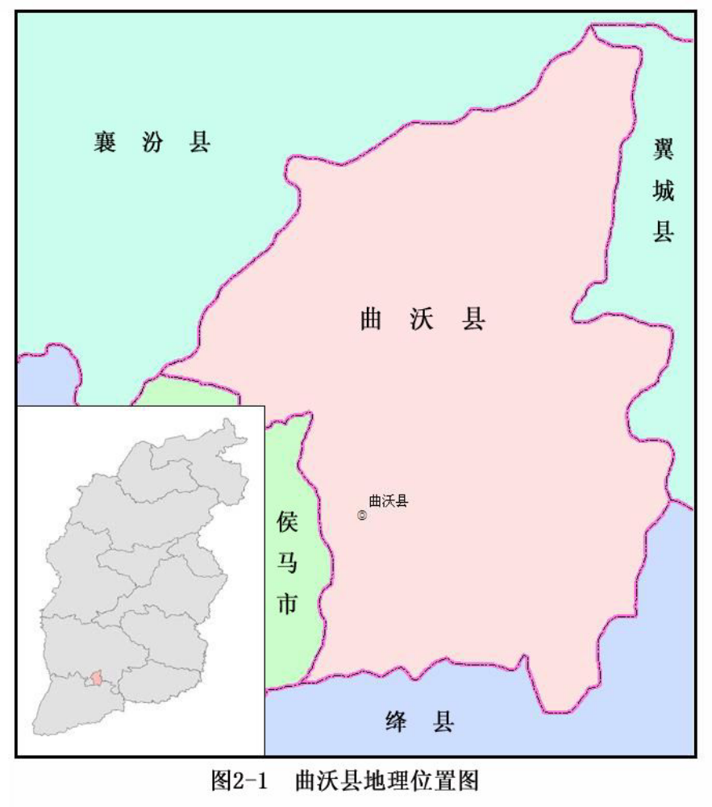

图2-1 曲沃县地理位置图

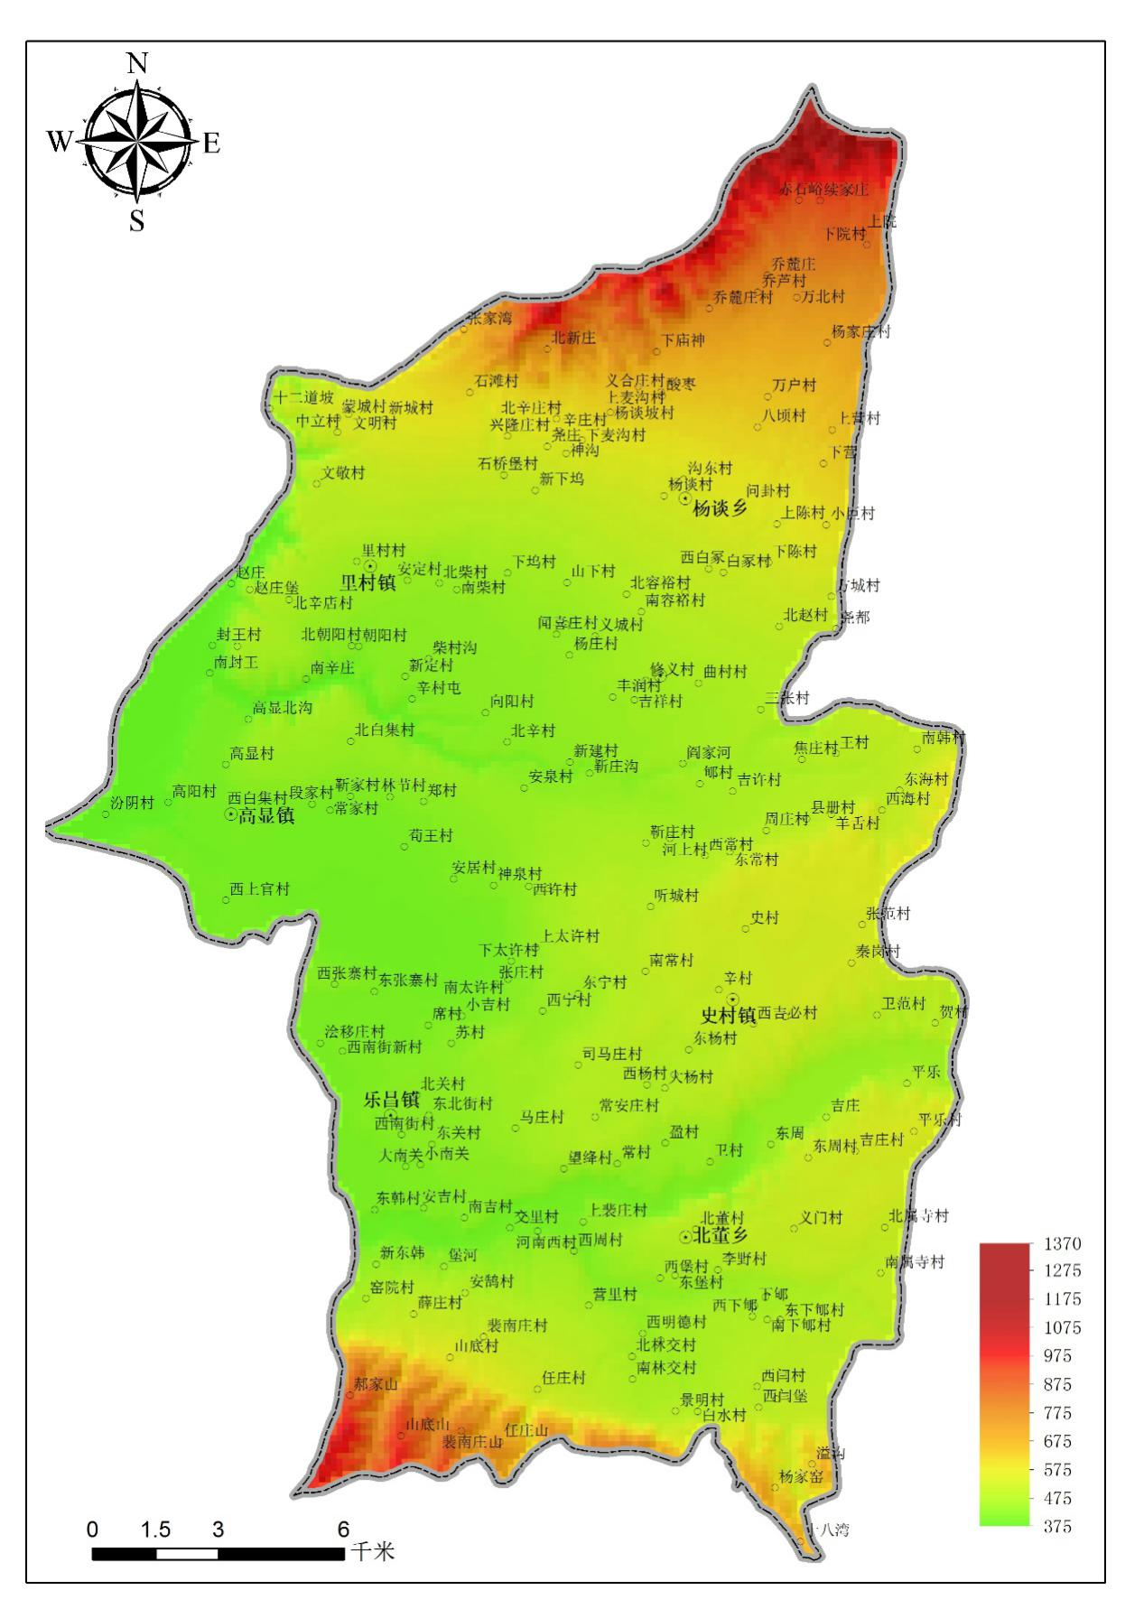

图2-2 曲沃县地形图

3）黄土塬地区
北董塬地由浍河和黑河分割而成，史村塬由浍河和滏河分割而成，高显塬由滏河切割而成。塬面平垣，周围沟谷环绕，沟头溯源侵蚀迅速，水土流失严重，海拔500~600米。
4）冲积平原区
主要分布在滏河、浍河流域及太子滩湖积平原和曲村湖积平原，地面坡度在3°左右，海拔400—500米，地势平坦，沟壑稀少。
5）现代河谷区
滏河河谷区，东西切割曲村、史村平原及高显塬地，河谷两岸对称；浍河河谷区，由于深部断层影响，在黑河一带形成现代不对称河谷。在汾河、浍河流域形成有一定数量的一级阶地及河漫滩。
曲沃县地貌见图2-3。

图2-3 曲沃县地貌图

2.1.3气候特征
曲沃县属于暖温带大陆性气候，四季分明。冬季干燥寒冷，雨雪稀少；春季干而多风；夏季炎热，雨量集中；秋季天高气爽。据历年观测资料统计，年平均气温12.6℃。冬夏温差大，1月份最冷平均气温-2.6℃，7月份最热平均气温26.2℃，冬夏温差28.8℃。正常情况下十月下旬最低温度降至0℃以下，次年四月上旬升至0℃以上。年内平均无霜期210天，平均初霜期出现于十月中旬末下旬初，平均终霜期出现于四月上旬。最大冻土深度52厘米，出现于1977年，积雪最大17厘米，出现于1990年。年平均降水量515.4毫米，1958 年降水最大为946.9毫米，1997年最少为266.0毫米，降水主要集中于7~9月份。降水量按四季划分：夏季占44.5%；秋季占30.9%；春季占19.9%；冬季占4.7%。本县光热资源丰富，年光照时数为2387.8小时，最多年为2804.6小时，最少年为2050小时。

2.1.4区域水系
曲沃县境内有汾河自北向南蜿蜓而下，浍河、滏河由东向西穿境而过，此外，还有黑河、天河，其中，浍河常年流水，滏河、黑河、均为季节性河流。泉水有太子滩温泉、沸泉、西海温泉。全县有水库12座，总库容量17980立方米，地下水约8800万立方米。
曲沃县河流主要是降水补给，径流受降水影响很大，河流最大径流在每年的七、八两月，占年径流量的40%左右，地下水补给的主要方面是大气降水，径流年平均分配比较均匀。
区域水系见图2-4。

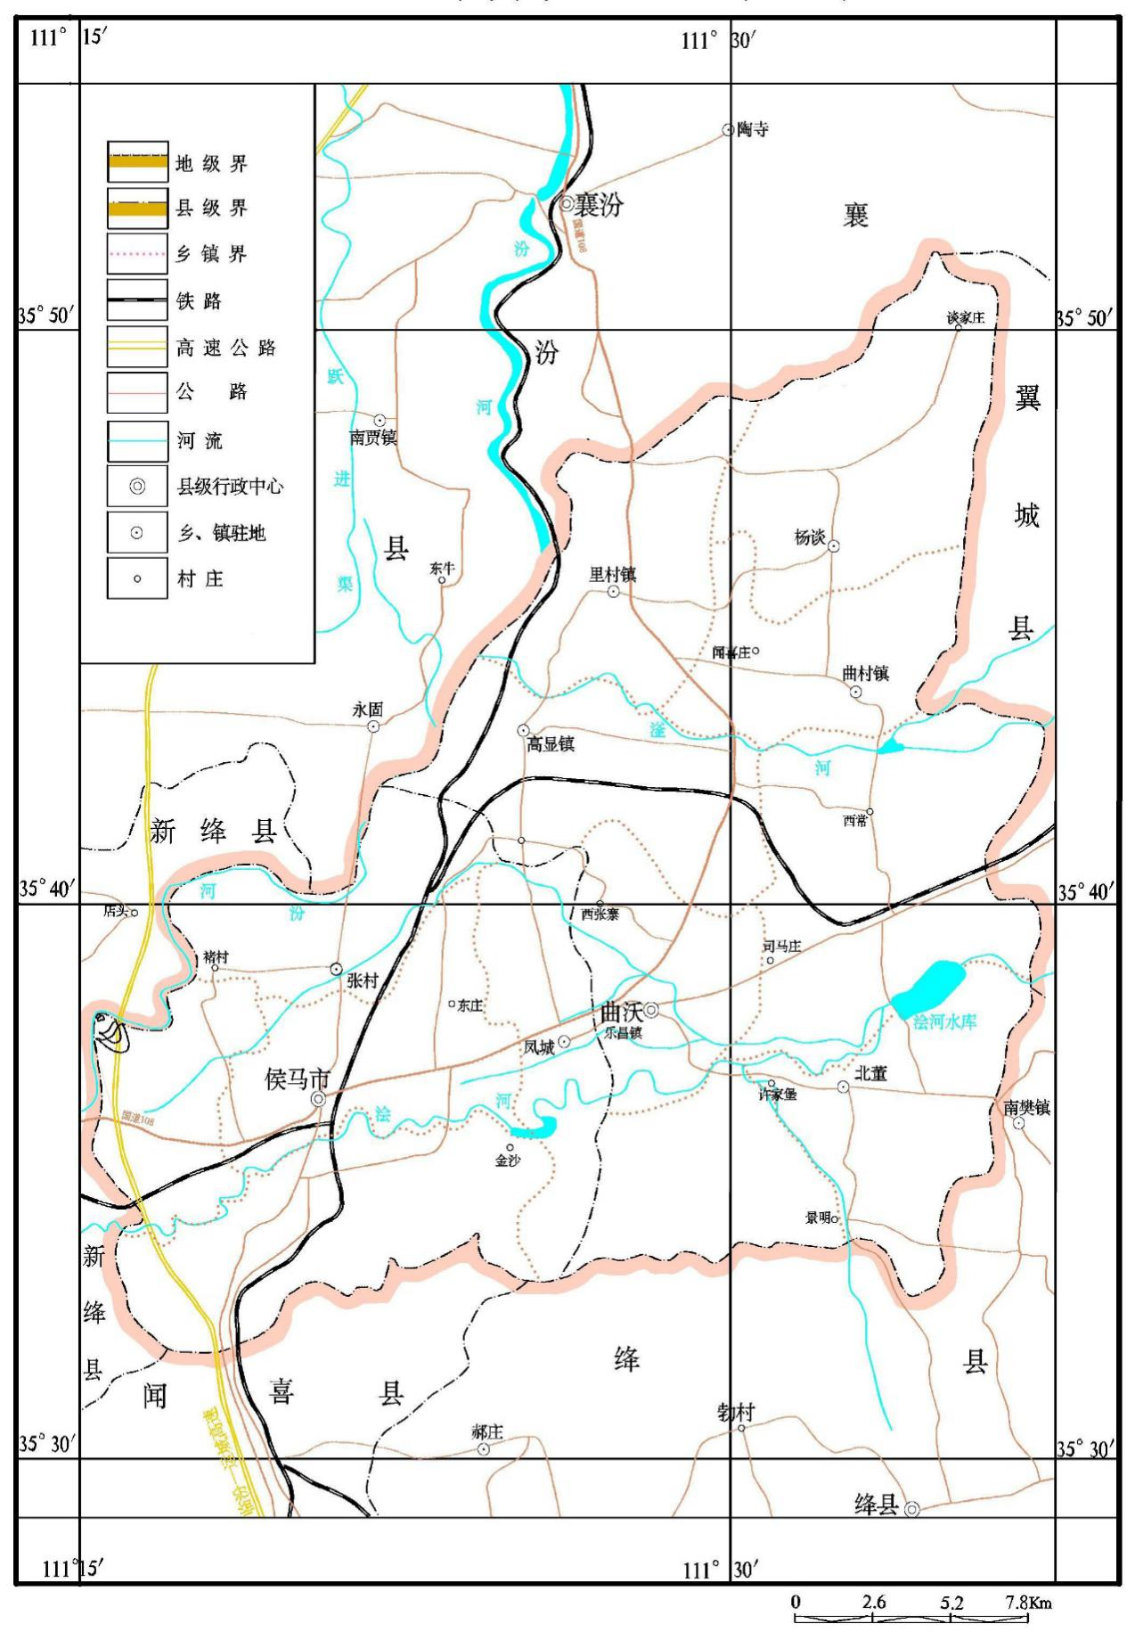

图2-4 曲沃县区域水系图

2.1.5环境敏感区域
2.1.5.1集中供水水源地
曲沃县乡镇集中式饮用水水源地共计4处，分别为北董乡集中式饮用水水源地、史村镇集中式饮用水水源地、曲村镇集中式饮用水水源地、杨谈乡集中式用水水源地，4个水源地累计划分一级保护区4个，总面积0.165km²，总周长2652m，无二级保护区和准保护区。
2.1.5.2古堆泉域
古堆泉岩溶水系统以塔儿山一九原山为主体，泉域面积共460km²。其中碳酸盐岩裸露区面积43.77km²，大部分地区为隐伏灰岩径流区。按照行政区划分，临汾市面积437km²，运城市23km²。
古堆泉出露于新绛县三泉镇古堆村九原山西侧，由22个单泉组成，出露面积500m²，较大的泉眼有龙王泉、莲花泉、琵琶泉、清泉等。1957～1959年多年平均流量为1.3m³/s，泉水出露高程450m。受井群开采的影响，泉水逐年衰减，1997年泉水流量为0.5m³/s。现已断流。

2.2社会经济概况

2.2.1行政区划
曲沃县辖5镇、2乡，分别为乐昌镇、高显镇、史村镇、曲村镇、里村镇、杨谈乡、北董乡。
曲沃县行政区划见图2-5。

2.2.2人口分布
受自然条件影响，曲沃县属于山西省人口稠密区。2012年，曲沃县人口密度为548人/平方公里，远高于同期山西省230人/平方公里和临汾市215人/平方公里的平均水平。
受地形、交通、经济发展水平等因素的影响，县域人口分布地域差异较为显著，总的趋势是中部平川区密度高，北部、南部丘陵区密度低。在全县各乡镇中，人口最多的是乐昌镇，有73135人，人口最少的是里村镇，有18107人，两者相差悬殊。人口密度最大的是乐昌镇，达1977人/平方公里，最小的为杨谈乡，仅318人/平方公里。整体人口密度大，形成了人多地少的格局，土地利用压力较大。
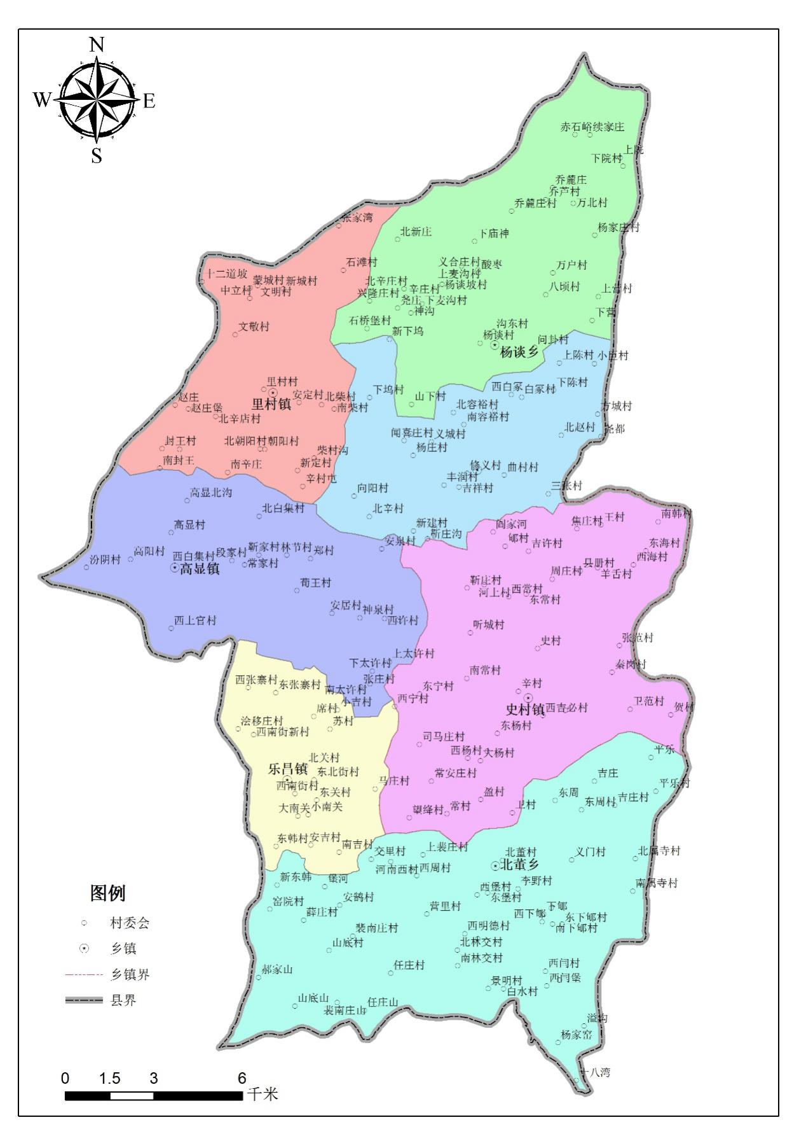
图2-5 曲沃县行政区划图

2.2.3经济发展概况
根据《曲沃县2019年国民经济和社会发展统计公报》，2019年全县地区生产总值110.3亿元，同比增长14.5%。其中，第一产业增加值15.63亿元，同比增长8.4%，占生产总值的14.2%；第二产业增加值62.21亿元，同比增长20.6%，占生产总值的56.4%；第三产业增加值32.46亿元，同比增长8.3%，占生产总值的29.4%。一产、二产占比分别提高了0.5、3.8个百分点，第三产业占比降低了4.3个百分点。
人均地区生产总值44410元，按2019年平均汇率计算为6438美元。

2.2.4用地构成
根据曲沃县第二次土地利用调查，全县土地总面积43730.93公顷，其中：农用地面积31146.15公顷，占土地总面积的71.22%；建设用地面积6421.87公顷，占土地总面积的14.68%；其他土地面积6162.91公顷，占土地总面积的14.09，土地利用率为85.91%。

2.2.5交通概况
曲沃县境内同蒲铁路、大运一级公路贯穿南北，侯月铁路、阳侯高速公路并行东西。设有高显曲沃火车站，为全县货物集散之枢纽。此外，还有有晋韩公路、曲垣公路两条公路干线纵横过境。乡镇通二级油路，村村贯通三级油路，为加快城乡经济的发展，创造了有利条件。
曲沃县交通见图2-6。

图2-6 曲沃县交通图

2.3区域环境质量现状

2.3.1环境空气质量现状
本次评价引用曲沃县2018年和2019年的环境空气例行监测数据对区域现状空气质量予以说明，见表2-1、表2-2。
表2-1 2018年曲沃县大气例行监测数据统计表 单位：µg/m³
项目 | SO₂ | NO₂ | PM₁₀ | PM_{2.5} | CO百分  位数 | O₃_8h百分位数
例行监测值 | 50 | 39 | 116 | 68 | 4600 | 175
标准值 | 60 | 40 | 70 | 35 | 4000 | 160
是否超标 | 达标 | 达标 | 超标 | 超标 | 超标 | 超标
占标率 | 83.3% | 97.5% | 164.3% | 194.3% | 115% | 109%
超标倍数 | / | / | 0.64 | 0.94 | 0.15 | 0.09
表2-2 2019年曲沃县大气例行监测数据统计表 单位：µg/m³
项目 | SO₂ | NO₂ | PM₁₀ | PM_{2.5} | CO百分  位数 | O₃_8h百分位数
例行监测值 | 32 | 31 | 102 | 62 | 3400 | 180
标准值 | 60 | 40 | 70 | 35 | 4000 | 160
是否超标 | 达标 | 达标 | 超标 | 超标 | 达标 | 超标
占标率 | 53.3% | 77.5% | 145.7% | 177.1% | 85% | 112.5%
超标倍数 | / | / | 0.46 | 0.77 | / | 0.125
由上表可知：2019年曲沃县SO₂年均浓度32µg/m³，占标率53.3%，NO₂年均浓度31µg/m³，占标率77.5%，PM₁₀年均浓度102µg/m³，占标率145.7%，PM_{2.5}年均浓度62µg/m³，占标率177.1%，CO百分位数3.4mg/m³，占标率85%，O₃_8h百分位数180µg/m³，占标率112.5%。2019年曲沃县PM₁₀、PM_{2.5}年均值和O₃_8h百分位数不满足环境空气质量二级标准要求，区域环境空气质量为不达标区，但空气环境质量相较于2018年，有明显好转。

2.3.2地表水环境质量现状
曲沃县中心建成区内无地表水，没有设置监测断面。

2.3.3噪声环境质量现状
（1）区域环境噪声
2020年11月，山西鑫合诚环境监测有限公司对曲沃县城建成区噪声现状进行了监测，共布设点位133个，其中有效点位110个，有效网格总覆盖面积8.62km²。
监测依据《声环境质量标准》（GB3096-2008）和《声环境质量常规监测暂行技术规定》相关要求进行，通过监测数据分析，城市区域环境噪声等效声级昼间平均值为54.76dB（A），夜间平均值为44.2dB（A），昼间及夜间声环境质量等级均为二级，声环境评价结果均为“较好”。其中昼间影响区域环境噪声的主要声源为道路交通噪声、商业活动噪声，其次为生活噪声。
（2）道路交通噪声
2020年11月，山西鑫合诚环境监测有限公司对曲沃县城市区域内交通道路噪声现状进行了监测，主要交通干线有新华北路、新华南路、晋都北路、晋都南路、浍河南路、太和南路、绛山路、吉祥路、如意路、曲绛线、坪曲线、文公大街、府西街、府东街、贡院西街、贡院东街、沸泉街等，总长度29.1km，共布设点位44个。
分析结果表明：曲沃县城区昼间道路交通噪声平均等效声级为65.6dB(A)，夜间道路交通噪声平均等效声级为53.39dB(A)，昼间及夜间道路噪声强度为一级，道路声环境质量评价为“好”，其中昼间影响道路交通噪声的主要声源为来往通行的车辆噪声。

3城市规划及现行声环境功能区划

3.1城市总体规划概况
收集到《曲沃县县城总体规划（2014-2030）》（文本、说明书、图集）。

3.1.1规划范围、城市性质和城市结构
3.1.1.1规划范围
规划范围东至曲绛线，南至浍河沿岸，西南至曲沃古城，西至曲沃县行政区划边界，北至县城北侧地质断裂带（苏村附近）。总面积15.18km²，其中包括乐昌镇的西南街村、东关村、东北街村、北关村、马庄村、小吉村、苏村、席村、东韩村、安吉村、南吉村11个行政村。
3.1.1.2城市性质
曲沃位于平川城镇发展密集带，作为全市人居环境优化、产业转型、城镇化推进的重点地区，并确定曲沃—侯马为市域副中心城市，是晋南综合型交通枢纽，现代物流服务基地，装备制造基地，东部产业转移承接支撑点，晋国古文化考古旅游基地。
展望未来，综合考虑，曲沃县城的城市性质为：曲沃县城是晋南地区中部中心城市之一，是以冶金工业为支柱，以晋国古文化为特色的旅游基地和生态城市。
3.1.1.3城市结构
规划期内，曲沃县形成“一城、三区、多组团”的空间结构。
“一城”即曲沃中心城区。
“三区”即曲沃县城的三个功能区，分别是老城区、东城片区和西城片区等。
“多组团”即构成功能区的各个组团，分别是老城区北组团、老城区南组团、东城区北组团、东城区南组团、西城区北组团和西城区南组团。
3.1.2.1居住用地规划
规划居住用地面积为516.07公顷，占城市建设用地面积的34.00%，人均居住用地面积为34.40平方米。
规划居住用地布局延续现状格局，以现状居住社区为基础，适度向东、西发展。沿曲沃古城向北1500米，向东500米区域周边居住用地限高9米，新建以一类住宅为主，现状以改造为主，改善基础设施，调整为一类居住用地，并控制古城风貌；其余地区规划建设为二类居住用地。
县城以“规划主一路——新兴路——晋都北路”一线和绛山路为界分为西城区、老城区、东城区三个居住片区。其中，西城北居住组团规划居住用地84.92公顷，西城南居住组团规划居住用地84.16公顷，老城北居住组团规划居住用地47.16公顷，老城南居住组团规划居住用地144.28公顷，东城北居住组团规划居住用地77.89公顷，东城南居住组团规划居住用地77.65公顷。
3.1.2.2公共管理与公共服务设施用地规划
规划公共管理与公共服务设施用地面积为180.45公顷，占城市建设用地面积的11.89%，人均公共管理与公共服务设施用地面积为12.03平方米。分为行政办公用地、文化设施用地、教育科研用地、体育用地、医疗卫生用地、文物古迹用地、宗教设施用地。
（1）行政办公用地
规划2030年行政办公用地面积为31.94公顷，占城市建设用地的2.10%，人均行政办公用地指标为2.13m²/人。
考虑到办公效率、交通、环境以及对商务办公片区的带动作用，规划在县城东、西片区预留行政办公用地，其中西城片区行政办公用地面积为7.74公顷，商务办公用地面积为7.20公顷；东城片区行政办公用地面积为3.49公顷，商务办公用地面积为8.66公顷。
（2）文化设施用地
规划至2030年文化设施用地面积为10.31公顷，占城市建设用地的0.68%，人均文化设施用地指标为0.69m²/人。
保留旧城区县级图书馆、博物馆等设施，在现状条件的基础上，提高其整体服务质量。规划在县城东城片区内集中设置综合文化场馆，提高曲沃县的文化、展示、会议的承办能力，体现曲沃深厚的文化底蕴和历史文脉。完善片区级文化设施建设，保留老城片区的文化设施用地，并结合现状及片区中心设置老年活动中心、青少年活动中心等片区综合文化设施。完善社区级文化设施建设，应按照国家规范要求配套建设相应的文化娱乐设施（包括文化站、图书室、社区文化活动中心等），按照服务半径为1000m进行设置。
（3）教育科研用地
规划至2030年教育科研设施用地面积为88.32公顷，占城市建设用地的5.82%，人均教育科研设施用地指标为5.89m²/人。
规划保留完善曲沃职业中学，职工技校和武术学校，提高其服务质量。远期在西城片区布置科研用地，形成县城教育科研服务中心，提高曲沃县城的整体实力。
根据《山西省义务教育阶段中小学办学标准》确定：新区新建中学按每2.0~3.0万人配置一所，用地规模不小于3.2公顷，服务半径为1000m左右；新区新建小学按每1.0~1.5万人左右配置一所，用地规模不小于1.2公顷，服务半径为500~800m。规划至2030年，中小学用地面积为66.57公顷，占城市建设用地的4.39%。
（4）体育用地
规划至2030年体育用地面积为20.61公顷，占城市建设用地的1.36%，人均体育用地指标为1.37m²/人。
在东城片区南部新建一座市级综合体育场馆，满足举行大型体育赛事的需求。保留现状曲沃中学体育场，加强内部体育设施建设。
（5）医疗卫生用地
规划至2030年医疗卫生用地面积为19.03公顷，占城市建设用地的1.25%，人均医疗卫生用地指标为1.27m²/人。
在西城片区、东城片区、老城片区新建四座片区级医院，西城区医院占地面积为4.59公顷，老城区医院占地面积为2.23公顷，东城区医院占地面积为2.65公顷，东城区北医院占地面积为3.62公顷。曲沃中医院要突出其特色，将规模较小的医院建设成为符合居民健康需求的专类医院，更好地为居民服务。
（6）社会福利用地
规划至2030年社会福利设施用地面积为5.59公顷，占城市建设用地的0.37%，人均社会福利设施用地指标为0.37m²/人。
规划保留现有社会福利用地，规划新建两处社会福利用地西城福利院和东城福利院。其中，西城福利院占地2.51公顷，东城福利院占地3.08公顷。
（7）文物古迹用地
保护曲沃老城格局和风貌；重点保护曲沃老城的整体风貌和典型的“丰”字形老街整体格局。与历史文化密切相关的自然地貌、水系、风景名胜、古树名木。
规划文物古迹用地4.52公顷，占规划总建设用地的0.30%。
（8）宗教设施用地
规划宗教设施用地0.15公顷，占规划总建设用地的0.01%，人均宗教设施用地0.01平米。
3.1.2.3商业服务业设施用地规划
规划商业服务业设施用地面积为123.97公顷，占城市建设用地面积的8.17%，人均商业服务业设施用地面积为8.26平方米。规划结合城市发展带和用地组团，发展配套式商业设施。
（1）商业用地规划
建立市级、片区级、社区级三级商业服务中心体系。完善和强化专业市场体系。
市级商业中心：丰富和强化旧城区市级商业服务职能。形成以传统商业业态为主导的市级商业中心。同时，规划依托府东府西街，发展现代商业业态为主导的商业服务职能。
片区级商业中心：规划片区级商业中心两处，一处位于东部城市片区；一处位于西部城市片区。
社区级商业中心：在居民聚集区、人流集中、交通便利的地段设置社区级商业中心，保障周边居民的日常生活需求。业态主要以小型超市、便利店、专业店、农贸市场等为主。
专业市场：规划新建专业市场1处，位于城区东南部，占地14.68公顷。
（2）商务用地规划
规划在西部城市片区设置市级商务主中心，占地面积为7.20公顷。承载金融、贸易、咨询等商务功能。
规划结合马庄园区周边企业办公用地设置市级商务中心，占地面积为3.33公顷，主要以提供会议、展览等功能为主。
（3）娱乐康体用地规划
规划娱乐设施结合各级文化中心或商业商务设施布置，其功能主要包括电影院、剧院、音乐厅等，是市场化运作下曲沃县文化产业发展的空间保障，对曲沃非物质文化的保护具有积极意义；电影院、游戏厅等中小型娱乐设施与商业商务设施用地高度兼容，鼓励混合开发。
规划康体用地宜布置在城区边缘的太子滩，建议开展户外极限运动、汽车场地越野、高尔夫练习等项目。
（4）公用设施营业网点用地规划
根据《城市道路交通规划设计规范（GB50220-95）》，城市公共加油站按服务半径0.9~1.2km设置，每处用地0.12~0.25公顷，选址应符合国家标准防火规范的要求，进出口宜在次干路上。
3.1.2.4工业用地规划
在全县范围内建立合理分工协作的工业地域体系，将工业用地向中心城区外围转移，在中心城区东侧建设新型产业集中区。强化土地集约使用、完善工业用地结构，形成规模效应，有效承接东部地区的产业转移。
3.1.2.5仓储用地规划
在城区东北角布局仓储物流产业，服务曲沃县城。
规划中心城区规划物流仓储用地共22.30公顷，占城市建设用地的1.47%，人均仓储物流用地1.49m²/人。
3.1.2.6绿地系统规划
（1）公园绿地
根据曲沃县的具体情况，利用已有的晋都公园，完善其职能定位，同时适当发展中型公园（区级），并结合现状着重发展小型绿地（如：街头绿地、小游园、尤其绿化带等），这些小型公共绿地可以利用城市空隙地，见缝插针，分布广，贴近居民，绿地使用率高。
（2）防护绿地
规划沿108国道两侧布置30米的防护绿地，城市外环路两侧布置10米的防护绿地，县城南沿高压线走廊布置150米宽的防护绿地。规划防护绿地总面积63.54公顷，占规划总建设用地的4.19%。
（3）广场用地
次规划广场用地10.13公顷，占规划总建设用地的0.67%，人均0.68平方米。主要广场指标如下：
老城区主要利用现有广场，在原有基础上进行整治，主要有两处，一处为曲沃县中心广场，位于府西街和晋都南路交口；另一处位于晋都文化会展中心以北、临府东街南侧。
西城区在府西街和规划主一路交口新规划一处广场用地，面积0.24公顷，结合现状基督教堂和公共绿地布置。
老城区在感应寺塔周边规划布置广场三处，总面积0.52公顷。
3.1.2.7中心城区规划人口规模
按照《曲沃县县城总体规划（2014~2030年）》，2030年县城人口规模为15.0万人。
曲沃县中心城区规划用地平衡见表3-1。
表3-1 曲沃县中心城区规划用地平衡表
序号 | 用地  代号 | 用地  名称 | 面积（hm²） |  | 占城市建设用地比例（%） |  | 人均用地（m²/人）
序号 | 用地  代号 | 用地  名称 | 现状 | 规划 | 现状 | 规划 | 现状 | 规划
1 | R | 居住用地 | 434.14 | 516.07 | 55.84 | 34.00 | 63.38 | 34.40
2 | A | 公共管理与公共服务设施用地 | 76.5 | 180.45 | 9.84 | 11.89 | 11.17 | 12.03
2 | A1 | 行政办公用地 | 20.79 | 31.94 | 2.67 | 2.10 | 3.04 | 2.13
2 | A2 | 文化设施用地 | 10.63 | 10.31 | 1.37 | 0.68 | 1.55 | 0.69
2 | A3 | 教育科研用地 | 32.83 | 88.32 | 4.22 | 5.82 | 4.79 | 5.89
2 | A4 | 体育用地 | 3.78 | 20.61 | 0.49 | 1.36 | 0.55 | 1.37
2 | A5 | 医疗卫生用地 | 5.5 | 19.03 | 0.71 | 1.25 | 0.80 | 1.27
2 | A6 | 社会福利用地 | 0.2 | 5.59 | 0.03 | 0.37 | 0.03 | 0.37
2 | A7 | 文物古迹用地 | 2.63 | 4.52 | 0.34 | 0.30 | 0.38 | 0.30
2 | A9 | 宗教用地 | 0.14 | 0.15 | 0.02 | 0.01 | 0.02 | 0.01
3 | B | 商业服务业设施用地 | 41.24 | 123.97 | 5.3 | 8.17 | 6.02 | 8.26
3 | B1 | 商业用地 | 32.05 | 103.85 | 4.12 | 6.84 | 4.68 | 6.92
3 | B2 | 商务用地 | 2.47 | 15.86 | 0.32 | 1.04 | 0.36 | 1.06
3 | B3 | 娱乐康体用地 | / | 2.71 | / | 0.18 | / | 0.18
3 | B4 | 公共设施营业网点用地 | 1.68 | 1.23 | 0.22 | 0.08 | 0.25 | 0.08
3 | B9 | 其他服务设施用地 | 5.04 | 0.32 | 0.65 | 0.02 | 0.74 | 0.02
4 | RB | 居住兼容商业用地 | / | 47.05 | / | 3.10 | / | 3.14
5 | BR | 商业兼容居住用地 | / | 38.76 | / | 2.55 | / | 2.58
6 | M | 工业用地 | 58.13 | / | 7.48 | / | 8.49 | /
6 | M1 | 一类工业用地 | 2.37 | / | 0.3 | / | 0.35 | /
6 | M2 | 二类工业用地 | 22.16 | / | 2.85 | / | 3.24 | /
6 | M3 | 三类工业用地 | 33.6 | / | 4.32 | / | 4.91 | /
7 | W | 物流仓储用地 | 4.4 | 22.30 | 0.57 | 1.47 | 0.64 | 1.49
7 | W1 | 一类物流仓储用地 | 3.36 | 22.30 | 0.43 | 1.47 | 0.49 | 1.49
7 | W2 | 二类物流仓储用地 | 1.04 | / | 0.13 | / | 0.15 | /
8 | S | 道路与交通设施用地 | 140.95 | 323.67 | 18.13 | 21.32 | 20.58 | 21.58
8 | S1 | 城市道路用地 | 139.46 | 316.10 | 17.94 | 20.82 | 20.36 | 21.07
8 | S3 | 交通枢纽用地 | 1.49 | 2.01 | 0.19 | 0.13 | 0.22 | 0.13
8 | S4 | 交通站场用地 | 0 | 5.56 | 0 | 0.37 | 0 | 0.37
9 | U | 公共设施用地 | 6.84 | 31.80 | 0.88 | 2.09 | 1.00 | 2.12
9 | U1 | 供应设施用地 | 3.45 | 5.78 | 0.44 | 0.38 | 0.50 | 0.39
9 | U2 | 环境设施用地 | 3 | 4.45 | 0.39 | 0.29 | 0.44 | 0.30
9 | U3 | 安全设施用地 | 0.39 | 2.00 | 0.05 | 0.13 | 0.06 | 0.13
10 | G | 绿化与广场用地 | 15.21 | 233.74 | 1.93 | 15.40 | 2.22 | 15.58
10 | G1 | 公园绿地 | 13.79 | 160.08 | 1.77 | 10.55 | 2.01 | 10.67
10 | G2 | 防护绿地 | 0 | 63.54 | 0 | 4.19 | 0 | 4.24
10 | G3 | 广场用地 | 1.42 | 10.13 | 0.18 | 0.67 | 0.21 | 0.68
合计 | H11 | 城市建设用地 | 777.41 | 1517.81 | 100 | 100 | 113.49 | 101.17

3.1.3道路交通规划
3.1.3.1对外交通用地
对外交通通道的重点是108国道的改线以及与侯马路网的衔接。未来对外交通通道主要依托108国道、坪曲线、曲绛线等道路形成曲沃县城过境交通体系。
108国道：原108国道过城区段将改为城市内部主干道，新108国道在曲沃县城重新选线：由神泉村南处开始改线，向东跨过马庄工业园区向南延伸，连接曲绛线，过浍河后沿紫金山北向西延伸对接侯马候凤线，最终在侯马市西侧连接108国道。
坪曲线：城区段纳为城市道路，局部区间取消；城区以外段保留，西端起于曲绛线，向东可延伸至翼城县。
曲绛线：城区段进行亮化、拓宽，成为城区外环路；城区外段保留，向东南延伸至绛县。
贡院街西延段、府西街西延段、文公大街西延段为城区城市干道向西延伸的新建道路，分别与侯马市北环路、主一路（规划）、北外环路对接。
3.1.3.2中心城区道路系统规划
曲沃中心城区道路网的现状布局较为复杂，老城区道路网密度大、道路宽度较小，东城区路网密度小、道路宽度大，两者尺度相差较大，规划经过分析和多方案比较，确定了“一环、一斜、四横、四纵”的主干路网体系。
一环：由南环路、东环路、北环路、西环路形成的环状路网；
一斜：即新兴南、北路（原108国道），将过境道路调整为城市生活主干路；
四横：由北至南依次为规划主一街、文公大街、府东西街、贡院街；
四纵：由西至东依次为规划主一路、晋都路、绛山路、吉祥路。

3.1.4城市环境保护规划
以建设生态城市为目标，通过加强工业污染防治、城市环境和自然环境的综合整治，加大绿化建设力度，使全县工业污染源达标排放，在县域范围各城镇按不同职能分工和自身生态环境质量，进行环境功能区划，使重要自然景观和生态功能区得到保护。应使区域与村镇环境污染趋势得到有效控制，城乡环境质量有明显改善。通过环境分区严格控制环境质量，从总体上全面改善环境质量，实现经济发展与环境保护的良性循环。
到规划期末2030年，县城空气环境质量实现按功能区达标，其它城镇空气环境质量力争按国家规定的功能区标准达标。浍河水库、滏河水库等四座水库以及境内河流按功能实现达标；工农业生产水质达到《GB3838-88地面水环境质量标准》Ⅲ类；县城声环境按功能区划达到国家规定标准，其它城镇力争按功能区划基本达到国家规定标准。工业废气达标率95%以上，工业粉尘回收90%以上，废水处理率95%以上，垃圾无害处理率达到90%。曲沃县主要环境功能分区控制指标见表3-2。
表3-2 曲沃县主要环境功能分区控制指标（2030年）
环境功能分区 | 大气环境质量 | 水质 | 噪声（分贝）
环境功能分区 | 大气环境质量 | 水质 | 昼 | 夜
景明诗经山水旅游区晋国博物馆旅游区等 | Ⅰ | Ⅱ | 50 | 40
城镇居住区、商业区与居住商业混合区 | Ⅱ | / | 50~60 | 50~55
水库 | / | Ⅲ | / | /
农业区 | Ⅱ | Ⅱ | / | /
水土流失重点治理区 | Ⅱ | Ⅱ | / | /
水源保护区 | Ⅱ | Ⅰ | / | /
（1）空气污染控制
按环境功能要求及各乡镇生态建设要求，调整产业布局。加强对重点行业的分类指导和管理，开展清洁生产审核，淘汰工艺落后、污染严重、附加值低、资源消耗高的企业。严格控制新的污染源。积极推进主要资源型工业小区的循环经济发展，建设生态型工业小区。尽快推进县城集中联片供热工程，改善能源消费结构，提高气化率，减少煤烟型污染。加强道路硬化，对裸露地面实施绿色覆盖，减少扬尘污染。
（2）水污染控制规划
建设污水处理设施。2030年城镇污水处理率达90％以上。规划建设县城污水处理厂和其他城镇污水处理站。对已有污染企业与新建企业加强管理，做到循环利用与达标排放；严禁在河道、水库附近倾倒、堆积各种固体废弃物，水库周围1km之内，严禁上马污染项目，水库、河道周围两侧应绿化、美化。
（3）固体废弃物污染控制规划
建立和完善生活垃圾的分类、收集、运输、处理系统，建设县城垃圾处理场，在有条件的乡镇，积极建设符合要求的固定垃圾处理厂；加强工业废弃物综合利用、无害化处理和堆放管理；加强危险废弃物产生、收集、运输、处理等各环节的监管，确保危险废弃物的全部安全处置和零排放；加强建筑垃圾的综合利用。2030年垃圾处理率达95％以上。
（4）噪声污染控制规划
曲沃县交通密度大，工业发展迅速，因而，要加强对交通、建筑施工作业、工业噪声和商业娱乐场所等噪声源的监测与管理，确保县域，尤其是重点城镇环境噪声质量。
严禁通过城镇各交通干线的各种机动车辆鸣笛。建设公路绿化带，发挥其滞尘降噪的作用。重点加强居民区、文教区噪声污染源管理和控制。积极采用各种消声技术，控制工业噪音污染。

3.2现行声环境功能区划

3.2.1现行声环境功能区划概况
2014年12月，《曲沃县城市区域声环境功能区划分技术报告》（2014年12月）编制完成。
3.2.1.1规划范围及期限
规划范围为北至宇晋路——G108——东许小学以南，西至曲郑路——新华北路与新华南路以西的规划区，南至三星焦化厂——吉利街——致富西街——致富东街（包括致富东街以南的规划区），东至S234及S234北沿，规划面积15.35km²。上期区划结果示意图详见附图12。
3.2.1.2功能区类别、范围、面积、覆盖区域
现行声环境功能区划将曲沃县城市区域划分为3类声环境功能适用区域。其中，1类区1个，2类区1个，沿城市道路及铁路两侧为4类区。
（1）0类声环境功能适用区域
无0类区。
（2）1类声环境功能适用区域执行标准55-45dB(A)
北至宇晋路——G108——东许小学以南，西至曲郑路——新华北路与新华南路以西的规划区，南至三星焦化厂——吉利街——致富西街——致富东街（包括致富东街以南的规划区），东至S234及S234北沿。区域面积14.10km²。
（3）2类声环境功能适用区域执行标准60-50dB(A)
城区中心区：北至新华北路——晋都北路——文公大街，西至新华南路——府西街——太和路，南至贡院西街——贡院东街，东至浍滨北路——文明街——五一路——府东街——浍滨南路。区域面积1.25km²。
（4）3类声环境功能适用区域执行标准65-55dB(A)
无3类区。
（5）4类声环境功能适用区域执行标准70-55dB(A)
以城市主干道及支线一定距离内的区域划为4a类声环境功能区域。其中：城市主干道5条，城市次干道5条，国道2条，省道1条，支路2条。包括府西街、府东街、贡院西街、贡院东街、文公大街、北大街、南大街、新华北路、新华南路、S234、浍滨北路、浍滨南路、绛山路、兴隆东街、太和路。其中，相邻区域为1类声环境功能区域，距离为50m；相邻区域为2类声环境功能区域，距离为30m；相邻区域为3类声环境功能区域，距离为20m。
区内无铁路穿越，不设4b类声环境功能区域。

3.2.2相关规划一致性分析
根据近期城市总体规划、土地利用规划，城市区域规划面积、位置发生变化，城市建成区面积、位置发生变化，现行声环境功能区划与相关规划不一致，且即将超过规划期限，有必要对声环境功能区划进行调整。

4城市噪声环境现状调查与分析

4.1现状调查的目的
通过收集曲沃县区域环境噪声及道路交通噪声的例行监测资料、历史监测资料，了解整个区域的环境噪声、道路交通噪声现状及噪声污染控制程度，可分析城市声环境质量的年度变化规律和变化趋势。

4.2现状调查资料来源
本次声环境功能区划分声环境现状资料为2020年11月3日至11月7日、11月9日至11月13日的区域监测数据和交通监测数据。

4.2区域环境噪声现状监测

4.2.1区域监测点位设置
（1）点位布设原则
按照《声环境质量标准》（GB3096-2008）附录B中声环境质量功能区普查监测方法，确定本次声环境监测原则是：将整个城市划分成多个等大的正方形网格，对于未连成片的建设区，正方形网格可以不衔接。网格中水面面积为100%或非建成区面积大于50%的网格为无效网格。整个城市建成区有效网格总数应大于100个。
在每个网格的中心布设1个监测点位，若网格中心点不易测量（如水面、禁区等），应将监测点位移到距离中心点最近的可测量位置进行测量。测点位置要符合《声环境质量标准》（GB3096-2008）中测点一般选择户外的要求。监测点位高度距离地面1.2~6.0m。
（2）区域监测点位设置情况
结合现行声环境功能区划布点，采用直角坐标网格体系，对现有建成区进行监测布点，在遥感影像图上将曲沃县建成区分成280m×280m等距离的网格（网格间距、位置与现行声环境功能区划一致），共划分为133个网格，其中，有效点位110个，覆盖面积8.62km²。
根据现场踏勘发现，结合现有建成区现状、调整后的城市规划范围，对原有有效网格进行了筛选，剔除了不符合要求的无效网格、不在城市规划范围内的网格（城市规划范围于2016年进行了调整）；增设了近年来新增建成区的有效网格、新增规划面积内的有效网格。
网格分布情况见下图。
监测点位增设情况见表4-1。
表4-1 监测点位增删情况
编号 | 监测点编号 | 增删情况 | 增删原因 | 备注
1 | 1-7、12 | 删除 | 本次城市规划范围调整，这些点位不在本次城市规划范围内 | 本次延用上期监测点位
2 | 27-29、37-38、105、114-116 | 删除 | 本次现场调查，网格处为空地，变成无效网格 | 本次延用上期监测点位
3 | 95-97、107-108、118 | 删除 | 本次城市规划范围调整，这些点位不在本次城市规划范围内 | 本次延用上期监测点位
 | 121-133 | 增加 | 本次新增监测点位，建成区面积大于50% | 本次延用上期监测点位
最终确定的曲沃县声环境监测点位见下图。

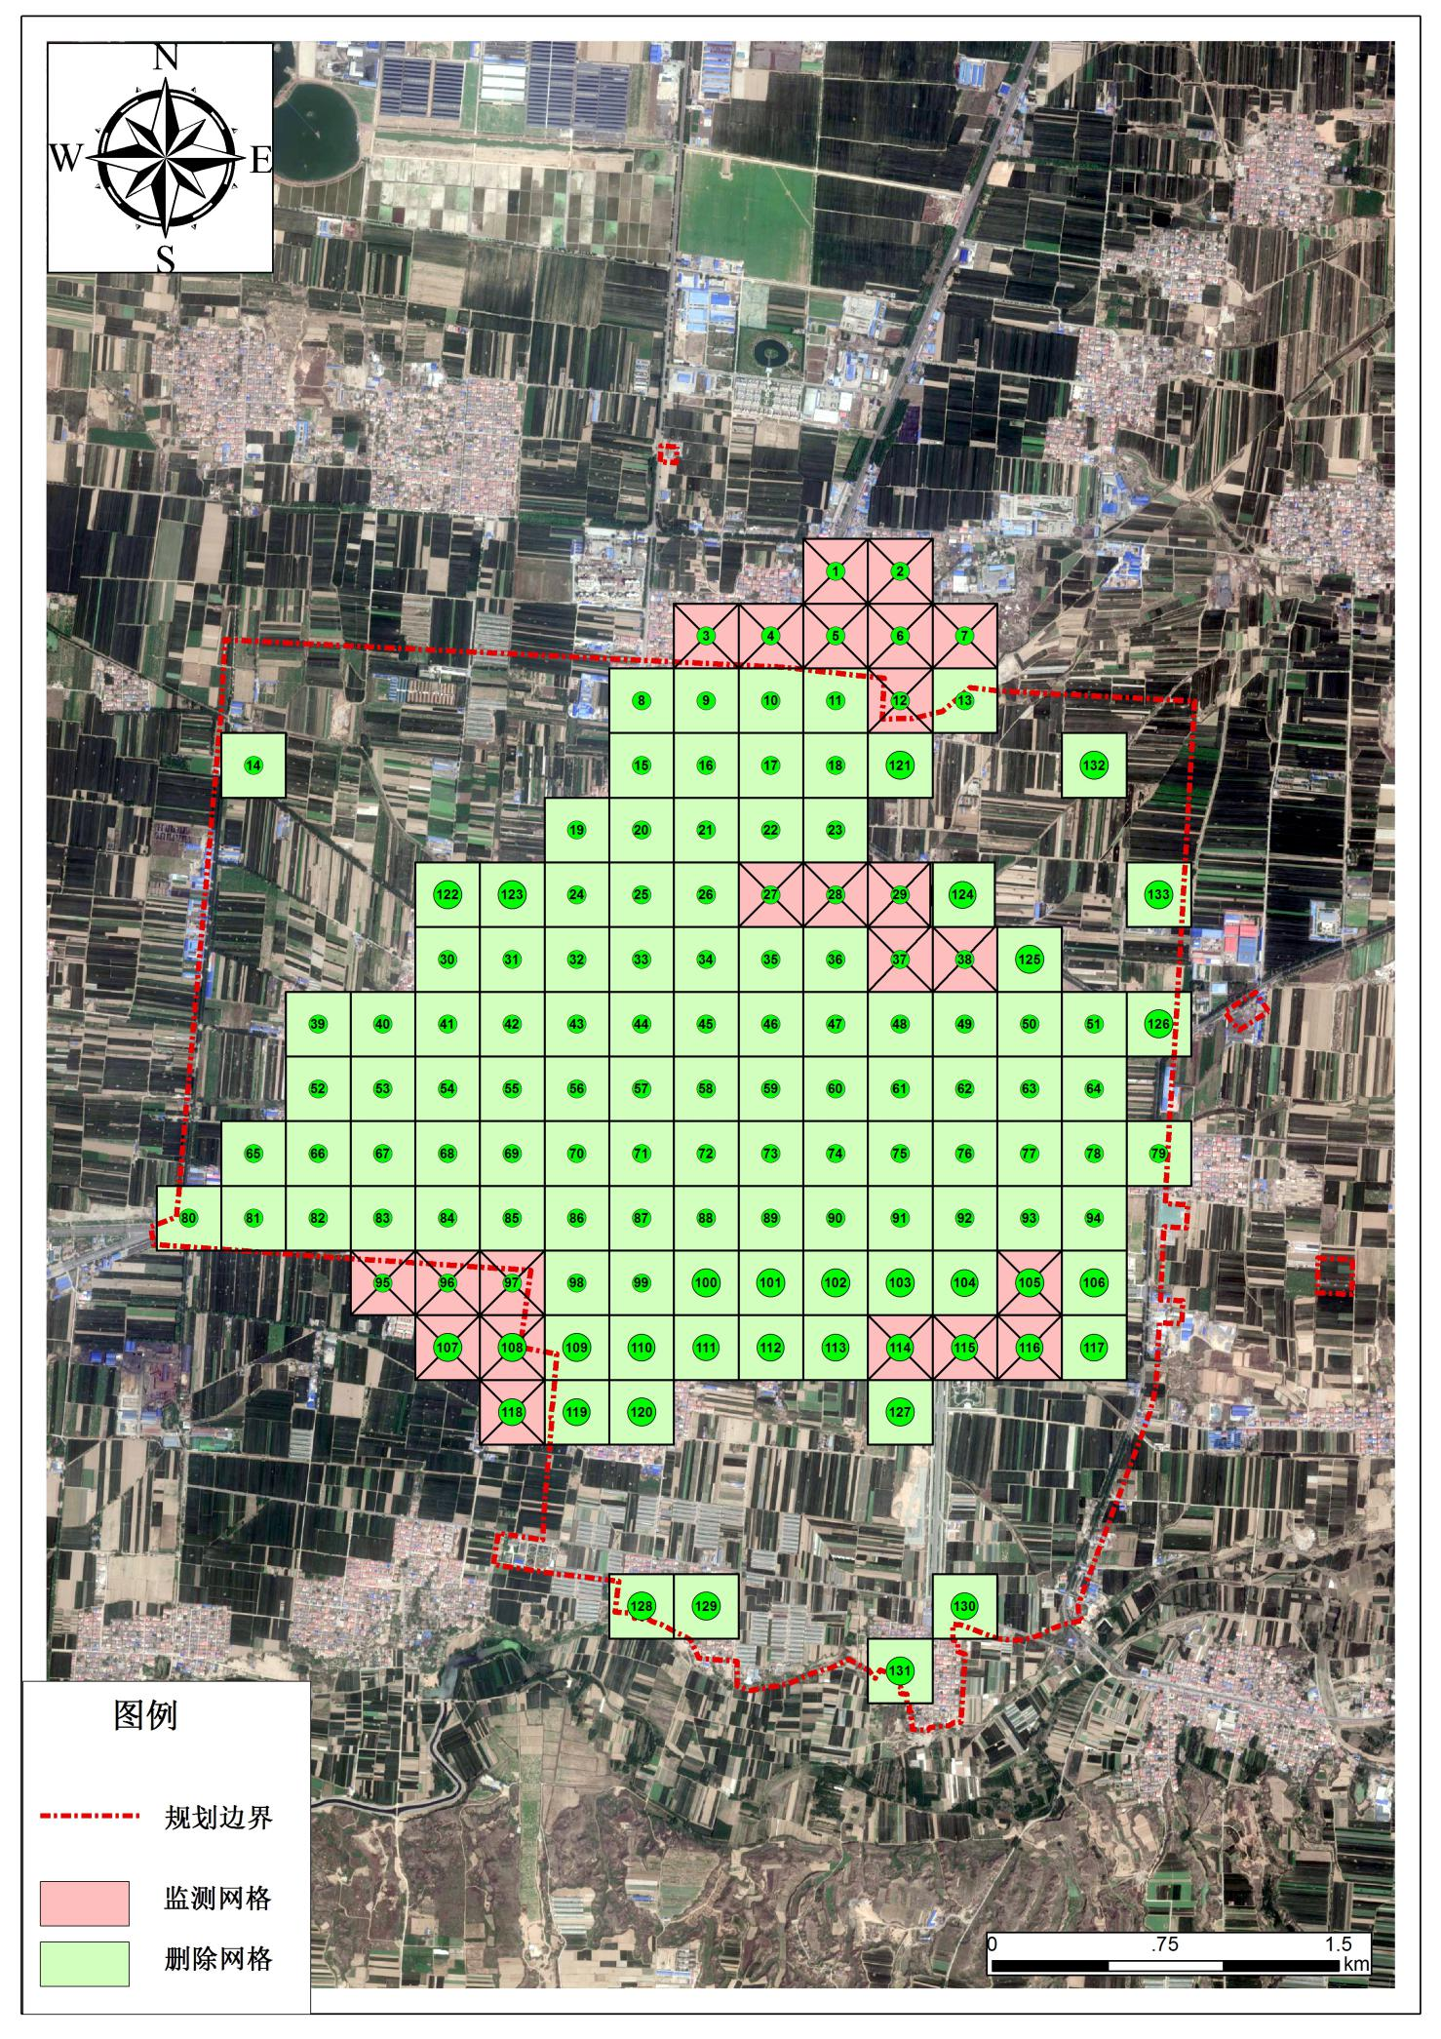

图4-1 曲沃县城市区域声环境监测布点图

4.2.2区域监测的频次、时间及监测量
（1）昼间监测1次，监测在昼间正常工作时间段内测量，测量时间段覆盖整个正常工作时段。
（2）夜间监测1次，监测从夜间起始时间开始，测量时段覆盖整个夜间时段。
（3）监测工作尽量安排在春季或秋季，监测避开节假日和非正常工作日。
（4）每个监测点位测量10min的等效连续A声级L_{eq}。

4.2.3区域噪声监测结果与评价
（1）区域声环境监测结果
按照监测方案和《环境噪声监测技术规范 城市声环境常规监测》（HJ640-2012），山西鑫合诚环境监测有限公司于2020年11月3日至11月7日对确定的有效网格进行了监测。监测结果见附件。
（2）城市区域声环境质量总体水平
将整个城市全部网络测点测得的等效声级分昼间和夜间，按式（a）进行算术平均运算，所得到的昼间平均值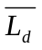和夜间平均值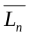代表该城市昼间和夜间的环境噪声总体水平。
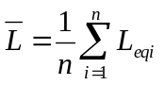 ……………………………（a）
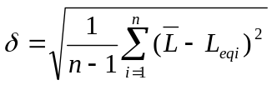 ……………………………（b）
式中：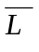——表示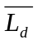（或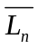），dB(A)；
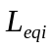——第i个网格测得的等效声级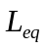，dB(A)；
δ ——标准偏差；
n ——有效网格总数。
根据《声环境质量常规监测暂行技术规定》中的相关评价要求，城市区域声环境质量总体水平等级划分见表4-2。

表4-2 城市区域声环境质量总体水平等级划分表 单位：dB（A）
质量等级 | 一级 | 二级 | 三级 | 四级 | 五级
昼间平均等效声级 | ≤50.0 | 50.1-55.0 | 55.1-60.0 | 60.1-65.0 | ＞65.0
夜间平均等效声级 | ≤40.0 | 40.1-45.0 | 45.1-50.0 | 50.1-55.0 | ＞55.0
评价水平 | 好 | 较好 | 一般 | 较差 | 差
通过计算（无效测点不计入计算范围），城市区域环境噪声总体水平见表4-3。
表4-3 城市区域环境噪声总体水平计算结果
指标 | 昼间平均值 | 夜间平均值
结果 | 54.76 | 44.2
对比城市区域环境噪声总体水平等级划分，曲沃县城市区域声环境质量昼间平均值属于二级，水平等级为“较好”，夜间平均值属于二级，水平等级为“较好”。
（3）噪声污染水平分析及空间分布图
根据每个监测网格中心的噪声值及对应的网格面积，统计不同噪声影响水平下的面积百分比，见表4-4。由于城市建成区人口分布不均匀，报告对受影响人口未进行估算。

表4-4 区域环境不同噪声影响水平划分表
序号 | 等效声级范围（dB(A)） | 昼间 |  |  |  | 夜间
序号 | 等效声级范围（dB(A)） | 网格数  （个） | 面积  （km²） | 所占比  例（%） | 网格数  （个） |  | 面积  （km²） | 所占比  例（%）
1 | L_{eq} ≤35 | 0 | 0 | 0 | 0 |  | 0 | 0
2 | 35 < L_{eq} ≤40 | 0 | 0 | 0 | 20 |  | 1.57 | 18.54
3 | 40 < L_{eq} ≤45 | 2 | 0.16 | 1.89 | 52 |  | 4.08 | 48.17
4 | 45 < L_{eq} ≤ 50 | 19 | 1.49 | 17.59 | 30 |  | 2.35 | 27.27
5 | 50 < L_{eq} ≤ 55 | 31 | 2.43 | 28.69 | 2 |  | 0.16 | 1.89
6 | 55 < L_{eq} ≤ 60 | 41 | 3.21 | 37.27 | 5 |  | 0.39 | 4.55
7 | 60 < Leq ≤ 65 | 12 | 0.94 | 11.10 | 0 |  | 0 | 0
8 | Leq ＞65 | 4 | 0.31 | 3.64 | 0 |  | 0 | 0
网格中心测点测得的等效声级，按5dB(A)一档分级，用不同的颜色或阴影线表示每一档等效声级，绘制在覆盖某一区域的网格上，并按照不同噪声影响区域用颜色和阴影线进行标识，得到声环境质量空间分布图，见附图。
不同噪声影响区域颜色见表4-5。

表4-5 不同噪声影响区域颜色表
序号 | 声级区间 | 颜色值
序号 | 声级区间 | C | M | Y | K
1 | 35dB以下 | 20 | 0 | 55 | 0
2 | 35dB—40dB | 80 | 0 | 100 | 0
3 | 41dB—45dB | 95 | 30 | 100 | 4
4 | 46dB—50dB | 5 | 5 | 95 | 0
5 | 51dB—55dB | 16 | 56 | 82 | 0
6 | 56dB—60dB | 2 | 52 | 92 | 0
7 | 61dB—65dB | 0 | 90 | 95 | 0
8 | 66dB—70dB | 6 | 100 | 70 | 0
9 | 71dB—75dB | 26 | 98 | 3 | 0
10 | 76dB—80dB | 82 | 10 | 2 | 0
11 | 80dB以上 | 96 | 66 | 10 | 0

4.2.4区域噪声与上期监测结果的差异性分析
2014年曲沃县噪声现状监测中，昼间噪声等效声级为54.7dB（A），夜间等效声级为44.0dB（A），本次现状监测中，昼间噪声等效声级为54.76dB（A），夜间等效声级为44.2dB（A），可以看出，曲沃县昼夜噪声值与2014比较，几乎一致。

4.3道路交通噪声现状监测

4.3.1道路交通监测点位设置
（1）选点原则
能反映城市建成区内各类道路（快速路、主干路、次干路等）交通噪声排放特征。
能反映不同道路特点（考虑交通类型、交通流量、机动车行驶速度、路面结构、道路宽度、敏感建筑物分布等）交通噪声排放特征。
道路交通噪声监测点位数量：特大城市≥100个；大城市≥80个；中等城市≥50个；小城市≥20个。一个测点可代表一条或多条相近的道路。
（2）测点选在路段两路口之间，距任一路口的距离大于50m，路段不足100m的选路段中点，测点位于人行道上距路面（含慢车道）20cm处，监测点位高度距地面为1.2-6m。测点应避开非道路交通源的干扰。
（3）监测点位基础信息包括测点名称、道路名称、路段长度、路段宽度、道路类型以及监测年份等信息内容。
2019年曲沃县城镇常住人口为109773人＜50万人，属于小城市。结合曲沃县城区道路现状及规划，本次现状监测共布设44个监测点位。
道路交通噪声监测布点见附图；道路交通噪声监测点位基础信息见表4-6。
表4-6 道路交通噪声监测点位基础信息表
年度：2020年 监测单位：山西鑫合诚环境监测有限公司
序号 | 监测点名称 | 道路名称 | 路段长度(m) | 路段宽度(m) | 道路类型
1 | 曲沃县中心客运站 | 新华北路 | 1100 | 60 | 国道
2 | 中国太平洋保险财产保险曲沃支公司 | 新华北路 | 430 | 60 | 国道
3 | 新华南路文公大街交叉口与府西街交叉口中段 | 新华北路 | 890 | 60 | 国道
4 | 新华南路与花苑路交叉口 | 新华南路 | 1040 | 60 | 国道
5 | 曲沃县城乡建设局 | 太和南路 | 600 | 30 | 支路
6 | 南街幼儿园 | 太和南路 | 426 | 30 | 支路
7 | 曲沃县消防大队 | 晋都北路 | 706 | 30 | 城市主干道
8 | 曲沃县人民法院 | 晋都北路 | 330 | 30 | 城市主干道
9 | 曲沃县水利局 | 晋都北路 | 650 | 30 | 城市主干道
10 | 曲沃县工商和质量监督管理局乐昌所 | 晋都南路 | 630 | 40 | 城市主干道
11 | 紫金嘉苑东门 | 晋都南路 | 380 | 40 | 城市主干道
12 | 中国人民银行曲沃县支行 | 浍滨南路 | 610 | 30 | 城市次干道
13 | 曲沃县兴华中学西北门 | 浍滨南路 | 600 | 30 | 城市次干道
14 | 浍滨南路贡院东街交叉口与沸泉街交叉口中段 | 浍滨南路 | 400 | 30 | 城市次干道
15 | 曲沃县人民医院北门 | 绛山路 | 580 | 15 | 城市主干道
16 | 曲沃县民政局婚姻登记处 | 绛山路 | 710 | 15 | 城市主干道
17 | 绛山路与南坦巷交叉路口 | 绛山路 | 914 | 15 | 城市主干道
18 | 曲沃县人力资源和社会保障局 | 吉祥路 | 410 | 60 | 城市主干道
19 | 晋韵华府东门 | 吉祥路 | 640 | 60 | 城市主干道
20 | 顾园西门 | 吉祥路 | 1420 | 60 | 城市主干道
21 | 曲沃县乐昌中学足球场东 | 如意路 | 330 | 60 | 城市主干道
22 | 晋园东门 | 如意路 | 610 | 60 | 城市主干道
23 | 曲绛线文公大街交叉口与府东街交叉口中段 | 曲绛线 | 420 | 15 | 省道
24 | 国家电网 | 曲绛线 | 600 | 15 | 省道
25 | 临汾市浍河水库管理局常乐站 | 曲绛线 | 1500 | 15 | 省道
26 | 殡仪馆 | 坪曲线 | 2240 | 15 | 省道
27 | 农机小区南门 | 文公大街 | 300 | 30 | 城市次干道
28 | 中国银行曲沃支行 | 文公大街 | 470 | 30 | 城市次干道
29 | 曲沃县市场监督管理局 | 文公大街 | 330 | 30 | 城市次干道
30 | 曲沃县人民检察院 | 文公大街 | 660 | 30 | 城市次干道
31 | 曲沃县公安局 | 文公大街 | 450 | 30 | 城市次干道
32 | 文公大街如意路交叉口与曲绛线交叉口中段 | 文公大街 | 420 | 30 | 城市次干道
33 | 乐昌镇政府 | 府西街 | 870 | 60 | 城市主干道
34 | 曲沃中心广场北门 | 府东街 | 440 | 60 | 城市主干道
35 | 中国农业银行曲沃支行 | 府东街 | 370 | 60 | 城市主干道
36 | 晋都御苑北门 | 府东街 | 620 | 60 | 城市主干道
37 | 晋园北门 | 府东街 | 460 | 60 | 城市主干道
38 | 碧桂园北门 | 府东街 | 430 | 100 | 城市主干道
39 | 曲沃康宝生物单采血浆有限公司 | 项院西街 | 1230 | 30 | 城市次干道
40 | 中国银行营业厅 | 项院西街 | 260 | 30 | 城市次干道
41 | 黄河医院 | 项院西街 | 380 | 30 | 城市次干道
42 | 紫金苑小区南门 | 项院西街 | 970 | 30 | 城市次干道
43 | 曲沃县中等职业技术学校北门 | 项院东街 | 870 | 30 | 城市次干道
44 | 文馨苑南门 | 沸泉街 | 400 | 60 | 支路

4.3.2道路交通监测的频次、时间和监测量
（1）昼间监测1次，监测应在昼间正常工作时段内测量，测量时段应覆盖整个正常工作时段。
（2）夜间监测1次，监测从夜间起始时间开始，测量时段应覆盖整个夜间时段。
（3）监测工作应安排在每年的春季或秋季，监测应避开节假日和非正常工作日。
（4）每个测点测量20min等效声级Leq，记录车流量信息并折算成小时车流量。

4.3.3道路交通监测的结果与评价
（1）区域声环境监测结果
按照监测方案和《环境噪声监测技术规范 城市声环境常规监测》（HJ640-2012），山西鑫合诚环境监测有限公司于11月9日至11月13对道路交通噪声现状进行了监测。监测结果见附件。
（2）监测结果分析
将道路交通噪声监测的等效声级采用路段长度加权算术平均法，按式（c）计算城市道路交通噪声平均值。
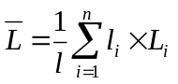…………………………………（c）
式中：——道路交通昼间平均等效声级(_{d})或夜间平均等效声级(_{n})，dB(A)；
l——监测的路段总长，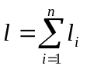，m；
l_{i}——第i测点代表的路段长度，m；
L_{i}——第i测点测得的等效声级Leq，dB(A)。
道路交通噪声强度分级见表4-7。
4-7 道路交通噪声强度分级划分表 单位：dB（A）
等级 | 一级 | 二级 | 三级 | 四级 | 五级
昼间平均等效声级 | ≤68.0 | 68.1~70.0 | 70.0~72.0 | 72.1~74.0 | ＞74.0
夜间平均等效声级 | ≤58.0 | 58.1~60.0 | 60.1~62.0 | 621~64.0 | ＞64.0
强度分级 | 好 | 较好 | 一般 | 较差 | 差
通过计算，结果见表4-8。
表4-8 道路交通环境噪声总体水平计算结果
指标 | 昼间平均值 | 夜间平均值
结果 | 65.6 | 53.39
对比道路交通噪声强度分级，昼间及夜间道路噪声强度为一级，道路声环境质量评价为“好”。

4.3.4道路噪声与上期监测结果的差异性分析
2014年曲沃县噪声现状监测中，道路噪声昼间噪声等效声级为69.5dB（A），道路噪声夜间等效声级为62.4dB（A），本次现状监测中，昼间噪声等效声级为65.6dB（A），夜间等效声级为53.39dB（A），可以看出，曲沃县道路昼、夜噪声值有明显改善，源于近年来曲沃县政府积极加强对道路运输车辆的管控。

5城乡区域环境噪声适用区划分方案

5.1声环境功能区分类
根据《声环境质量标准》（GB3096-2008），按区域的使用功能特点和环境质量要求，声环境功能区分为以下五类：
0类声环境功能区：指康复疗养区等特别需要安静的区域。
1类声环境功能区：指以居民住宅、医疗卫生、文化教育、科研设计、行政办公为主要功能，需要保持安静的区域。
2类声环境功能区：指以商业金融、集市贸易为主要功能，或者居住、商业、工业混杂，需要维护住宅安静的区域。
3类声环境功能区：指以工业生产、仓储物流为主要功能，需要防止工业噪声对周围环境产生严重影响的区域。
4类声环境功能区：指交通干线两侧一定距离之内，需要防止交通噪声对周围环境产生严重影响的区域，包括4a类和4b类两种类型。4a类为高速公路、一级公路、二级公路、城市快速路、城市主干路、城市次干路、城市轨道交通（地面段）、内河航道两侧区域；4b类为铁路干线两侧区域。

5.2噪声区划的用地指标
噪声区划的用地指标可反映区域主导功能，是合理调整区域土地利用政策和土地利用方向，进行土地利用空间管制和用途管制的重要依据，有利于坚持以人为本，促进区域与环境的协调发展，建设环境友好型社会。
噪声区划的用地指标由城市建设用地分类（见GB50137-2011《城市用地分类与规划建设用地标准》）归纳成两大类用地。其中：I类用地包括居住用地（R类）、公园绿地（G1类）、行政办公用地（A1类）、文化设施用地（A2类）、教育科研用地（A3类）、医疗卫生用地（A5类）、社会福利设施用地（A6类）；II类用地包括工业用地（M类）和物流仓储用地（W类）。

5.3城乡声环境功能区的划分要求

5.3.1城市声环境功能区的划分
城市区域应按照《城市区域环境噪声适用区划分技术规范》GB/T15190的规定划分声环境功能区，共分为5类，分别执行本标准规定的0、1、2、3、4类声环境功能区环境噪声限值。各类声环境功能区环境噪声限值见表5-1。
表5-1 环境噪声限值 单位dB(A)
声环境功能区类别 |  | 时段
 |  | 昼间 | 夜间
0类 |  | 50 | 40
1类 |  | 55 | 45
2类 |  | 60 | 50
3类 |  | 65 | 55
4类 | 4a | 70 | 55
4类 | 4b | 70 | 60

5.3.2乡村声环境功能区的确定
（1）位于乡村的康复疗养区执行0类声环境功能区要求；
（2）村庄原则上执行1类声环境功能区要求，工业活动较多的村庄以及有交通干线经过的村庄（指执行4类声环境功能区要求以外的地区）可局部或全部执行2类声环境功能区要求；
（3）集镇执行2类声环境功能区要求；
（4）独立村庄、集镇以外的工业、仓储集中区执行3类声环境功能区要求；
（5）位于交通干线两侧一定距离（参考GB/T15190第8.3条规定）内的噪声敏感建筑物执行4类声环境功能区要求。

5.4噪声功能区区划方法
曲沃县声环境功能区划分的主要依据是城市性质、结构特征、城市总体规划、分区规划、近期规划和城市规划用地现状，特别是城市的近期规划和城市规划用地现状。各类区的划分采用用地类型和规划用地类别相结合的方法。城市规划区内的功能区划分宜首先对0、1、3类声环境功能区确认划分，余下区域划分为2类声环境功能区，在此基础上划分4类声环境功能区。
对于规划区范围内暂时未划定使用功能的地块，暂不划分其声环境功能。绿地暂时按一类区执行，城市规划对其有新的调整后，根据新的用地类型执行相应的功能区类别。

5.4.1“0类”标准适用区域划分
根据《声环境功能区划分技术规范》中8.2规定，0类声环境功能区域的划分：0类声环境功能区域适用于康复疗养区等特别需要安静的区域。该区域内及附近区域应无明显噪声源，区域界限明确。原则上面积不小于0.5km²。

5.4.2“1~3类”标准适用区域划分
（1）城市规划明确划定且已形成一定规模的各类规划区分别根据其区域位置和范围按声环境功能区分类的规定确定相应的标准使用区域。
（2）未能依前款确定的区域则按以下方法划分。
①区划指标符合下列条件之一的划为1类标准适用区域。
a）城市用地现已形成一定规模或近期规划已明确主要功能的区域，其用地性质符合4.2条规定的区域；
b）I类用地占地率大于70%（含70%）的混合区域。
②区划指标符合下列条件之一的划为2类标准适用区域。
a）城市用地现状已形成一定规模或近期规划已明确主要功能的区域，其用地性质符合4.3条规定的区域；
b）划定的0、1、3类声环境功能区以为居住、商业、工业混杂区域。
③区划指标符合下列条件之一的划为3类标准适用区域。
a）城市用地现状已形成一定规模或近期规划已明确主要功能的区域，其用地性质符合4.4条规定的区域；
b）II类用地占地率大于70%（含70%）的混合用地区域。

5.4.3“4类”声环境功能区划分
各地根据交通干线声源特性、两侧建筑物形式、地貌特征以及相邻区域的声环境功能区类别，划分4类声环境功能区。
划分为4类声环境功能区时，不同的道路、不同的路段、同路段的两侧及道路的同侧其距离可以不一。
“4a类”声环境功能区划分
将交通干线边界线外一定距离内的区域划分为4a类声环境功能区。距离的确定方法如下：
a ）相邻区域为1类声环境功能区域，距离为50±5米；
b ）相邻区域为2类声环境功能区域，距离为35±5米；
c ）相邻区域为3类声环境功能区域，距离为20±5米。
当临街建筑高于三层楼房（含三层）时，将临街建筑面向交通干线一侧至交通干线边界的区域划定为4a类标准的区域。
“4b类”声环境功能区划分
交通干线边界线为一定距离以内的区域划分为4b类声环境功能区。距离的确定方法同4a类。

5.4.4其他规定
（1）大型工业园中的生活小区，根据其与生产现场的距离和环境噪声现状水平，可从工业区中划出，定为2类或1类声环境功能区。
（2）铁路和城市轨道交通（地面）场站、公交枢纽、港口站场、高速公路服务区等具有一定规模的交通服务区域，划分为4a或4b类声环境功能区。
（3）尽量避免0类声环境功能区紧邻3类、4类声环境功能区的情况。
（4）近期内区域功能与规划目标相差较大的区域，以用地现状作为区划的主要依据；随着城市规划的逐步实现，及时调整声环境功能区。
（5）未建成的规划区内，按其性质或按区域声环境质量现状，结合可能发展划定区域类型。
（6）噪声区划图图示要求：
区划图可用不同颜色或阴影线在城市地图上绘制。各区域的颜色或阴影线规定见下表。
表5-2 各区域的颜色或阴影线规定一览表
1、山西省城市区域环境噪声适用区域划分图
序号 | 适用区域 | 颜色值 |  | 阴影线
1 | 0类标准适用区 | 浅黄色 |  | 小点
2 | 1类标准适用区 | 浅绿色 |  | 垂直线
3 | 2类标准适用区 | 浅蓝色 |  | 斜线
4 | 3类标准适用区 | 褐色 |  | 交叉线
5 | 4a类标准（交通干线）适用区 | 红色 |  | 粗黑线
5 | 4b类标准（交通干线）适用区 | 紫色 |  | 波浪线
2、山西省城市区域环境噪声污染空间分布图
序号 | 污染程度 | 颜色值
序号 | 污染程度 | C | M |  | Y | K
1 | 35dB以下 | 20 | 0 |  | 55 | 0
2 | 35dB-40dB | 80 | 0 |  | 100 | 0
3 | 41dB-45dB | 95 | 30 |  | 100 | 4
4 | 46dB-50dB | 5 | 5 |  | 95 | 0
5 | 51dB-55dB | 16 | 56 |  | 82 | 0
6 | 56dB-60dB | 2 | 52 |  | 92 | 0
7 | 61dB-65dB | 0 | 90 |  | 95 | 0
8 | 66dB-70dB | 6 | 100 |  | 70 | 0
9 | 71dB-75dB | 26 | 98 |  | 3 | 0
10 | 76dB-80dB | 82 | 10 |  | 2 | 0
11 | 80dB以上 | 96 | 66 |  | 10 | 0

5.5声环境功能区划分步骤

5.5.1城市区域噪声单元类型划分

5.5.1.1确定用地功能
根据《曲沃县城市总体规划（2014-2030年）》用地类型与现场调研核实，确定曲沃县土地利用现状，明确该地块的面积及使用功能。
按照《城市用地分类与规划建设用地标准》（GB50137-2011），其中，I类用地含各类居住用地、绿地、行政办公用地、文化设施、教育科研、医疗卫生及社会福利设施用地；II类用地含各类工业用地、仓储用地。把曲沃县建成区各地块按照I、II类用地进行分类。各地块分类结果详见下表。
表 5-3 曲沃县各块土地的用地功能及面积统计表 单位：m²
地块编号 | 面积 | 用地功能 | 用地分类
1 | 117703 | Ⅰ类 | 居住用地
2 | 47387 | Ⅰ类 | 行政办公
3 | 46876 | Ⅰ类 | 科研用地
4 | 7033 | Ⅰ类 | 公园绿地
5 | 46297 | Ⅰ类 | 科研用地
6 | 8056 | Ⅰ类 | 公园绿地
7 | 44826 | Ⅰ类 | 居住用地
8 | 13108 | 其他 | 商业金融
9 | 71011 | Ⅰ类 | 居住用地
10 | 9556 | Ⅰ类 | 公园绿地
11 | 4591 | Ⅰ类 | 公园绿地
12 | 10555 | 其他 | 商业金融
13 | 10815 | 其他 | 交通场站用地
14 | 61129 | 其他 | 商业金融
15 | 48593 | Ⅰ类 | 公园绿地
16 | 27724 | Ⅰ类 | 公园绿地
17 | 124934 | Ⅰ类 | 居住用地
18 | 41127 | 其他 | 商业金融
19 | 3098 | Ⅰ类 | 公园绿地
20 | 10688 | Ⅰ类 | 公园绿地
21 | 5667 | 其他 | 水域
22 | 85308 | Ⅰ类 | 居住用地
23 | 59440 | Ⅰ类 | 居住用地
24 | 7290 | Ⅰ类 | 公园绿地
25 | 2693 | 其他 | 水域
26 | 1933 | Ⅰ类 | 公园绿地
27 | 83266 | 其他 | 商业金融
28 | 9360 | Ⅰ类 | 公园绿地
29 | 3835 | Ⅰ类 | 公园绿地
30 | 117 | 其他 | 公用交通场站用地
31 | 8891 | 其他 | 公用交通场站用地
32 | 197987 | Ⅱ类 | 一类物流仓储用地
33 | 21578 | 其他 | 防护绿地
34 | 72910 | Ⅰ类 | 公园绿地
35 | 11801 | Ⅰ类 | 公园绿地
36 | 7173 | 其他 | 水域
37 | 45607 | Ⅰ类 | 中小学用地
38 | 10228 | Ⅰ类 | 公园绿地
39 | 7270 | Ⅰ类 | 公园绿地
40 | 16671 | Ⅰ类 | 公园绿地
41 | 4192 | Ⅰ类 | 公园绿地
42 | 20244 | 其他 | 商业金融
43 | 1698 | Ⅰ类 | 公园绿地
44 | 26098 | 其他 | 商业金融
45 | 3098 | Ⅰ类 | 公园绿地
46 | 51973 | Ⅰ类 | 居住用地
47 | 2739 | Ⅰ类 | 公园绿地
48 | 48135 | Ⅰ类 | 居住用地
49 | 2127 | Ⅰ类 | 公园绿地
50 | 4700 | 其他 | 消防用地
51 | 9744 | 其他 | 商业用地
52 | 24766 | Ⅰ类 | 居住用地
53 | 14408 | 其他 | 商业金融
54 | 5353 | Ⅰ类 | 公园绿地
55 | 58414 | Ⅰ类 | 居住用地
56 | 7735 | Ⅰ类 | 公园绿地
57 | 3765 | Ⅰ类 | 公园绿地
58 | 18995 | 其他 | 交通枢纽用地
59 | 8646 | 其他 | 商业金融
60 | 2319 | 其他 | 加油加气站用地
61 | 4118 | 其他 | 商业金融
62 | 7240 | 其他 | 商业金融
63 | 59979 | Ⅰ类 | 居住用地
64 | 17584 | Ⅰ类 | 公园绿地
65 | 14887 | Ⅰ类 | 行政办公
66 | 90548 | Ⅰ类 | 居住用地
67 | 9843 | Ⅰ类 | 公园绿地
68 | 7529 | 其他 | 水域
69 | 4978 | Ⅰ类 | 公园绿地
70 | 76416 | Ⅰ类 | 居住用地
71 | 12772 | Ⅰ类 | 公园绿地
72 | 13509 | Ⅰ类 | 社会福利用地
73 | 32369 | 其他 | 商业金融
74 | 66886 | Ⅰ类 | 居住用地
75 | 14819 | Ⅰ类 | 公园绿地
76 | 64889 | Ⅰ类 | 中小学用地
77 | 67657 | Ⅰ类 | 行政办公
78 | 16571 | 其他 | 防护绿地
79 | 119900 | Ⅰ类 | 居住用地
80 | 100925 | Ⅰ类 | 居住用地
81 | 9798 | 其他 | 公共交通场站用地
82 | 116 | 其他 | 公共交通场站用地
83 | 3905 | Ⅰ类 | 公园绿地
84 | 110159 | Ⅰ类 | 居住用地
85 | 25466 | Ⅰ类 | 中小学用地
86 | 3699 | 其他 | 水域
87 | 3170 | Ⅰ类 | 公园绿地
88 | 100345 | Ⅰ类 | 居住用地
89 | 12818 | 其他 | 环卫用地
90 | 22171 | Ⅰ类 | 社会福利用地
91 | 46933 | Ⅰ类 | 公园绿地
92 | 40905 | Ⅰ类 | 行政办公
93 | 43004 | Ⅰ类 | 医疗卫生
94 | 3771 | Ⅰ类 | 公园绿地
95 | 34959 | 其他 | 商业金融
96 | 1986 | Ⅰ类 | 公园绿地
97 | 2592 | 其他 | 水域
98 | 1640 | Ⅰ类 | 公园绿地
99 | 33537 | 其他 | 商业金融
100 | 2677 | Ⅰ类 | 公园绿地
101 | 6816 | 其他 | 水域
102 | 4591 | Ⅰ类 | 公园绿地
103 | 41324 | Ⅰ类 | 居住用地
104 | 39539 | Ⅰ类 | 居住用地
105 | 2438 | 其他 | 水域
106 | 2947 | Ⅰ类 | 公园绿地
107 | 34469 | Ⅰ类 | 居住用地
108 | 91753 | Ⅰ类 | 居住用地
109 | 9461 | Ⅰ类 | 行政办公
110 | 7493 | Ⅰ类 | 行政办公
111 | 2949 | Ⅰ类 | 居住用地
112 | 15063 | 其他 | 商业金融
113 | 31216 | Ⅰ类 | 公园绿地
114 | 20235 | 其他 | 商业金融
115 | 4678 | 其他 | 其它服务设施用地
116 | 35430 | Ⅰ类 | 居住用地
117 | 19585 | 其他 | 商业金融
118 | 16687 | Ⅰ类 | 行政办公
119 | 5048 | 其他 | 商业金融
120 | 8066 | Ⅰ类 | 公园绿地
121 | 60634 | Ⅰ类 | 居住用地
122 | 7703 | Ⅰ类 | 公园绿地
123 | 3757 | 其他 | 商业金融
124 | 5076 | 其他 | 商业金融
125 | 8370 | Ⅰ类 | 行政办公
126 | 14219 | Ⅰ类 | 公园绿地
127 | 3756 | 其他 | 水域
128 | 3070 | Ⅰ类 | 公园绿地
129 | 25979 | Ⅰ类 | 居住用地
130 | 15127 | 其他 | 商业金融
131 | 88223 | Ⅰ类 | 居住用地
132 | 7311 | Ⅰ类 | 公园绿地
133 | 4351 | Ⅰ类 | 行政办公
134 | 2653 | 其他 | 商业金融
135 | 4656 | Ⅰ类 | 行政办公
136 | 8403 | 其他 | 商业金融
137 | 143908 | Ⅰ类 | 居住用地
138 | 4039 | Ⅰ类 | 中等专业学校用地
139 | 9572 | Ⅱ类 | 一类物流仓储用地
140 | 9019 | Ⅰ类 | 公园绿地
141 | 17617 | Ⅰ类 | 行政办公
142 | 168262 | Ⅰ类 | 居住用地
143 | 14061 | 其他 | 防护绿地
144 | 149090 | Ⅰ类 | 居住用地
145 | 65367 | Ⅰ类 | 中等专业学校用地
146 | 22085 | 其他 | 商业金融
147 | 2450 | Ⅰ类 | 公园绿地
148 | 22759 | Ⅰ类 | 中等专业学校用地
149 | 2113 | Ⅰ类 | 公园绿地
150 | 2595 | Ⅰ类 | 公园绿地
151 | 27000 | Ⅰ类 | 行政办公
152 | 45322 | Ⅰ类 | 居住用地
153 | 15869 | 其他 | 居住兼容商业
154 | 3011 | 其他 | 其它服务设施用地
155 | 6010 | Ⅰ类 | 居住用地
156 | 3269 | 其他 | 商业金融
157 | 34339 | 其他 | 商业金融
158 | 2802 | Ⅰ类 | 行政办公
159 | 17202 | 其他 | 商业金融
160 | 23061 | Ⅰ类 | 居住用地
161 | 8909 | 其他 | 商业金融
162 | 1017 | Ⅰ类 | 公园绿地
163 | 572 | 其他 | 水域
164 | 5909 | Ⅰ类 | 公园绿地
165 | 54281 | Ⅰ类 | 居住用地
166 | 5995 | 其他 | 商业金融
167 | 15441 | Ⅰ类 | 公园绿地
168 | 4220 | 其他 | 水域
169 | 8430 | Ⅰ类 | 行政办公
170 | 11887 | 其他 | 商业金融
171 | 23057 | 其他 | 商业兼容居住
172 | 29479 | 其他 | 商业金融
173 | 91554 | Ⅰ类 | 居住用地
174 | 5701 | Ⅰ类 | 行政办公
175 | 18235 | 其他 | 商业金融
176 | 50321 | Ⅰ类 | 居住用地
177 | 3135 | Ⅰ类 | 公园绿地
178 | 75664 | Ⅰ类 | 居住用地
179 | 3465 | Ⅰ类 | 公园绿地
180 | 9777 | 其他 | 居住兼容商业
181 | 3194 | 其他 | 加油加气站用地
182 | 3992 | Ⅰ类 | 行政办公
183 | 3473 | 其他 | 商业金融
184 | 1138 | Ⅰ类 | 公园绿地
185 | 42807 | Ⅰ类 | 居住用地
186 | 576 | 其他 | 广场用地
187 | 2407 | Ⅰ类 | 公园绿地
188 | 39790 | 其他 | 商业兼容居住
189 | 1644 | Ⅰ类 | 行政办公
190 | 2089 | 其他 | 居住兼容商业
191 | 3725 | 其他 | 商业金融
192 | 4116 | Ⅰ类 | 公园绿地
193 | 4506 | Ⅰ类 | 行政办公
194 | 5607 | Ⅰ类 | 公园绿地
195 | 1472 | 其他 | 居住兼容商业
196 | 24452 | Ⅰ类 | 居住用地
197 | 7096 | Ⅰ类 | 居住用地
198 | 5050 | Ⅰ类 | 行政办公
199 | 2014 | Ⅰ类 | 居住用地
200 | 2716 | Ⅰ类 | 公园绿地
201 | 2692 | Ⅰ类 | 公园绿地
202 | 1537 | Ⅰ类 | 行政办公
203 | 38763 | 其他 | 居住兼容商业
204 | 6915 | Ⅰ类 | 公园绿地
205 | 99729 | Ⅰ类 | 居住用地
206 | 9297 | Ⅰ类 | 公园绿地
207 | 4443 | Ⅰ类 | 公园绿地
208 | 18263 | Ⅰ类 | 医疗卫生用地
209 | 3332 | 其他 | 商业金融
210 | 41760 | Ⅰ类 | 居住用地
211 | 82945 | Ⅰ类 | 居住用地
212 | 7413 | Ⅰ类 | 公园绿地
213 | 5030 | 其他 | 水域
214 | 5135 | Ⅰ类 | 公园绿地
215 | 1563 | 其他 | 商业金融
216 | 4534 | Ⅰ类 | 公园绿地
217 | 31985 | 其他 | 商业兼容居住
218 | 6214 | 其他 | 商业金融
219 | 16264 | Ⅰ类 | 中小学用地
220 | 4051 | Ⅰ类 | 公园绿地
221 | 1120 | 其他 | 水域
222 | 38237 | Ⅰ类 | 居住用地
223 | 4119 | 其他 | 交通场站用地
224 | 19894 | Ⅰ类 | 公园绿地
225 | 34281 | Ⅰ类 | 医疗卫生用地
226 | 64542 | Ⅰ类 | 居住用地
227 | 59622 | 其他 | 商业兼容居住
228 | 15826 | Ⅰ类 | 公园绿地
229 | 19050 | Ⅰ类 | 公园绿地
230 | 9591 | Ⅰ类 | 行政办公
231 | 7911 | Ⅰ类 | 行政办公
232 | 82641 | Ⅰ类 | 中小学用地
233 | 14853 | Ⅰ类 | 居住用地
234 | 84557 | Ⅰ类 | 居住用地
235 | 12762 | Ⅰ类 | 行政办公
236 | 20279 | Ⅰ类 | 公园绿地
237 | 5938 | Ⅰ类 | 公园绿地
238 | 3907 | 其他 | 商业金融
239 | 15083 | 其他 | 商业兼容居住
240 | 30555 | 其他 | 商业金融
241 | 116281 | Ⅰ类 | 居住用地
242 | 60556 | Ⅰ类 | 居住用地
243 | 2729 | 其他 | 广场用地
244 | 1146 | 其他 | 宗教用地
245 | 41668 | Ⅰ类 | 公园绿地
246 | 4576 | 其他 | 商业金融
247 | 18802 | Ⅰ类 | 居住用地
248 | 1883 | 其他 | 商业金融
249 | 10983 | 其他 | 商业金融
250 | 1394 | Ⅰ类 | 公园绿地
251 | 5977 | Ⅰ类 | 居住用地
252 | 20616 | Ⅰ类 | 居住用地
253 | 7888 | Ⅰ类 | 公园绿地
254 | 2816 | Ⅰ类 | 行政办公
255 | 1307 | Ⅰ类 | 行政办公
256 | 5771 | 其他 | 居住兼容商业
257 | 7422 | Ⅰ类 | 公园绿地
258 | 49017 | Ⅰ类 | 居住用地
259 | 40247 | Ⅰ类 | 居住用地
260 | 3895 | Ⅰ类 | 居住用地
261 | 2179 | Ⅰ类 | 行政办公
262 | 1460 | Ⅰ类 | 行政办公
263 | 70891 | Ⅰ类 | 居住用地
264 | 2267 | Ⅰ类 | 中等专业学校用地
265 | 2830 | Ⅰ类 | 行政办公
266 | 2503 | Ⅰ类 | 行政办公
267 | 7923 | Ⅰ类 | 行政办公
268 | 18853 | Ⅰ类 | 居住用地
269 | 5796 | 其他 | 商业兼容居住
270 | 6095 | Ⅰ类 | 公园绿地
271 | 4324 | 其他 | 广场用地
272 | 3800 | Ⅰ类 | 公园绿地
273 | 1470 | Ⅰ类 | 公园绿地
274 | 1351 | Ⅰ类 | 公园绿地
275 | 30863 | Ⅰ类 | 居住用地
276 | 3341 | 其他 | 商业金融
277 | 4765 | 其他 | 商业金融
278 | 3678 | 其他 | 商业金融
279 | 1377 | 其他 | 商业金融
280 | 11208 | 其他 | 广场用地
281 | 7811 | Ⅰ类 | 居住用地
282 | 6415 | Ⅰ类 | 行政办公
283 | 2075 | 其他 | 商业金融
284 | 5481 | 其他 | 商业兼容居住
285 | 5574 | 其他 | 商业兼容居住
286 | 7789 | Ⅰ类 | 居住用地
287 | 860 | 其他 | 商业金融
288 | 1338 | Ⅰ类 | 行政办公
289 | 10119 | 其他 | 商业兼容居住
290 | 2594 | Ⅰ类 | 行政办公
291 | 16589 | Ⅰ类 | 居住用地
292 | 1206 | Ⅰ类 | 居住用地
293 | 8211 | Ⅰ类 | 居住用地
294 | 5760 | 其他 | 商业金融
295 | 1855 | Ⅰ类 | 居住用地
296 | 17617 | 其他 | 商业金融
297 | 2634 | 其他 | 商业金融
298 | 38873 | Ⅰ类 | 居住用地
299 | 14861 | 其他 | 商业兼容居住
300 | 2062 | Ⅰ类 | 行政办公
301 | 13812 | Ⅰ类 | 中小学用地
302 | 2075 | Ⅰ类 | 文化设施用地
303 | 13673 | 其他 | 文物古迹用地
304 | 38832 | Ⅰ类 | 中小学用地
305 | 2896 | 其他 | 商业金融
306 | 75409 | Ⅰ类 | 居住用地
307 | 1672 | Ⅰ类 | 行政办公
308 | 16613 | 其他 | 商业兼容居住
309 | 7728 | 其他 | 商业金融
310 | 5595 | Ⅰ类 | 公园绿地
311 | 58902 | 其他 | 中等专业学校用地
312 | 4475 | Ⅰ类 | 公园绿地
313 | 2108 | 其他 | 水域
314 | 13464 | Ⅰ类 | 中小学用地
315 | 2399 | Ⅰ类 | 公园绿地
316 | 4722 | Ⅰ类 | 公园绿地
317 | 8568 | 其他 | 商业金融
318 | 121583 | Ⅰ类 | 居住用地
319 | 11008 | Ⅰ类 | 公园绿地
320 | 998 | 其他 | 水域
321 | 9864 | Ⅰ类 | 公园绿地
322 | 23046 | 其他 | 商业金融
323 | 14062 | Ⅰ类 | 公园绿地
324 | 51855 | 其他 | 商业兼容居住
325 | 16399 | Ⅰ类 | 居住用地
326 | 7605 | Ⅰ类 | 公园绿地
327 | 1782 | 其他 | 水域
328 | 8525 | Ⅰ类 | 公园绿地
329 | 107679 | Ⅰ类 | 居住用地
330 | 12153 | Ⅰ类 | 公园绿地
331 | 77947 | 其他 | 广场用地
332 | 54408 | Ⅰ类 | 文化设施用地
333 | 57636 | Ⅰ类 | 公园绿地
334 | 16544 | Ⅰ类 | 公园绿地
335 | 60980 | Ⅰ类 | 居住用地
336 | 38328 | 其他 | 商业金融
337 | 90151 | Ⅰ类 | 居住用地
338 | 5531 | Ⅰ类 | 中等专业学校用地
339 | 6278 | 其他 | 公共设施用地
340 | 19071 | Ⅰ类 | 公园绿地
341 | 1770027 | 其他 | 文物古迹用地
342 | 3193 | 其他 | 商业金融
343 | 79252 | Ⅰ类 | 居住用地
344 | 35588 | 其他 | 体育用地
345 | 5392 | 其他 | 商业金融
346 | 106843 | Ⅰ类 | 居住用地
347 | 10705 | Ⅰ类 | 公园绿地
348 | 12152 | 其他 | 商业金融
349 | 83214 | Ⅰ类 | 居住用地
350 | 10791 | Ⅰ类 | 公园绿地
351 | 18313 | Ⅰ类 | 公园绿地
352 | 16593 | Ⅰ类 | 公园绿地
353 | 1111 | 其他 | 交通场站用地
354 | 9223 | 其他 | 商业金融
355 | 25523 | Ⅰ类 | 中小学用地
356 | 105802 | Ⅰ类 | 居住用地
357 | 11963 | Ⅰ类 | 公园绿地
358 | 18057 | 其他 | 文化活动用地
359 | 53107 | Ⅰ类 | 居住用地
360 | 14063 | 其他 | 社会福利用地
361 | 2577 | 其他 | 交通场站用地
362 | 32317 | Ⅰ类 | 中小学用地
363 | 7624 | Ⅰ类 | 公园绿地
364 | 9939 | Ⅰ类 | 公园绿地
365 | 3633 | 其他 | 水域
366 | 11727 | Ⅰ类 | 公园绿地
367 | 30301 | Ⅰ类 | 公园绿地
368 | 28661 | 其他 | 商业金融
369 | 94429 | Ⅰ类 | 居住用地
370 | 17634 | Ⅰ类 | 公园绿地
371 | 86283 | Ⅰ类 | 居住用地
372 | 24896 | Ⅰ类 | 医疗卫生用地
373 | 19669 | 其他 | 商业金融
374 | 109329 | Ⅰ类 | 居住用地
375 | 9600 | 其他 | 公共交通场站用地
376 | 7943 | 其他 | 商业金融
377 | 21771 | Ⅰ类 | 医疗卫生用地
378 | 152103 | Ⅰ类 | 居住用地
379 | 11580 | Ⅰ类 | 公园绿地
380 | 10847 | Ⅰ类 | 公园绿地
381 | 8896 | 其他 | 广场用地
382 | 150987 | 其他 | 体育用地
383 | 37523 | Ⅰ类 | 公园绿地
384 | 64420 | 其他 | 水域
385 | 16480 | Ⅰ类 | 公园绿地
386 | 26237 | 其他 | 商业金融
387 | 38245 | 其他 | 商业金融
388 | 25247 | 其他 | 商业金融
389 | 105425 | Ⅰ类 | 中等专业学校用地
390 | 7137 | Ⅰ类 | 中等专业学校用地
391 | 11888 | 其他 | 防护绿地
392 | 9448 | Ⅰ类 | 公园绿地
393 | 4835 | Ⅰ类 | 公园绿地
394 | 5273 | 其他 | 水域
395 | 1119 | Ⅰ类 | 公园绿地
396 | 146180 | Ⅰ类 | 居住用地
397 | 15872 | 其他 | 防护绿地
398 | 2428 | 其他 | 水域
399 | 5821 | Ⅰ类 | 居住用地
400 | 5548 | 其他 | 防护绿地
401 | 104954 | 其他 | 商业兼容居住
402 | 67919 | 其他 | 商业金融
403 | 5514 | Ⅰ类 | 公园绿地
404 | 178555 | 其他 | 防护绿地
405 | 237374 | Ⅰ类 | 公园绿地
406 | 150500 | 其他 | 居住兼容商业
407 | 65376 | 其他 | 商业金融
408 | 4165 | 其他 | 供燃气用地
409 | 14187 | Ⅰ类 | 中小学用地
410 | 23896 | Ⅰ类 | 中小学用地
411 | 562 | 其他 | 交通场站用地
412 | 7181 | 其他 | 商业金融
413 | 25571 | 其他 | 商业金融
414 | 24791 | Ⅰ类 | 居住用地
415 | 13743 | Ⅰ类 | 居住用地
416 | 12158 | Ⅰ类 | 中小学用地
417 | 14271 | Ⅰ类 | 中小学用地
418 | 58408 | 其他 | 防护绿地
419 | 78762 | 其他 | 防护绿地
420 | 57474 | Ⅰ类 | 居住用地
421 | 139166 | 其他 | 防护绿地
422 | 61999 | 其他 | 消防用地
423 | 62960 | 其他 | 防护绿地
424 | 16225 | 其他 | 供电用地
425 | 18497 | 其他 | 供热用地
426 | 14780 | 其他 | 消防用地
427 | 31329 | 其他 | 供水用地
428 | 4892 | 其他 | 供气用地
429 | 58625 | 其他 | 居住兼容商业

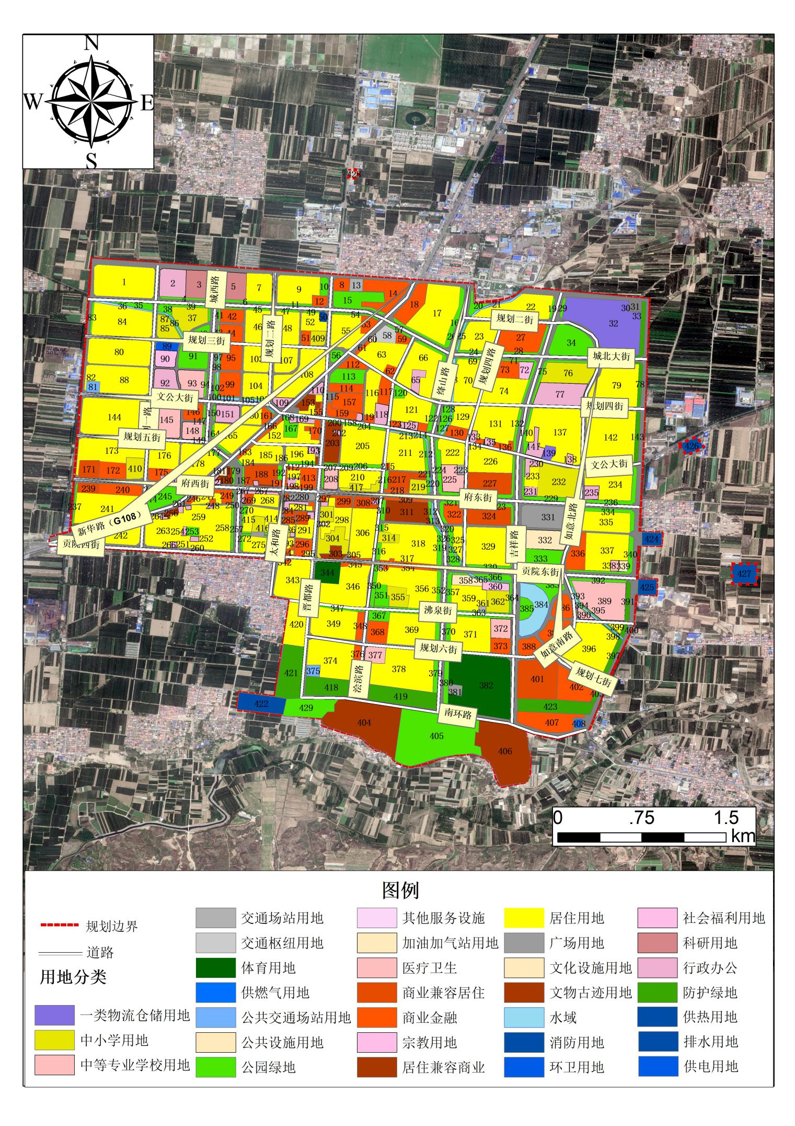

图5-1 曲沃县城市区域土地利用类型图

5.5.1.2划分单元，明确单元区划类型
根据曲沃县城市区域各个地块的用地类型对照结果，以Ⅰ类、Ⅱ类用地面积、分布情况为依据，结合地块周边明显的道路、绿地、沟壑等线状地物，将曲沃县中心城区初步划分为79个声功能区划单元，编号为1—79。
根据《声环境功能区划分技术规范》中8.2.1规定，0类声环境功能区适用于特别需要安静的疗养区等特别需要安静的区域，区域内及附近区域应无明显噪声源，区域界线明确的可直接划为0类声环境功能区。对比曲沃县中心城区建设现状及总体规划，曲沃县中心城区内无特别需要安静的疗养区、高级宾馆和别墅区，因此不做0类区的划分。
根据《曲沃县县城总体规划（2014－2030）》，结合总体规划图可以看出，曲沃县中心城区79个声功能区划单元土地利用类型混合且地块破碎，居住区、文教区布局分散，商业区大多为沿街设置，且与居住区、文教区及其他机关事业单元混杂于一起，大多数单元不能按照直接划分法进行划分，因此按照声功能区划方法中的用地比例统计法，通过分别统计其Ⅰ类用地、Ⅱ类用地占地率，根据《声环境功能区划分技术规范》8.2的区划方法来确定噪声单元区划类型。具体划分结果见表5-5。

表 5-4 曲沃县各噪声单元划分汇总表
单元号 | 单元面积 | 包含地块 | 地块面积 | 用地分类 | I 类用地  比例（%） | II 类用地  比例（%） | 初步确定单元类型 | 单元边界范围
1 | 117703 | 1 | 117703 | Ⅰ类 | 100 | 0 | Ⅰ类区 | 北至规划一街，东至规划一路，  南至城北大街，西至规划边界
2 | 101296 | 2 | 47387 | Ⅰ类 | 100 | 0 | Ⅰ类区 | 北至规划一街，东至城西路，  南至城北大街，西至规划一路
2 | 101296 | 3 | 46876 | Ⅰ类
2 | 101296 | 4 | 7033 | Ⅰ类
3 | 99179 | 5 | 46297 | Ⅰ类 | 100 | 0 | Ⅰ类区 | 北至规划一街，东至规划二路，  南至城北大街，西至城西路
3 | 99179 | 6 | 8056 | Ⅰ类
3 | 99179 | 7 | 44826 | Ⅰ类
4 | 95713 | 9 | 71011 | Ⅰ类 | 88.97 | 0 | Ⅰ类区 | 北至规划一街，东至晋都北路，  南至城北大街，西至规划二路
4 | 95713 | 10 | 9556 | Ⅰ类
4 | 95713 | 11 | 4591 | Ⅰ类
4 | 95713 | 12 | 10555 | 其他
5 | 104761 | 19 | 3098 | Ⅰ类 | 94.59 | 0 | Ⅰ类区 | 北至规划一街，东至吉祥北路，  南至规划二街，西至绛山路
5 | 104761 | 20 | 10688 | Ⅰ类
5 | 104761 | 21 | 5667 | 其他
5 | 104761 | 22 | 85308 | Ⅰ类
6 | 71356 | 23 | 59440 | Ⅰ类 | 96.23 | 0 | Ⅰ类区 | 北至规划二街，东至规划四路，  南至城北大街，西至绛山路
6 | 71356 | 24 | 7290 | Ⅰ类
6 | 71356 | 25 | 2693 | 其他
6 | 71356 | 26 | 1933 | Ⅰ类
7 | 92626 | 27 | 83266 | 其他 | 89.6 | 0 | Ⅰ类区 | 北至规划二街，东至吉祥路，  南至城北大街，西至规划四路
7 | 92626 | 28 | 9360 | Ⅰ类
8 | 291840 | 29 | 3835 | Ⅰ类 | 1.65 | 85.19 | 3类区 | 北至规划一街，东至曲绛线，  南至城北大街，西至吉祥路
8 | 291840 | 30 | 117 | 其他
8 | 291840 | 31 | 8891 | 其他
8 | 291840 | 32 | 197987 | Ⅱ类
8 | 291840 | 33 | 21578 | 其他
9 | 72910 | 34 | 72910 | Ⅰ类 | 100 | 0 | Ⅰ类区 | 北至规划二路，东至如意北路，  南至城北大街，西至吉祥路
10 | 112111 | 37 | 45607 | Ⅰ类 | 96.7 | 0 | Ⅰ类区 | 北至城北大街，东至城西路，  南至规划三街，西至规划一路
10 | 112111 | 38 | 10228 | Ⅰ类
10 | 112111 | 39 | 7270 | Ⅰ类
10 | 112111 | 40 | 16671 | Ⅰ类
10 | 112111 | 85 | 25466 | Ⅰ类
10 | 112111 | 86 | 3699 | 其他
10 | 112111 | 87 | 3170 | Ⅰ类
11 | 133038 | 35 | 11801 | Ⅰ类 | 94.61 | 0 | Ⅰ类区 | 北至城北大街，东至规划一路，  南至规划三街，西至规划边界
11 | 133038 | 36 | 7173 | 其他
11 | 133038 | 83 | 3905 | Ⅰ类
11 | 133038 | 84 | 110159 | Ⅰ类
12 | 107303 | 41 | 4192 | Ⅰ类 | 56.8 | 0 | 2类区 | 北至城北大街，东至规划二路，  南至规划三街，西至城西路
12 | 107303 | 42 | 20244 | 其他
12 | 107303 | 43 | 1698 | Ⅰ类
12 | 107303 | 44 | 26098 | 其他
12 | 107303 | 45 | 3098 | Ⅰ类
12 | 107303 | 46 | 51973 | Ⅰ类
13 | 106398 | 47 | 2739 | Ⅰ类 | 86.42 | 0 | 1类区 | 北至城北大街，东至晋都路，  南至规划三街，西至规划二路
13 | 106398 | 48 | 48135 | Ⅰ类
13 | 106398 | 49 | 2127 | Ⅰ类
13 | 106398 | 50 | 4700 | 其他
13 | 106398 | 51 | 9744 | 其他
13 | 106398 | 52 | 24766 | Ⅰ类
13 | 106398 | 409 | 14187 | Ⅰ类
14 | 85910 | 53 | 14408 | 其他 | 83.23 | 0 | 1类区 | 北至城北大街，东至新华路，  西至晋都北路
14 | 85910 | 54 | 5353 | Ⅰ类
14 | 85910 | 55 | 58414 | Ⅰ类
14 | 85910 | 56 | 7735 | Ⅰ类
15 | 105062 | 57 | 3765 | Ⅰ类 | 60.67 | 0 | 2类区 | 北至城北大街，东至浍滨北路，  南至规划四街，西至新华路
15 | 105062 | 58 | 18995 | 其他
15 | 105062 | 59 | 8646 | 其他
15 | 105062 | 60 | 2319 | 其他
15 | 105062 | 61 | 4118 | 其他
15 | 105062 | 62 | 7240 | 其他
15 | 105062 | 63 | 59979 | Ⅰ类
16 | 133645 | 8 | 13108 | 其他 | 36.36 | 0 | 2类区 | 北至规划一街，东至新华路，  南至城北大街，西至晋都北路
16 | 133645 | 13 | 10815 | 其他
16 | 133645 | 14 | 61129 | 其他
16 | 133645 | 15 | 48593 | Ⅰ类
17 | 193785 | 16 | 27724 | Ⅰ类 | 78.78 | 0 | 1类区 | 北至规划一街，东至绛山路，  南至城北大街，西至新华路
17 | 193785 | 17 | 124934 | Ⅰ类
17 | 193785 | 18 | 41127 | 其他
18 | 123019 | 64 | 17584 | Ⅰ类 | 100 | 0 | 1类区 | 北至城北大街，东至绛山路，  南至规划四街，西至浍滨路
18 | 123019 | 65 | 14887 | Ⅰ类
18 | 123019 | 66 | 90548 | Ⅰ类
19 | 98766 | 67 | 9843 | Ⅰ类 | 92.38 | 0 | 1类区 | 北至城北大街，东至规划四路，  南至规划四街，西至绛山路
19 | 98766 | 68 | 7529 | 其他
19 | 98766 | 69 | 4978 | Ⅰ类
19 | 98766 | 70 | 76416 | Ⅰ类
20 | 125536 | 71 | 12772 | Ⅰ类 | 74.22 | 0 | 1类区 | 北至城北大街，东至吉祥路，  南至规划四街，西至规划四路
20 | 125536 | 72 | 13509 | Ⅰ类
20 | 125536 | 73 | 32369 | 其他
20 | 125536 | 74 | 66886 | Ⅰ类
21 | 147365 | 75 | 14819 | Ⅰ类 | 100 | 0 | 1类区 | 北至城北大街，东至如意北路，  南至规划四街，西至吉祥路
21 | 147365 | 76 | 64889 | Ⅰ类
21 | 147365 | 77 | 67657 | Ⅰ类
22 | 136471 | 78 | 16571 | 其他 | 87.86 | 0 | 1类区 | 北至城北大街，东至曲绛线，  南至规划四街，西至如意北路
22 | 136471 | 79 | 119900 | Ⅰ类
23 | 211184 | 80 | 100925 | Ⅰ类 | 95.31 | 0 | 1类区 | 北至城北大街，东至曲绛线，  南至规划四街，西至如意北路
23 | 211184 | 81 | 9798 | 其他
23 | 211184 | 82 | 116 | 其他
23 | 211184 | 88 | 100345 | Ⅰ类
24 | 169602 | 89 | 12818 | 其他 | 92.44 | 0 | 1类区 | 北至规划三街，东至城西路，  南至文公大街，西至规划一路
24 | 169602 | 90 | 22171 | Ⅰ类
24 | 169602 | 91 | 46933 | Ⅰ类
24 | 169602 | 92 | 40905 | Ⅰ类
24 | 169602 | 93 | 43004 | Ⅰ类
24 | 169602 | 94 | 3771 | Ⅰ类
25 | 175046 | 95 | 34959 | 其他 | 54.1 | 0 | 2类区 | 北至规划三街，东至规划二路，  南至文公大街，西至城西路
25 | 175046 | 96 | 1986 | Ⅰ类
25 | 175046 | 97 | 2592 | 其他
25 | 175046 | 98 | 1640 | Ⅰ类
25 | 175046 | 99 | 33537 | 其他
25 | 175046 | 100 | 2677 | Ⅰ类
25 | 175046 | 101 | 6816 | 其他
25 | 175046 | 102 | 4591 | Ⅰ类
25 | 175046 | 103 | 41324 | Ⅰ类
25 | 175046 | 104 | 39539 | Ⅰ类
25 | 175046 | 105 | 2438 | 其他
25 | 175046 | 106 | 2947 | Ⅰ类
26 | 135683 | 107 | 34469 | Ⅰ类 | 100 | 0 | 1类区 | 北至规划三街，东至新华路，  西至规划二路
26 | 135683 | 108 | 91753 | Ⅰ类
26 | 135683 | 109 | 9461 | Ⅰ类
27 | 38601 | 110 | 7493 | Ⅰ类 | 42.62 | 0 | 2类区 | 西北至新华路，东至晋都北路，  南至文公大街
27 | 38601 | 111 | 2949 | Ⅰ类
27 | 38601 | 153 | 15869 | 其他
27 | 38601 | 154 | 3011 | 其他
27 | 38601 | 155 | 6010 | Ⅰ类
27 | 38601 | 156 | 3269 | 其他
28 | 205554 | 112 | 15063 | 其他 | 41.9 | 0 | 2类区 | 北至规划四街，东至浍滨北路，  南至文公大街，西至晋都北路
28 | 205554 | 113 | 31216 | Ⅰ类
28 | 205554 | 114 | 20235 | 其他
28 | 205554 | 115 | 4678 | 其他
28 | 205554 | 116 | 35430 | Ⅰ类
28 | 205554 | 117 | 19585 | 其他
28 | 205554 | 118 | 16687 | Ⅰ类
28 | 205554 | 119 | 5048 | 其他
28 | 205554 | 156 | 3269 | 其他
28 | 205554 | 157 | 34339 | 其他
28 | 205554 | 158 | 2802 | Ⅰ类
28 | 205554 | 159 | 17202 | 其他
29 | 93606 | 120 | 8066 | Ⅰ类 | 90.56 | 0 | 1类区 | 北至规划四街，东至绛山路，  南至文公大街，西至浍滨北路
29 | 93606 | 121 | 60634 | Ⅰ类
29 | 93606 | 122 | 7703 | Ⅰ类
29 | 93606 | 123 | 3757 | 其他
29 | 93606 | 124 | 5076 | 其他
29 | 93606 | 125 | 8370 | Ⅰ类
30 | 63151 | 126 | 14219 | Ⅰ类 | 71.22 | 0 | 1类区 | 北至规划四街，东至规划四路，  南至文公大街，西至绛山路
30 | 63151 | 127 | 3756 | 其他
30 | 63151 | 128 | 3070 | Ⅰ类
30 | 63151 | 129 | 26979 | Ⅰ类
30 | 63151 | 130 | 15127 | 其他
31 | 115597 | 131 | 88223 | Ⅰ类 | 90.42 | 0 | 1类区 | 北至规划四街，东至吉祥北路，  南至文公大街，西至规划四路
31 | 115597 | 132 | 7311 | Ⅰ类
31 | 115597 | 133 | 4351 | Ⅰ类
31 | 115597 | 134 | 2653 | 其他
31 | 115597 | 135 | 4656 | Ⅰ类
31 | 115597 | 136 | 8403 | 其他
32 | 166538 | 137 | 143908 | Ⅰ类 | 94.25 | 5.75 | 1类区 | 北至规划四街，东至如意北路，  南至文公大街，西至吉祥北路
32 | 166538 | 138 | 4039 | Ⅰ类
32 | 166538 | 139 | 9572 | Ⅱ类
32 | 166538 | 140 | 9019 | Ⅰ类
33 | 182323 | 142 | 168262 | Ⅰ类 | 92.29 | 0 | 1类区 | 北至规划四街，东至曲绛线，  南至文公大街，西至如意北路
33 | 182323 | 143 | 14061 | 其他
34 | 149090 | 144 | 149090 | Ⅰ类 | 100 | 0 | 1类区 | 北至文公大街，东至规划一路，  南至规划五街，西至规划边界
35 | 114774 | 145 | 65367 | Ⅰ类 | 80.76 | 0 | 1类区 | 北至文公大街，东至城西路，  南至规划五街，西至规划一路
35 | 114774 | 146 | 22085 | 其他
35 | 114774 | 147 | 2450 | Ⅰ类
35 | 114774 | 148 | 22759 | Ⅰ类
35 | 114774 | 149 | 2113 | Ⅰ类
36 | 123343 | 150 | 2595 | Ⅰ类 | 92.74 | 0 | 1类区 | 北至文公大街，东南至新华路，  南至规划五街，西至城西路
36 | 123343 | 151 | 27000 | Ⅰ类
36 | 123343 | 160 | 23061 | Ⅰ类
36 | 123343 | 161 | 8909 | 其他
36 | 123343 | 162 | 1017 | Ⅰ类
36 | 123343 | 163 | 571 | 其他
36 | 123343 | 164 | 5909 | Ⅰ类
36 | 123343 | 165 | 54281 | Ⅰ类
37 | 91295 | 152 | 45322 | Ⅰ类 | 75.79 | 0 | 1类区 | 北至文公大街，东至晋都北路，  南至府西街，西至新华路
37 | 91295 | 166 | 5995 | 其他
37 | 91295 | 167 | 15441 | Ⅰ类
37 | 91295 | 168 | 4220 | 其他
37 | 91295 | 169 | 8430 | Ⅰ类
37 | 91295 | 170 | 11887 | 其他
38 | 205142 | 179 | 3465 | Ⅰ类 | 52.79 | 0 | 2类区 | 北至文公大街，东至晋都南路，  南至府西街，西南至新华路
38 | 205142 | 180 | 9777 | 其他
38 | 205142 | 181 | 3194 | 其他
38 | 205142 | 182 | 3992 | Ⅰ类
38 | 205142 | 183 | 3473 | 其他
38 | 205142 | 184 | 1138 | Ⅰ类
38 | 205142 | 185 | 42807 | Ⅰ类
38 | 205142 | 186 | 576 | 其他
38 | 205142 | 187 | 2407 | Ⅰ类
38 | 205142 | 188 | 39790 | 其他
38 | 205142 | 189 | 1644 | Ⅰ类
38 | 205142 | 190 | 2089 | 其他
38 | 205142 | 191 | 3725 | 其他
38 | 205142 | 192 | 4116 | Ⅰ类
38 | 205142 | 193 | 4506 | Ⅰ类
38 | 205142 | 194 | 5607 | Ⅰ类
38 | 205142 | 195 | 1472 | 其他
38 | 205142 | 196 | 24452 | Ⅰ类
38 | 205142 | 197 | 7096 | Ⅰ类
38 | 205142 | 198 | 5050 | Ⅰ类
38 | 205142 | 199 | 2014 | Ⅰ类
38 | 205142 | 412 | 7181 | 其他
38 | 205142 | 413 | 25571 | 其他
39 | 167986 | 171 | 23057 | 其他 | 68.73 | 0 | 2类区 | 北至规划五街，东至规划一路，  南至府西街，西至规划边界
39 | 167986 | 172 | 29479 | 其他
39 | 167986 | 173 | 91554 | Ⅰ类
39 | 167986 | 410 | 23896 | Ⅰ类
40 | 158464 | 174 | 5701 | Ⅰ类 | 88.49 | 0 | 1类区 | 北至规划五街，东至新华路，  南至府西街，西至规划一路
40 | 158464 | 175 | 18235 | 其他
40 | 158464 | 176 | 50321 | Ⅰ类
40 | 158464 | 177 | 3135 | Ⅰ类
40 | 158464 | 178 | 75664 | Ⅰ类
40 | 158464 | 200 | 2716 | Ⅰ类
40 | 158464 | 201 | 2692 | Ⅰ类
41 | 238310 | 202 | 1537 | Ⅰ类 | 66.21 | 0 | 2类区 | 北至文公大街，东至浍滨北路，  南至府东街，西至晋都南路
41 | 238310 | 203 | 38763 | 其他
41 | 238310 | 204 | 6915 | Ⅰ类
41 | 238310 | 205 | 99729 | Ⅰ类
41 | 238310 | 206 | 9297 | Ⅰ类
41 | 238310 | 207 | 4443 | Ⅰ类
41 | 238310 | 208 | 18263 | Ⅰ类
41 | 238310 | 209 | 3332 | 其他
41 | 238310 | 210 | 41760 | Ⅰ类
41 | 238310 | 417 | 14271 | Ⅰ类
42 | 166254 | 211 | 82945 | Ⅰ类 | 72.38 | 0 | 1类区 | 北至文公大街，东至绛山路，  南至府东街，西至浍滨北路
42 | 166254 | 212 | 7413 | Ⅰ类
42 | 166254 | 213 | 5030 | 其他
42 | 166254 | 214 | 5135 | Ⅰ类
42 | 166254 | 215 | 1563 | 其他
42 | 166254 | 216 | 4534 | Ⅰ类
42 | 166254 | 217 | 31985 | 其他
42 | 166254 | 218 | 6214 | 其他
42 | 166254 | 219 | 16264 | Ⅰ类
42 | 166254 | 220 | 4051 | Ⅰ类
42 | 166254 | 221 | 1120 | 其他
43 | 96531 | 222 | 38237 | Ⅰ类 | 95.73 | 0 | 1类区 | 北至文公大街，东至规划四路，  南至府东街，西至绛山路
43 | 96531 | 223 | 4119 | 其他
43 | 96531 | 224 | 19894 | Ⅰ类
43 | 96531 | 225 | 34281 | Ⅰ类
44 | 139990 | 226 | 64542 | Ⅰ类 | 57.41 | 0 | 2类区 | 北至文公大街，东至吉祥路，  南至府东街，西至规划四路
44 | 139990 | 227 | 59622 | 其他
44 | 139990 | 228 | 15826 | Ⅰ类
45 | 134046 | 229 | 19050 | Ⅰ类 | 100 | 0 | 1类区 | 北至文公大街，东至如意北路，  南至府东街，西至吉祥路
45 | 134046 | 230 | 9591 | Ⅰ类
45 | 134046 | 231 | 7911 | Ⅰ类
45 | 134046 | 232 | 82641 | Ⅰ类
45 | 134046 | 233 | 14853 | Ⅰ类
46 | 117598 | 234 | 84557 | Ⅰ类 | 100 | 0 | 1类区 | 北至文公大街，东至曲绛线，  南至府东街，西至如意北路
46 | 117598 | 235 | 12762 | Ⅰ类
46 | 117598 | 236 | 20279 | Ⅰ类
47 | 171764 | 237 | 5938 | Ⅰ类 | 71.16 | 0 | 1类区 | 北至府西街，东至规划一路，  南至新华南路，西至规划边界
47 | 171764 | 238 | 3907 | 其他
47 | 171764 | 239 | 15083 | 其他
47 | 171764 | 240 | 30555 | 其他
47 | 171764 | 241 | 116281 | Ⅰ类
48 | 60556 | 242 | 60556 | Ⅰ类 | 100 | 0 | 1类区 | 北至新华南路，东至规划一路，  南至贡院西街，西至规划边界
49 | 45543 | 243 | 2729 | 其他 | 91.49 | 0 | 1类区 | 北至府西街，东南至新华南路，  西至规划一路
49 | 45543 | 244 | 1146 | 其他
49 | 45543 | 245 | 41668 | Ⅰ类
50 | 264724 | 246 | 4576 | 其他 | 91.23 | 0 | 1类区 | 北至府西街，东至城西路，  南至贡院西街，西至规划一路
50 | 264724 | 247 | 18802 | Ⅰ类
50 | 264724 | 248 | 1883 | 其他
50 | 264724 | 249 | 10983 | 其他
50 | 264724 | 250 | 1394 | Ⅰ类
50 | 264724 | 251 | 5977 | Ⅰ类
50 | 264724 | 252 | 20616 | Ⅰ类
50 | 264724 | 253 | 7888 | Ⅰ类
50 | 264724 | 254 | 2816 | Ⅰ类
50 | 264724 | 255 | 1307 | Ⅰ类
50 | 264724 | 256 | 5771 | 其他
50 | 264724 | 257 | 7422 | Ⅰ类
50 | 264724 | 258 | 49017 | Ⅰ类
50 | 264724 | 259 | 40247 | Ⅰ类
50 | 264724 | 260 | 3895 | Ⅰ类
50 | 264724 | 261 | 2179 | Ⅰ类
50 | 264724 | 262 | 1460 | Ⅰ类
50 | 264724 | 263 | 70891 | Ⅰ类
50 | 264724 | 264 | 2267 | Ⅰ类
50 | 264724 | 265 | 2830 | Ⅰ类
50 | 264724 | 266 | 2503 | Ⅰ类
51 | 142950 | 267 | 7923 | Ⅰ类 | 84.68 | 0 | 1类区 | 北至府西街，东至太和南路，  南至贡院西街，西至城西路
51 | 142950 | 268 | 18853 | Ⅰ类
51 | 142950 | 269 | 5796 | 其他
51 | 142950 | 270 | 6095 | Ⅰ类
51 | 142950 | 271 | 4324 | 其他
51 | 142950 | 272 | 3800 | Ⅰ类
51 | 142950 | 273 | 1470 | Ⅰ类
51 | 142950 | 274 | 1351 | Ⅰ类
51 | 142950 | 275 | 30863 | Ⅰ类
51 | 142950 | 276 | 3341 | 其他
51 | 142950 | 277 | 4765 | 其他
51 | 142950 | 278 | 3678 | 其他
51 | 142950 | 414 | 24791 | Ⅰ类
51 | 142950 | 415 | 13742 | Ⅰ类
51 | 142950 | 416 | 12158 | Ⅰ类
52 | 113879 | 279 | 1377 | 其他 | 47.25 | 0 | 2类区 | 北至府西街，东至晋都南路，  南至贡院西街，西至太和南路
52 | 113879 | 280 | 11208 | 其他
52 | 113879 | 281 | 7811 | Ⅰ类
52 | 113879 | 282 | 6415 | Ⅰ类
52 | 113879 | 283 | 2075 | 其他
52 | 113879 | 284 | 5481 | 其他
52 | 113879 | 285 | 5574 | 其他
52 | 113879 | 286 | 7789 | Ⅰ类
52 | 113879 | 287 | 860 | 其他
52 | 113879 | 288 | 1338 | Ⅰ类
52 | 113879 | 289 | 10119 | 其他
52 | 113879 | 290 | 2594 | Ⅰ类
52 | 113879 | 291 | 16589 | Ⅰ类
52 | 113879 | 292 | 1206 | Ⅰ类
52 | 113879 | 293 | 8211 | Ⅰ类
52 | 113879 | 294 | 5760 | 其他
52 | 113879 | 295 | 1855 | Ⅰ类
52 | 113879 | 296 | 17617 | 其他
53 | 223412 | 297 | 2634 | 其他 | 77.32 | 0 | 1类区 | 北至府东街，东至浍滨南路，  南至贡院东街，西至晋都南路
53 | 223412 | 298 | 38873 | Ⅰ类
53 | 223412 | 299 | 14861 | 其他
53 | 223412 | 300 | 2062 | Ⅰ类
53 | 223412 | 301 | 13812 | Ⅰ类
53 | 223412 | 302 | 2075 | Ⅰ类
53 | 223412 | 303 | 13673 | 其他
53 | 223412 | 304 | 38832 | Ⅰ类
53 | 223412 | 305 | 2896 | 其他
53 | 223412 | 306 | 75409 | Ⅰ类
53 | 223412 | 307 | 1672 | Ⅰ类
53 | 223412 | 308 | 16613 | 其他
54 | 241550 | 309 | 7728 | 其他 | 91.97 | 0 | 1类区 | 北至府东街，东至浍滨南路，  南至贡院东街，西至晋都南路
54 | 241550 | 310 | 5595 | Ⅰ类
54 | 241550 | 311 | 58902 | Ⅰ类
54 | 241550 | 312 | 4475 | Ⅰ类
54 | 241550 | 313 | 2108 | 其他
54 | 241550 | 314 | 13464 | Ⅰ类
54 | 241550 | 315 | 2399 | Ⅰ类
54 | 241550 | 316 | 4722 | Ⅰ类
54 | 241550 | 317 | 8568 | 其他
54 | 241550 | 318 | 121583 | Ⅰ类
54 | 241550 | 319 | 11008 | Ⅰ类
54 | 241550 | 320 | 998 | 其他
55 | 67221 | 321 | 9864 | Ⅰ类 | 53.03 | 0 | 2类区 | 北至府东街，东至规划四路，  南至贡院东街，西至绛山路
55 | 67221 | 322 | 23046 | 其他
55 | 67221 | 325 | 16399 | Ⅰ类
55 | 67221 | 326 | 7605 | Ⅰ类
55 | 67221 | 327 | 1782 | 其他
55 | 67221 | 328 | 8525 | Ⅰ类
56 | 185749 | 323 | 14062 | Ⅰ类 | 72.08 | 0 | 1类区 | 北至府东街，东至吉祥南路，  南至贡院东街，西至规划四路
56 | 185749 | 324 | 51855 | 其他
56 | 185749 | 329 | 107679 | Ⅰ类
56 | 185749 | 330 | 12153 | Ⅰ类
57 | 189991 | 331 | 77947 | 其他 | 58.97 | 0 | 2类区 | 北至府东街，东至如意南路，  南至贡院东街，西至吉祥南路
57 | 189991 | 332 | 54408 | Ⅰ类
57 | 189991 | 333 | 57636 | Ⅰ类
58 | 23653108 | 334 | 16544 | Ⅰ类 | 80.0 | 0 | 1类区 | 北至府东街，东至规划边界，  南至贡院东街，西至如意南路
58 | 23653108 | 335 | 60980 | Ⅰ类
58 | 23653108 | 336 | 38328 | 其他
58 | 23653108 | 337 | 90151 | Ⅰ类
58 | 23653108 | 338 | 5531 | Ⅰ类
58 | 23653108 | 339 | 6278 | 其他
58 | 23653108 | 340 | 19071 | Ⅰ类
58 | 23653108 | 424 | 16225 | 其他
59 | 82833 | 342 | 3193 | 其他 | 96.15 | 0 | 1类区 | 北至贡院西街，东至晋都南路，  南至规划边界，西至古城遗址边界
59 | 82833 | 343 | 79640 | Ⅰ类
60 | 147823 | 344 | 35588 | 其他 | 72.28 | 0 | 1类区 | 北至贡院东街，东至浍滨南路，  南至沸泉街，西至晋都南路
60 | 147823 | 345 | 5392 | 其他
60 | 147823 | 346 | 106843 | Ⅰ类
61 | 187356 | 350 | 10791 | Ⅰ类 | 94.48 | 0 | 1类区 | 北至贡院东街，东至绛山路，  南至沸泉街，西至浍滨南路
61 | 187356 | 351 | 18313 | Ⅰ类
61 | 187356 | 352 | 16593 | Ⅰ类
61 | 187356 | 353 | 1111 | 其他
61 | 187356 | 354 | 9223 | 其他
61 | 187356 | 355 | 25523 | Ⅰ类
61 | 187356 | 356 | 105802 | Ⅰ类
62 | 165007 | 357 | 11963 | Ⅰ类 | 76.77 | 0 | 1类区 | 北至贡院东街，东至吉祥南路，  南至沸泉街，西至绛山路
62 | 165007 | 358 | 18057 | 其他
62 | 165007 | 359 | 53107 | Ⅰ类
62 | 165007 | 360 | 14063 | 其他
62 | 165007 | 361 | 2577 | 其他
62 | 165007 | 362 | 32317 | Ⅰ类
62 | 165007 | 363 | 7624 | Ⅰ类
62 | 165007 | 364 | 9939 | Ⅰ类
62 | 165007 | 365 | 3633 | 其他
62 | 165007 | 366 | 11727 | Ⅰ类
63 | 208152 | 383 | 37523 | Ⅰ类 | 25.94 | 0 | 2类区 | 北至贡院东街，东至如意南路，  南至规划六街，西至吉祥南路
63 | 208152 | 384 | 64420 | 其他
63 | 208152 | 385 | 16480 | Ⅰ类
63 | 208152 | 386 | 26237 | 其他
63 | 208152 | 387 | 38245 | 其他
63 | 208152 | 388 | 25247 | 其他
64 | 145125 | 389 | 105425 | Ⅰ类 | 78.2 | 0 | 1类区 | 北至贡院东街，东至规划边界，  南至沸泉街，西至如意南路
64 | 145125 | 390 | 7137 | Ⅰ类
64 | 145125 | 391 | 11888 | 其他
64 | 145125 | 392 | 9448 | Ⅰ类
64 | 145125 | 393 | 4835 | Ⅰ类
64 | 145125 | 394 | 5273 | 其他
64 | 145125 | 395 | 1119 | Ⅰ类
64 | 145125 | 425 | 18497 | 其他
65 | 175849 | 396 | 146180 | Ⅰ类 | 86.44 | 0 | 1类区 | 北至沸泉街，东至规划边界，  南至规划七街，西至如意南路
65 | 175849 | 397 | 15872 | 其他
65 | 175849 | 398 | 2428 | 其他
65 | 175849 | 399 | 5821 | Ⅰ类
65 | 175849 | 400 | 5548 | 其他
66 | 310888 | 401 | 104954 | 其他 | 1.77 | 0 | 2类区 | 北至规划六街，东至规划边界，  南至南环路，西至吉祥南路
66 | 310888 | 402 | 67919 | 其他
66 | 310888 | 403 | 5514 | Ⅰ类
66 | 310888 | 407 | 65376 | 其他
66 | 310888 | 408 | 4165 | 其他
66 | 310888 | 423 | 62960 | 其他
67 | 148482 | 370 | 17634 | Ⅰ类 | 86.75 | 0 | 1类区 | 北至沸泉街，东至东环路，  南至规划六街，西至绛山路
67 | 148482 | 371 | 86283 | Ⅰ类
67 | 148482 | 372 | 24896 | Ⅰ类
67 | 148482 | 373 | 19669 | 其他
68 | 170730 | 380 | 10847 | Ⅰ类 | 6.35 | 0 | 2类区 | 北至规划六街，东至吉祥南路，  南至南环路，西至绛山路
68 | 170730 | 381 | 8896 | 其他
68 | 170730 | 382 | 150987 | 其他
69 | 153391 | 367 | 30301 | Ⅰ类 | 81.32 | 0 | 1类区 | 北至沸泉街，东至绛山路，  南至规划六街，西至浍滨南路
69 | 153391 | 368 | 28661 | 其他
69 | 153391 | 369 | 94429 | Ⅰ类
70 | 264216 | 377 | 21771 | Ⅰ类 | 70.19 | 0 | 1类区 | 北至规划六街，东至绛山路，  南至南环路，西至浍滨南路
70 | 264216 | 378 | 152103 | Ⅰ类
70 | 264216 | 379 | 11580 | Ⅰ类
70 | 264216 | 419 | 78762 | 其他
71 | 106071 | 347 | 10705 | Ⅰ类 | 88.54 | 0 | 1类区 | 北至沸泉街，东至浍滨南路，  南至规划六街，西至晋都南路
71 | 106071 | 348 | 12152 | 其他
71 | 106071 | 349 | 83214 | Ⅰ类
72 | 185280 | 374 | 109329 | Ⅰ类 | 59.0 | 0 | 2类区 | 北至规划六街，东至浍滨南路，  南至南环路，西至晋都南路
72 | 185280 | 375 | 9600 | 其他
72 | 185280 | 376 | 7943 | 其他
72 | 185280 | 418 | 58408 | 其他
73 | 187803 | 420 | 57475 | Ⅰ类 | 72.90 | 0 | 1类区 | 北至沸泉街，东至晋都南路，  南至规划边界，西至古城遗址边界
73 | 187803 | 421 | 79427 | Ⅰ类
73 | 187803 | 422 | 50901 | 其他
74 | 237181 | 404 | 58625 | Ⅰ类 | 24.72 | 0 | 2类区 | 北至南环路，南至规划边界，  西至晋都南路
74 | 237181 | 429 | 178556 | 其他
75 | 237374 | 405 | 237374 | Ⅰ类 | 100 | 0 | 1类区 | 北至南环路，南至规划边界
76 | 150500 | 406 | 150500 | 其他 | / | 0 | 2类区 | 北至南环路，东至规划边界，  南至规划边界
77 | 4892 | 428 | 4892 | 其他 | / | 0 | 2类区 | /
78 | 14780 | 426 | 14780 | 其他 | / | 0 | 2类区 | /
79 | 31329 | 427 | 31329 | 其他 | / | 0 | 2类区 | /

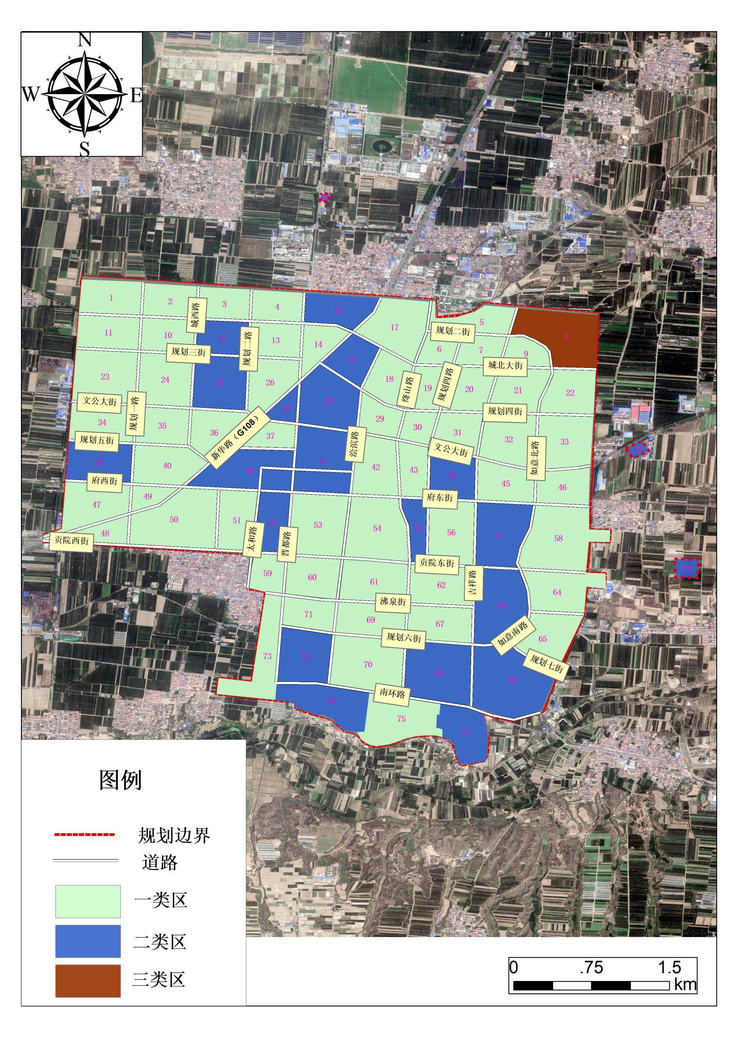

图5-2 曲沃县城市区域声环境功能区初步划分图

5.5.2单元合并
根据现状用地功能对初步确定的功能类别相同且相邻的单元连成片，充分利用街、区行政边界，道路、河流、沟壑、绿地等自然地形作为区域边界。
（1）1类区连成片
单元格1-4、10-11、13-14、26、23-24、34-37、40、47-51，5-7、9、17-22、29-33、42-43、45-46、53-54、56、58、59-62、64-65、67、69-71、73、75，连成一片，面积为9.92km²；
1类单元合并情况详见表5-5。
表5-5 1类区单元合并情况
片区编号 | 包含单元号 | 总面积（km²） | 地理边界
1-1 | 1-4、10-11、13-14、26、23-24、34-37、40、47-51、5-7、9、17-22、29-33、42-43、45-46、53-54、56、58、59-62、64-65、67、69-71、73、75 | 9.92 | 北至规划一街，东至曲绛线、南至规划边界，西至规划边界，西南至古城遗址
（2）2类区连成片
单元格12、25连成一片，面积0.28km²；
单元格39独立成一片，面积0.13km²；
单元格15-16、27-28、38、41，44、52、55、57、63、66、68、72、74、76连成一片，面积4.51km²；
单元格77独立成一片，面积0.01km²；
单元格78独立成一片，面积0.03km²；
单元格79独立成一片，面积0.005km²；
2类单元合并情况见表5-6。
表5-6 2类区单元合并情况
片区编号 | 包含单元号 | 总面积（km²） | 地理边界
2-1 | 12、25 | 0.28 | 北至新华路与晋都北路交叉口，东至浍滨路、南至贡院西街，西至太和路，西南至新华路与府西街交叉口
2-Ⅱ | 39 | 0.13 | 北至规划六街，东至曲绛线、南至南环路——规划边界 ，西至绛山路
2-Ⅲ | 15-16、27-28、38、41，44、52、55、57、63、66、68、72、74、76 | 4.51 | 北至南环路，南至规划边界，西至规划边界，西至晋都南路
2-Ⅳ | 77 | 0.01 | /
2-Ⅴ | 78 | 0.03 | /
2-Ⅵ | 79 | 0.005 | /
（3）3类区连成片
单元格8独立成一片，面积0.3km²；
3类单元合并情况见表5-7。
表5-7 3类区单元合并情况
片区编号 | 包含单元号 | 总面积（km²） | 地理边界
3-1 | 8 | 0.3 | 北至规划一街，东至曲绛线、  南至城北大街，西北至吉祥路

5.5.3单元调整

5.5.3.1 1类区调整为2类区的单元
（1）单元格37规划用地类型主要为居住用地、商业用地混杂区，面积为0.09km²，按规范要求初步划分为1类区。同时根据现状监测数据，由于受到108国道交通噪声影响，该区域噪声无法满足1类区标准，同时，根据上期区划方案，该单元格划分为2类区，因此本次仍然将其调整为2类区，调整面积0.09km²。
（2）单元格53规划用地类型主要为居住用地、商业用地混杂区，面积为0.22m²，按规范要求初步划分为1类区。同时根据现状监测数据，由于受到城市主干道交通噪声影响，该区域噪声无法满足1类区标准，同时，根据上期区划方案，该单元格划分为2类区，因此本次仍然将其调整为2类区，调整面积0.22km²。

5.5.3.2 2类区调整为1类区的单元
（1）单元格12、25规划用地类型主要为居住用地、商业用地混杂区，面积为0.28m²，按规范要求初步划分为2类区，现状用地为空地，未对此地块进行监测，同时，根据上期区划方案，该单元格划分为1类区，因此本次将其调整为1类区，调整面积0.28km²。
（2）单元格39规划用地类型主要为居住用地、商业用地混杂区，面积为0.17m²，按规范要求初步划分为2类区。现状用地为空地，未对此地块进行监测，同时，根据上期区划方案，该单元格划分为1类区，因此本次将其调整为1类区，调整面积0.17km²。
（3）单元格15规划用地类型主要为居住用地、商业用地混杂区，面积为0.11m²，按规范要求初步划分为2类区。同时根据现状监测数据，该区域噪声能够满足1类区标准，同时，根据上期区划方案，该单元格划分为1类区，因此本次将其调整为1类区，调整面积0.11km²。
（4）单元格28规划用地类型主要为居住用地、商业用地混杂区，面积为0.21m²，按规范要求初步划分为2类区。同时根据现状监测数据，该区域噪声能够满足1类区标准，同时，根据上期区划方案，该单元格划分为1类区，因此本次将其调整为1类区，调整面积0.21km²。
（5）57规划用地类型主要为绿地，广场用地，面积为0.19m²，按规范要求初步划分为2类区。同时根据现状监测数据，该区域噪声能够满足1类区标准，同时，根据上期区划方案，该单元格划分为1类区，因此本次将其调整为1类区，调整面积0.19km²。
- 单元格63规划用地类型主要为公园绿地、水域、商业用地混杂区，面积为0.21m²，按规范要求初步划分为2类区。同时根据现状监测数据，该区域噪声能够满足1类区标准，同时，根据上期区划方案，该单元格划分为1类区，因此本次将其调整为1类区，调整面积0.21km²。
- 单元格68规划用地类型主要为公园绿地、防护绿地、体育用地混杂区，面积为0.17m²，按规范要求初步划分为2类区。现状用地为空地，未对此地块进行监测，同时，根据上期区划方案，该单元格划分为1类区，因此本次将其调整为1类区，调整面积0.17km²。
- 单元格72规划用地类型主要为防护绿地、居住用地、市政用地、商业用地混杂区，面积为0.19m²，按规范要求初步划分为2类区。同时根据现状监测数据，该区域噪声能够满足1类区标准，因此本次将其调整为1类区，调整面积0.19km²。

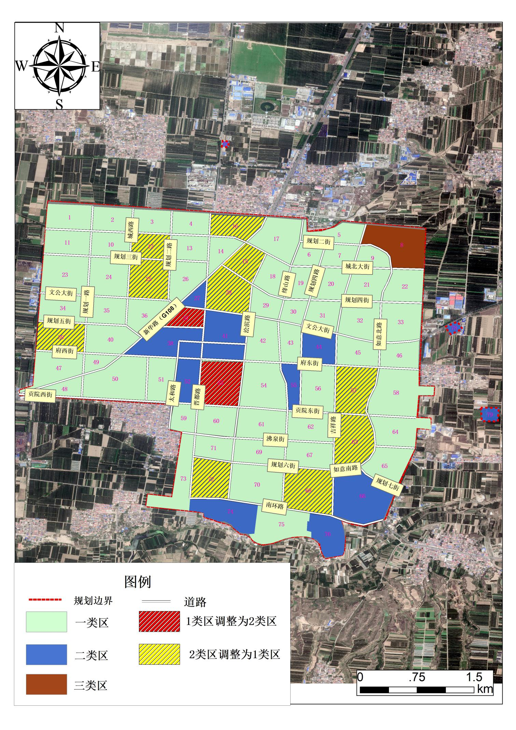

图5-3 曲沃县城市区域声环境功能单元调整图

5.5.4 单元融合
（1）单元44主要为居住用地、商业用地混杂区，但该单元格面积较小，依据《声环境功能区划分技术规范（GB/T15190-2014）》中“5.3 单块的声环境功能区面积，原则上不小于0.5km²”，将该区域融合为1 类区，融合面积为0.14km²，功能区类别为1类区。
（2）单元55主要为居住用地、商业用地混杂区，但该单元格面积较小，依据《声环境功能区划分技术规范（GB/T15190-2014）》中“5.3单块的声环境功能区面积，原则上不小于0.5km²”，将该区域融合为1 类区，融合面积为0.07km²，功能区类别为1 类区。
表5-8 曲沃县交通干线信息表
序号 | 部门 | 意见 | 是否采纳 | 原因与结果
1 | 曲沃县交通运输局 | 同意区划方案 | 是 | 同意本次区划方案
2 | 曲沃县自然资源局 | 同意区划方案 | 是 | 同意本次区划方案
3 | 曲沃县公安局 | 同意区划方案 | 是 | 同意本次区划方案
4 | 曲沃县住建局 | 同意区划方案 | 是 | 同意本次区划方案
单元格融合情况详见下图。

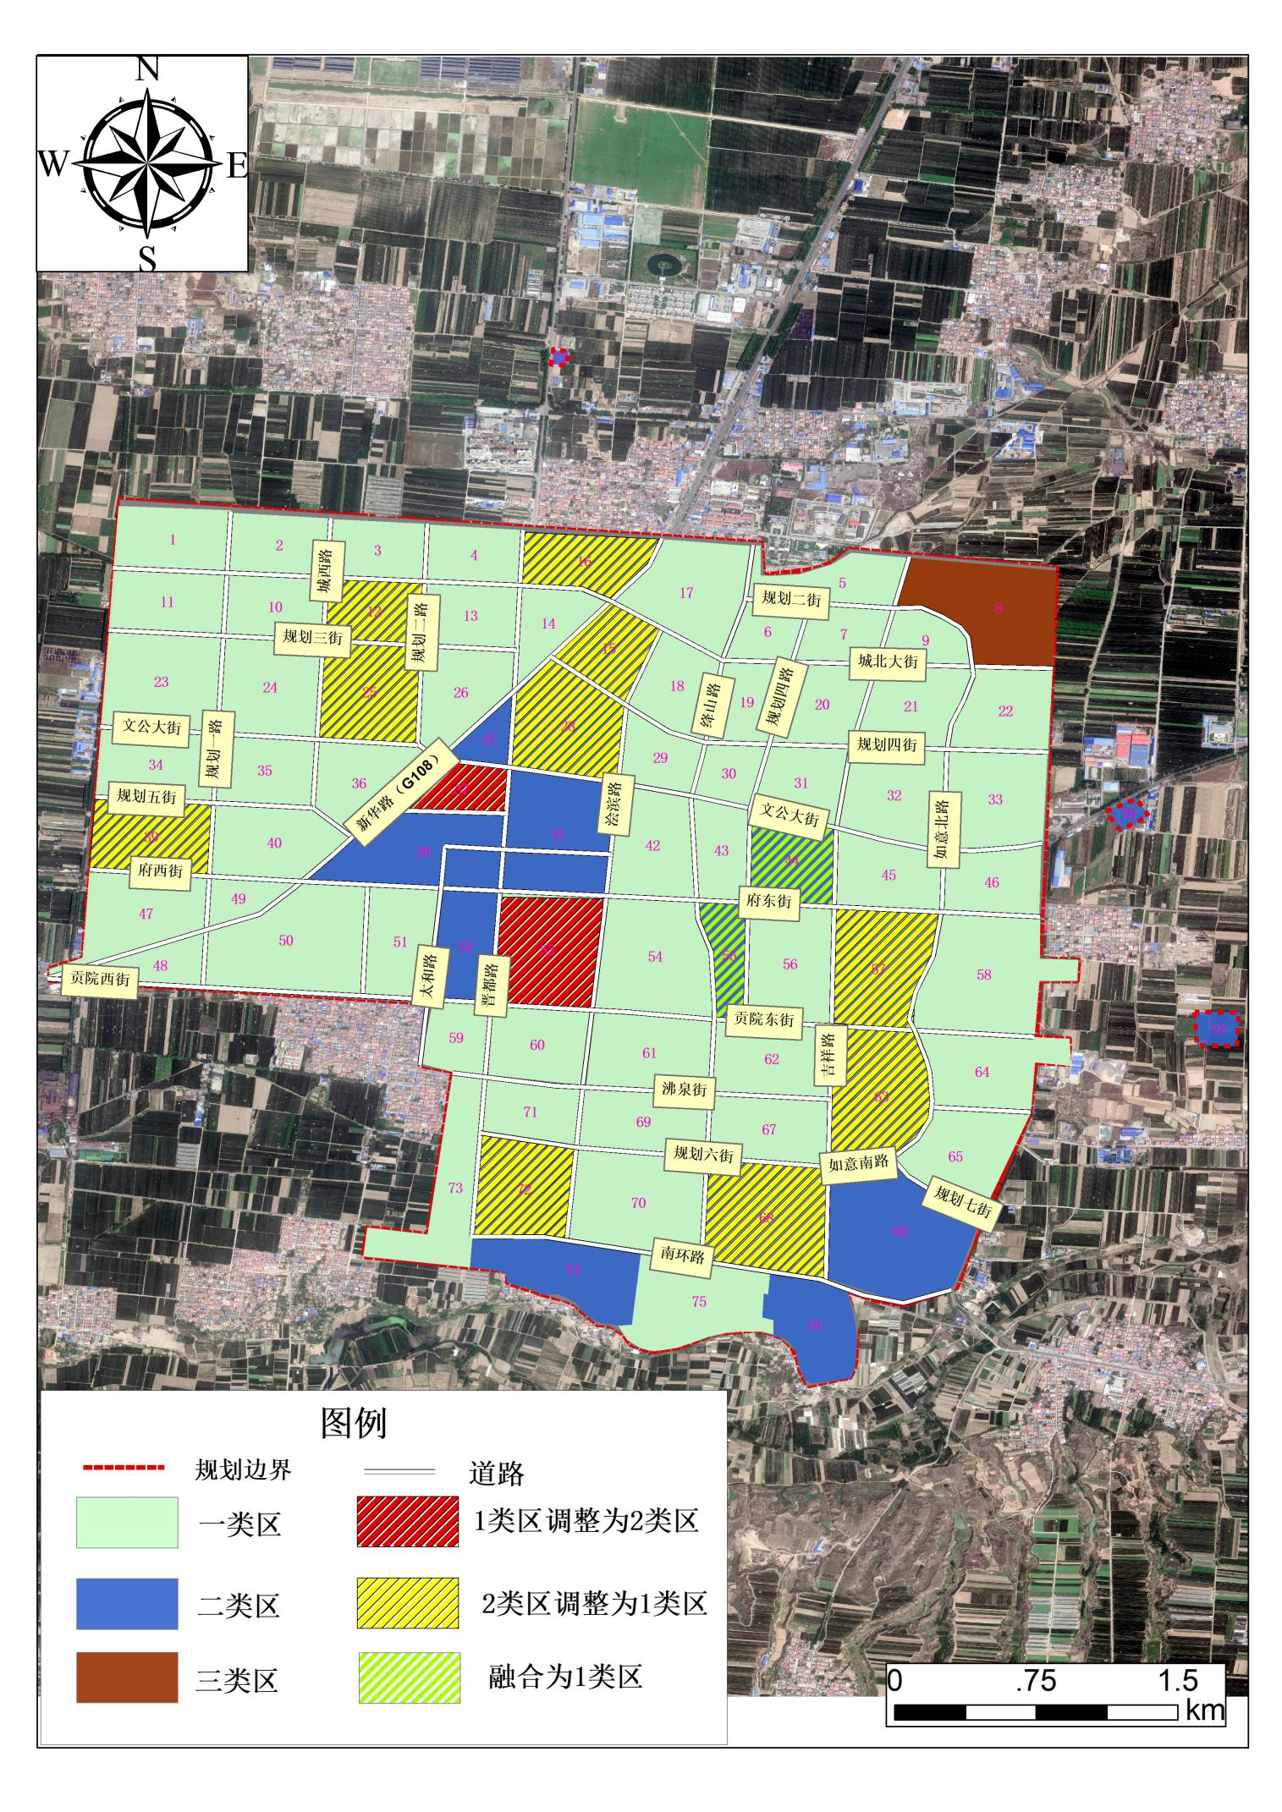

图5-4 曲沃县城市区域声环境功能区单元融合图

5.6城市主要交通干道划分
根据曲沃县城市区域现状主要交通干线，划定本次区划中的4a类声环境功能区域。曲沃县城市主要交通干道情况见表5-9。
表5-9 曲沃县交通干线信息表
序号 | 道路名称 | 路段长度(m) | 路段宽度(m) | 道路类型
1 | 新华北路 | 2420 | 60 | 国道
2 | 新华南路 | 1040 | 60 | 国道
3 | 太和南路 | 600 | 35 | 支路
4 | 太和南路 | 426 | 60 | 支路
5 | 晋都北路 | 1686 | 30 | 城市次干道
6 | 晋都南路 | 1010 | 40 | 城市次干道
7 | 浍河南路 | 1610 | 30 | 城市次干道
8 | 绛山路 | 2204 | 15 | 城市主干道
9 | 吉祥路 | 2470 | 80 | 城市主干道
10 | 如意路 | 940 | 60 | 城市主干道
11 | 曲绛线 | 2520 | 15 | 省道
12 | 坪曲线 | 2240 | 15 | 省道
13 | 文公大街 | 2630 | 30 | 城市次干道
14 | 府西街 | 870 | 60 | 城市主干道
15 | 府东街 | 2320 | 60 | 城市主干道
16 | 项院西街 | 2840 | 30 | 城市次干道
17 | 项院东街 | 870 | 30 | 城市次干道
18 | 沸泉街 | 400 | 60 | 城市次干道
4类声环境功能区域是城市道路中交通干线两侧一定距离内区域和穿越城区的铁路用地两侧一定距离内区域（本次划分包括道路两侧范围，道路两侧为4a类区域，曲沃县城市区域内不涉及铁路干线）。
将道路红线（轨道交通用地范围、内河航道的河堤护栏或堤外坡脚）外一定距离内的区域划为4a类声环境功能区域。距离的确定方法如下：
相邻区域为1类标准适用区域，距离为50m；
相邻区域为2类标准适用区域，距离为35m；
相邻区域为3类标准适用区域，距离为20m。

5.7声环境功能区划分结果
根据曲沃县现状布局和总体规划以及城市发展的需求，环境噪声适用区划以保护生活环境和生态环境，保障人民群众身体健康及动植物正常生存、生长为宗旨。按照国家《城市区域环境噪声适用区划分技术规范（GB/T15190-2014）的原则和方法进行划分。
本次曲沃县声环境功能区划首先对曲沃县城市区域根据目前用地类型进行功能区划分；在此基础上，结合曲沃县城市总体规划以及现状监测结果，对城市区域划定的功能区类型进行调整、融合，最终形成对曲沃县规划区范围的总体声环境功能区划分结果。曲沃县城市区域声环境功能区划分共计面积15.18km²。曲沃县城市区域声环境功能区各类别范围详见表5-10、图5-5。
表 5-10 声环境功能区划分结果
功能区类别 | 区域  编号 | 包含单元 | 面积  Km² | 地理边界位置
1类区 | 1-Ⅰ | 1-4、5-7、9、10-26、28-36、39-40、42-51、53-65、67-73、75 | 12.56 | 北至规划一街，东至曲绛线、南至规划边界，西至规划边界，西南至古城遗址
2类区 | 2-1 | 27、37-38、41、52-53 | 1.36 | 北至新华路与晋都北路交叉口，东至浍滨路、南至贡院西街，西至太和路，西南至新华路与府西街交叉口
2类区 | 2-Ⅱ | 66、76 | 0.59 | 北至规划六街，东至曲绛线、南至南环路——规划边界 ，西至绛山路
2类区 | 2-Ⅲ | 74 | 0.32 | 北至南环路，南至规划边界，西至晋都南路
2类区 | 2-Ⅳ | 77 | 0.01 | /
2类区 | 2-Ⅴ | 78 | 0.03 | /
2类区 | 2-Ⅵ | 79 | 0.005 | /
3类区 | 3-Ⅰ | 8 | 0.3 | 北至规划一街，东至曲绛线、南至城北大街，西北至吉祥路
合计 |  |  | 15.18
由5-10表可知，1类声环境功能区总共1 个区域，总面积为12.56km²；2类声环境功能区总共6个区域，总面积2.315km²；3类声环境功能区总共1 个区域，总面积为0.3km²；4a类声环境功能区为交通干线两侧区域。

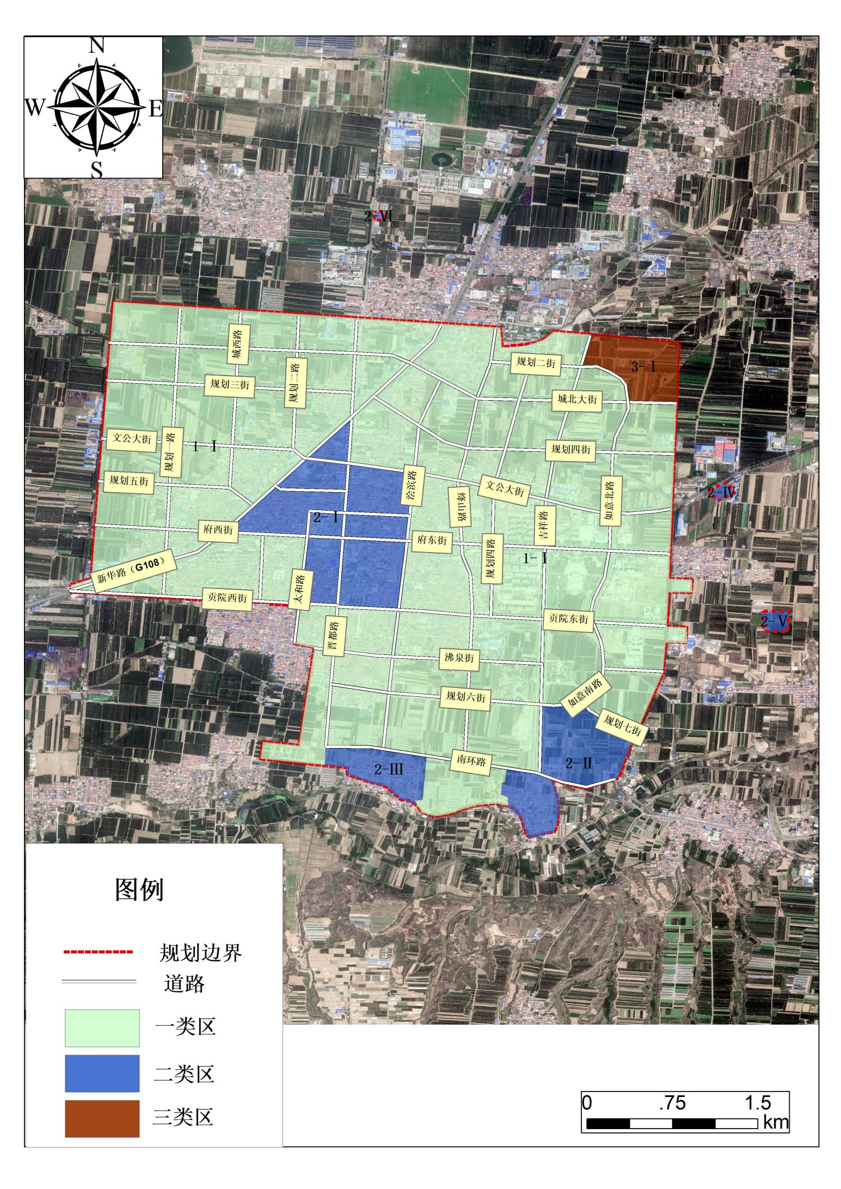

图5-5 曲沃县城市区域声环境功能区划分结果图

5.7.1 “1类”区
- Ⅰ区（1-4、5-7、9、10-26、28-36、39-40、42-51、53-65、67-73、75）总面积12.56km²，地理位置范围：北至规划一街，东至曲绛线、南至规划边界，西至规划边界，西南至古城遗址。
1-1类区总面积12.56km²。
表5-11 1类区拐点坐标一览表 坐标:WGS1984
序号 | X | Y | 序号 | X | Y
1-Ⅰ
1 | 111.4815109 | 35.61981197 | 68 | 111.465651 | 35.64106119
2 | 111.4806156 | 35.62000239 | 69 | 111.465651 | 35.64106119
3 | 111.4799934 | 35.6199758 | 70 | 111.4590163 | 35.64145645
4 | 111.4797478 | 35.61995715 | 71 | 111.4667171 | 35.63565798
5 | 111.4790481 | 35.61987004 | 72 | 111.4728611 | 35.63531661
6 | 111.4784517 | 35.61971186 | 73 | 111.4740504 | 35.64611861
7 | 111.4778615 | 35.61954462 | 74 | 111.4689199 | 35.64689284
8 | 111.4773929 | 35.61937084 | 75 | 111.4740504 | 35.64611861
9 | 111.4768156 | 35.61919475 | 76 | 111.4691471 | 35.65048244
10 | 111.4763258 | 35.61910452 | 77 | 111.4590163 | 35.64145645
11 | 111.4758888 | 35.61902402 | 78 | 111.4689199 | 35.64689284
12 | 111.4753949 | 35.61910647 | 79 | 111.4691471 | 35.65048244
13 | 111.4749623 | 35.61920909 | 80 | 111.4948122 | 35.65154012
14 | 111.4747338 | 35.61925192 | 81 | 111.4942125 | 35.6378052
15 | 111.4744669 | 35.61965479 | 82 | 111.496025 | 35.63770279
16 | 111.4742912 | 35.61988361 | 83 | 111.4960598 | 35.63666244
17 | 111.4742912 | 35.61988361 | 84 | 111.4941783 | 35.63667304
18 | 111.4742253 | 35.62027605 | 85 | 111.4940322 | 35.63401462
19 | 111.4747454 | 35.6203057 | 86 | 111.4956086 | 35.63395513
20 | 111.4742253 | 35.62027605 | 87 | 111.495679 | 35.63266494
21 | 111.4815109 | 35.61981197 | 88 | 111.4939613 | 35.63271061
22 | 111.4815002 | 35.62051602 | 89 | 111.4937267 | 35.63036186
23 | 111.4809598 | 35.62076954 | 90 | 111.4916183 | 35.62554382
24 | 111.4810146 | 35.6216455 | 91 | 111.4915597 | 35.62556866
25 | 111.4812414 | 35.62168692 | 92 | 111.4934251 | 35.65159824
26 | 111.4810146 | 35.6216455 | 93 | 111.4948153 | 35.65161154
27 | 111.4812414 | 35.62168692 | 94 | 111.4948153 | 35.65161154
28 | 111.4813913 | 35.62277656 | 95 | 111.4948122 | 35.65154012
29 | 111.4839955 | 35.62236127 | 96 | 111.4909757 | 35.65170082
30 | 111.4813913 | 35.62277656 | 97 | 111.4909914 | 35.65157491
31 | 111.4747454 | 35.6203057 | 98 | 111.4934251 | 35.65159824
32 | 111.4750695 | 35.6236952 | 99 | 111.4908232 | 35.65292535
33 | 111.4750695 | 35.6236952 | 100 | 111.4909757 | 35.65170082
34 | 111.4714041 | 35.62433924 | 101 | 111.4872425 | 35.65448739
35 | 111.4706245 | 35.62447624 | 102 | 111.4879713 | 35.65450525
36 | 111.4671201 | 35.62451228 | 103 | 111.4879713 | 35.65450525
37 | 111.4670358 | 35.62304659 | 104 | 111.4885525 | 35.65451949
38 | 111.4706245 | 35.62447624 | 105 | 111.4900166 | 35.65379568
39 | 111.4671201 | 35.62451228 | 106 | 111.4905899 | 35.65332976
40 | 111.4915597 | 35.62556866 | 107 | 111.4908232 | 35.65292535
41 | 111.4903316 | 35.62608926 | 108 | 111.4872425 | 35.65448739
42 | 111.490007 | 35.62623239 | 109 | 111.4880739 | 35.6570365
43 | 111.490007 | 35.62623239 | 110 | 111.4809154 | 35.65760103
44 | 111.4892894 | 35.62654891 | 111 | 111.4810376 | 35.65606129
45 | 111.4839955 | 35.62236127 | 112 | 111.482094 | 35.65609369
46 | 111.4841171 | 35.62783846 | 113 | 111.4829129 | 35.6561852
47 | 111.4846111 | 35.62782552 | 114 | 111.4835494 | 35.65640251
48 | 111.4844243 | 35.62781229 | 115 | 111.4839589 | 35.65654375
49 | 111.4841171 | 35.62783846 | 116 | 111.4843724 | 35.65670268
50 | 111.4861358 | 35.62793352 | 117 | 111.4848071 | 35.65705718
51 | 111.4846111 | 35.62782552 | 118 | 111.4851092 | 35.6573036
52 | 111.4871558 | 35.62825388 | 119 | 111.4880739 | 35.6570365
53 | 111.4864544 | 35.62795608 | 120 | 111.4695352 | 35.65836499
54 | 111.4861358 | 35.62793352 | 121 | 111.4691471 | 35.65048244
55 | 111.4892894 | 35.62654891 | 122 | 111.4691471 | 35.65048244
56 | 111.4892429 | 35.6265694 | 123 | 111.469151 | 35.65054445
57 | 111.4879283 | 35.6273847 | 124 | 111.4695352 | 35.65836499
58 | 111.4871558 | 35.62825388 | 125 | 111.4695352 | 35.65836499
59 | 111.4670358 | 35.62304659 | 126 | 111.4809154 | 35.65760103
60 | 111.4619494 | 35.62357022 | 127 | 111.4650208 | 35.63578106
61 | 111.4621348 | 35.62491484 | 128 | 111.4469826 | 35.63671867
62 | 111.464973 | 35.62461456 | 129 | 111.4469748 | 35.63727708
63 | 111.4661927 | 35.63230635 | 130 | 111.4485962 | 35.63778056
64 | 111.464683 | 35.63261498 | 131 | 111.4503509 | 35.65960836
65 | 111.4649543 | 35.63575586 | 132 | 111.4503529 | 35.65965273
66 | 111.4667171 | 35.63565798 | 133 | 111.4695352 | 35.65836499
67 | 111.4650208 | 35.63578106

5.7.2 “2类”区
- Ⅰ区（27、37-38、41、52-53）总面积1.36km²，地理位置范围：北至新华路与晋都北路交叉口，东至浍滨路、南至贡院西街，西至太和路，西南至新华路与府西街交叉口。
2-Ⅱ区（66、76）总面积0.59km²，地理位置范围：北至规划六街，东至曲
绛线、南至南环路——规划边界 ，西至绛山路。
2-Ⅲ（74）总面积0.32km²，地理位置范围：北至南环路，南至规划边界，
西至晋都南路。
2-Ⅳ（77）总面积0.01km²； 2-Ⅴ（78）总面积0.03km²；2-Ⅵ（79）总面积0.005km²。
2类区总面积2.315km²。
表5-12 2类区拐点坐标一览表 坐标:WGS1984
序号 | X | Y | 序号 | X | Y
2-Ⅰ
1 | 111.4667171 | 35.63565798 | 11 | 111.4740942 | 35.646112
2 | 111.4650208 | 35.63578106 | 12 | 111.4689199 | 35.64689284
3 | 111.4650208 | 35.63578106 | 13 | 111.4740504 | 35.64611861
4 | 111.465651 | 35.64106119 | 14 | 111.4590163 | 35.64145645
5 | 111.465651 | 35.64106119 | 15 | 111.4589852 | 35.64145831
6 | 111.4590163 | 35.64145645 | 16 | 111.4691471 | 35.65048244
7 | 111.4740942 | 35.646112 | 17 | 111.4691471 | 35.65048244
8 | 111.4729706 | 35.63520404 | 18 | 111.469148 | 35.65048325
9 | 111.4667171 | 35.63565798 | 19 | 111.4689199 | 35.64689284
10 | 111.4740504 | 35.64611861
2-Ⅱ
1 | 111.4815109 | 35.61981197 | 23 | 111.4827297 | 35.61813172
2 | 111.4815002 | 35.62051602 | 24 | 111.4825589 | 35.61879485
3 | 111.4809598 | 35.62076954 | 25 | 111.4815127 | 35.61969769
4 | 111.4810146 | 35.6216455 | 26 | 111.4815109 | 35.61981197
5 | 111.4810146 | 35.6216455 | 27 | 111.490007 | 35.62623239
6 | 111.4810185 | 35.62170918 | 28 | 111.4915657 | 35.6255836
7 | 111.4812414 | 35.62168692 | 29 | 111.4915597 | 35.62556866
8 | 111.4812414 | 35.62168692 | 30 | 111.4892894 | 35.62654891
9 | 111.4813913 | 35.62277656 | 31 | 111.4893359 | 35.62651175
10 | 111.4813913 | 35.62277656 | 32 | 111.490007 | 35.62623239
11 | 111.4813973 | 35.62282054 | 33 | 111.4839955 | 35.62236127
12 | 111.4839955 | 35.62236127 | 34 | 111.4841171 | 35.62783846
13 | 111.4915597 | 35.62556866 | 35 | 111.4841171 | 35.62783846
14 | 111.4901289 | 35.62202331 | 36 | 111.4846111 | 35.62782552
15 | 111.4877564 | 35.62125476 | 37 | 111.4846111 | 35.62782552
16 | 111.4856735 | 35.62170138 | 38 | 111.4856473 | 35.62779836
17 | 111.4850118 | 35.62184325 | 39 | 111.4861358 | 35.62793352
18 | 111.4856529 | 35.62034015 | 40 | 111.4861358 | 35.62793352
19 | 111.4853894 | 35.61835157 | 41 | 111.4867968 | 35.62811641
20 | 111.4851537 | 35.6178052 | 42 | 111.4871558 | 35.62825388
21 | 111.4842253 | 35.61748479 | 43 | 111.4871558 | 35.62825388
22 | 111.4831902 | 35.61719926 | 44 | 111.4892894 | 35.62654891
2-Ⅲ
1 | 111.4741626 | 35.62027248 | 15 | 111.4686805 | 35.62287729
2 | 111.4742912 | 35.61988361 | 16 | 111.4670358 | 35.62304659
3 | 111.4742253 | 35.62027605 | 17 | 111.4750695 | 35.6236952
4 | 111.4741626 | 35.62027248 | 18 | 111.4751756 | 35.62367656
5 | 111.4747454 | 35.6203057 | 19 | 111.4747454 | 35.6203057
6 | 111.4742253 | 35.62027605 | 20 | 111.4706245 | 35.62447624
7 | 111.4742912 | 35.61988361 | 21 | 111.4750695 | 35.6236952
8 | 111.4736466 | 35.62019167 | 22 | 111.4671201 | 35.62451228
9 | 111.4730654 | 35.62035563 | 23 | 111.4705758 | 35.6244848
10 | 111.4724979 | 35.62081042 | 24 | 111.4706245 | 35.62447624
11 | 111.4720554 | 35.62125612 | 25 | 111.4670358 | 35.62304659
12 | 111.4716903 | 35.62141953 | 26 | 111.4671197 | 35.62451228
13 | 111.4708294 | 35.62158127 | 27 | 111.4671201 | 35.62451228
14 | 111.4688068 | 35.62232618
2-Ⅳ
1 | 111.4973912 | 35.64469486 | 4 | 111.4981243 | 35.64382485
2 | 111.4987875 | 35.64539649 | 5 | 111.4973912 | 35.64469486
3 | 111.4993566 | 35.64455136
2-Ⅴ
1 | 111.5015834 | 35.6352243 | 4 | 111.5016726 | 35.6336479
2 | 111.5036654 | 35.63519455 | 5 | 111.5015834 | 35.6352243
3 | 111.5035762 | 35.63358842
2-Ⅵ
1 | 111.4709966 | 35.66682051 | 4 | 111.4709271 | 35.66602047
2 | 111.4717105 | 35.66672533 | 5 | 111.4709966 | 35.66682051
3 | 111.4716629 | 35.66605908

5.7.3 “3类”区
3-Ⅰ区（8）总面积0.3km²，地理位置范围：北至规划一街，东至曲绛线、南至城北大街，西北至吉祥路。
3类区总面积0.3km²。
表5-13 3类区拐点坐标一览表 坐标:WGS1984
序号 | X | Y | 序号 | X | Y
3-Ⅰ
1 | 111.490974 | 35.6517019 | 11 | 111.4905479 | 35.65331905
2 | 111.494807 | 35.65161173 | 12 | 111.4903481 | 35.65362548
3 | 111.490974 | 35.6517019 | 13 | 111.4896546 | 35.65405839
4 | 111.4908476 | 35.65262255 | 14 | 111.4885219 | 35.65455808
5 | 111.4907064 | 35.65307585 | 15 | 111.4950137 | 35.6564113
6 | 111.4907064 | 35.65307585 | 16 | 111.494807 | 35.65161173
7 | 111.4905479 | 35.65331905 | 17 | 111.4872474 | 35.65450659
8 | 111.4885219 | 35.65455808 | 18 | 111.4880739 | 35.6570365
9 | 111.4872412 | 35.65448747 | 19 | 111.4880739 | 35.6570365
10 | 111.4872474 | 35.65450659 | 20 | 111.4950137 | 35.6564113

5.7.4 “4类”区
4 类声环境功能区域是城市道路中交通干线两侧一定距离内区域和穿越城区的铁路用地两侧一定距离内区域。
将道路红线（轨道交通用地范围、内河航道的河堤护栏或堤外坡脚）外一定距离内的区域划为4a类声环境功能区域。
距离的确定方法如下：
相邻区域为1 类标准适用区域，距离为50m；
相邻区域为2 类标准适用区域，距离为35m；
相邻区域为3 类标准适用区域，距离为20m。

5.8本次区划结果与上期区划结果对比
上期方案区划范围总面积为15.35km²，本次区划范围总面积15.18m²，面积减少0.17km²。通过与原区划报告对照，①两个位置是由于总体规划范围调整引起的变化②两个位置是由于土地利用类型调整引起的变化。

5.8.1上期声环境功能区划结果
（1）区划范围
上期方案区划范围为根据《曲沃县县城总体规划（2007-2020）》范围为主要依据，最终确定此次区划总面积为15.35km²。具体范围为：北至宇晋路——G108——东许小学以南，西至曲郑路——新华北路与新华南路以西的规划区，南至三星焦化厂——吉利街——致富西街——致富东街（包括致富东街以南的规划区），东至S234及S234北沿。
未调整之前曲沃县县城总体规划（中心城区用地现状图）见附图11。
（2）区划划分说明
曲沃县规划区划分为3类声环境功能适用区域。其中，无0类声环境功能适用区域，1类区1个，2 类区1个，沿城市道路两侧为4a类区。
0 类声环境功能适用区域
无0 类区。
1 类区声环境功能适用区域 执行标准55—45dB（A）
北至宇晋路——G108——东许小学以南，西至曲郑路——新华北路与新华南路以西的规划区，南至三星焦化厂——吉利街——致富西街——致富东街（包括致富东街以南的规划区），东至S234及S234北沿。区域面积14.10km²。
2 类声环境功能适用区域执行标准60-50dB(A)
城区中心区：北至新华北路——晋都北路——文公大街，西至新华南路——府西街——太和路，南至贡院西街——贡院东街，东至浍滨北路——文明街——五一路——府东街——浍滨南路。区域面积1.25km²。
3类声环境功能适用区域 执行标准65—55dB（A）
无3 类区。
4类声环境功能区适用范围 执行标准70—55dB（A）
以城市主干道及支线一定距离内的区域划为4a 类声环境功能区域。其中：
城市主干道5条，城市次干道5条，国道2 条，省道1 条，支路2条。包括府西街、府东街、贡院西街、贡院东街、文公大街、北大街、南大街、新华北路、新华南路、S234、浍滨北路、浍滨南路、绛山路、兴隆东街、太和路。其中，相邻区域为1类声环境功能区域，距离为50m；相邻区域为2类声环境功能区域，距离为30m；相邻区域为3类声环境功能区域，距离为20m。
上期曲沃县城市区域声环境功能区划分结果图见附图12。

5.8.2 本期区划与上期区划差异性分析
曲沃县现行规划为《临汾市曲沃县县城总体规划（2014-2030）》，编制于2014年12月，近期规划期限为2014-2020年，远期规划为2021-2030年；《临汾市曲沃县县城总体规划（2014-2030）》于2016年进行了更新。本区划基准年为2019年，因此，本区划根据《曲沃县城市总体规划（2014-2030年）》用地类型与现场调研核实，确定曲沃县土地利用现状，明确该地块的面积及使用功能为参考依据。
通过对总体规划范围、土地利用类型与现状建设情况分析比较，本次规划范围比上期规划范围减少0.17km²，曲沃县城市实际建设用地中，部分地块用地类型与规划存在差异，针对二者存在差异的地块，本区划以用地类型与实际建设情况相结合。对于区划范围内的未利用土地，结合该土地的规划用地类型，综合考虑其后续发展的用地类型。
本次声环境功能区划分完成后，区划与上次区划结果的差异性主要体现在三个位置，（1）（2）（3）是由于土地利用类型的变化引起的调整，（4）（5）（6）（7）是由于上期区划未对此地块进行划分。
本次区划与上期区划主要变化区域见附图14。
- 原区划划分类型为1类区，本次区划划分为3类区。地理位置边界范围：北至规划一街，东至曲绛线、南至城北大街，西北至吉祥路。规划调整后该部分的主要土地利用类型见下表。
表 5-14 声环境功能区划分结果
单元号 | 单元面积 | 包含地块 | 地块面积 | 用地分类 | Ⅰ类用地比例 | Ⅱ类用地比例 | 确定单元类型
8 | 291840 | 29 | 3835 | Ⅰ类 | 1.65 | 85.19 | 3类区
8 | 291840 | 30 | 117 | 其他 | 1.65 | 85.19 | 3类区
8 | 291840 | 31 | 8891 | 其他 | 1.65 | 85.19 | 3类区
8 | 291840 | 32 | 197987 | Ⅱ类 | 1.65 | 85.19 | 3类区
8 | 291840 | 33 | 21578 | 其他 | 1.65 | 85.19 | 3类区
根据以上统计结果，该部分Ⅱ类土地占比为85.19%，占地率大于70%，满足3类声功能区划的要求，属于土地利用类型的变化。因此，本次将其划分为3类区是合理的。
- 原区划划分类型为2类区，本次区划划分为1类区。原规划用地主要为居住、商业用地；本次规划用地类型为居住兼容商业，学校用地，根据现状监测数据，该区域噪声满足1类区标准，该地块面积较小（0.04km²），不进行单独划分和地块49划分为一体，属于土地利用类型的变化。因此，本次将其划分为1类区是合理的。
（3）原区划划分类型为1类区，本次区划划分为2类区。地理位置边界范围：北至规划六街，东至规划边界，南至南环路，西至吉祥南路。规划调整后该部分的主要土地利用类型见下表。
表 5-15 声环境功能区划分结果
单元号 | 单元面积 | 包含地块 | 地块面积 | 用地分类 | Ⅰ类用地比例 | Ⅱ类用地比例 | 确定单元类型
66 | 310888 | 401 | 104954 | 其他 | 1.77 | 0 | 2类区
66 | 310888 | 402 | 67919 | 其他 | 1.77 | 0 | 2类区
66 | 310888 | 403 | 5514 | Ⅰ类 | 1.77 | 0 | 2类区
66 | 310888 | 407 | 65376 | 其他 | 1.77 | 0 | 2类区
66 | 310888 | 408 | 4165 | 其他 | 1.77 | 0 | 2类区
66 | 310888 | 423 | 62960 | 其他 | 1.77 | 0 | 2类区
根据以上统计结果，该部分属于0，1，3类声环境功能区以外的居住、商业混杂区域，属于土地利用类型的变化。因此，本次将其划分为2类区是合理的。
（4）上期区划未对此地块进行划分，本次区划划分为2类区。地理位置边界范围：北至规划六街，东至曲绛线、南至南环路——规划边界 ，西至绛山路。该部分的主要土地利用类型见下表。
表 5-16 声环境功能区划分结果
单元号 | 单元面积 | 包含地块 | 地块面积 | 用地分类 | Ⅰ类用地比例 | Ⅱ类用地比例 | 确定单元类型
66 | 310888 | 401 | 104954 | 其他 | 1.77 | 0 | 2类区
66 | 310888 | 402 | 67919 | 其他 | 1.77 | 0 | 2类区
66 | 310888 | 403 | 5514 | Ⅰ类 | 1.77 | 0 | 2类区
66 | 310888 | 407 | 65376 | 其他 | 1.77 | 0 | 2类区
66 | 310888 | 408 | 4165 | 其他 | 1.77 | 0 | 2类区
66 | 310888 | 423 | 62960 | 其他 | 1.77 | 0 | 2类区
根据上表可知，该区域土地利用类型为居住兼容商业，由于Ⅰ类用地比例占地率小于70%，暂时将其划分2类区，因此，本次将其划分为2类区是合理的。
（5）上期区划未对此地块进行划分，本次区划划分为1类区。地理位置边界范围：北至规划六街，东至曲绛线、南至南环路——规划边界 ，西至绛山路。该部分的主要土地利用类型见下表。
表 5-17 声环境功能区划分结果
单元号 | 单元面积 | 包含地块 | 地块面积 | 用地分类 | Ⅰ类用地比例 | Ⅱ类用地比例 | 确定单元类型
75 | 237374 | 405 | 237374 | Ⅰ类 | 100 | 0 | 1类区
根据以上统计结果，该区域土地利用类型为公园绿地，且该部分Ⅰ类土地占比为100%，占地率大于70%，满足1类声功能区划的要求，因此，本次将其划分为1类区是合理的。
（6）上期区划未对此地块进行划分，本次区划划分为2类区。地理位置边界范围：北至规划六街，东至曲绛线、南至南环路——规划边界 ，西至绛山路。该部分的主要土地利用类型见下表。
表 5-18 声环境功能区划分结果
单元号 | 单元面积 | 包含地块 | 地块面积 | 用地分类 | Ⅰ类用地比例 | Ⅱ类用地比例 | 确定单元类型
74 | 187803 | 404 | 58625 | Ⅰ类 | 24.72 | 0 | 2类区
74 | 187803 | 429 | 178556 | 其他 | 24.72 | 0 | 2类区
根据上表可知，该区域土地利用类型为居住兼容商业，由于Ⅰ类用地比例占地率小于70%，暂时将其划分2类区，因此，本次将其划分为2类区是合理的。
（7）上期区划未对此地块进行划分，本次区划划分为1类区。地理位置边界范围：北至规划六街，东至曲绛线、南至南环路——规划边界 ，西至绛山路。该部分的主要土地利用类型见下表。

表 5-19 声环境功能区划分结果
单元号 | 单元面积 | 包含地块 | 地块面积 | 用地分类 | Ⅰ类用地比例 | Ⅱ类用地比例 | 确定单元类型
73 | 187803 | 420 | 57475 | Ⅰ类 | 72.90 | 0 | 1类区
73 | 187803 | 421 | 79427 | Ⅰ类 | 72.90 | 0 | 1类区
73 | 187803 | 422 | 50901 | 其他 | 72.90 | 0 | 1类区
根据上表可知，该区域土地利用类型为居住，公园绿地，Ⅰ类用地比例占地率72.90%，占地率大于70%，满足1类声功能区划的要求，因此，本次将其划分为1类区是合理的。

6 声环境功能区划定结果的可行性分析

6.1 与县城总体规划的协调性分析
根据曲沃县城市现状布局和用地类型相关内容，结合卫星图及实地勘察，确定曲沃县此次区划总面积为15.18km²，本次区划范围以《曲沃县县城总体规划（2014~2030）》范围为主要依据，结合曲沃县建成区进行修正，最终确定此次区划总面积为15.18km²。曲沃县县城总体规划的用地类型作为本次声环境功能区划的参考。
曲沃县声环境功能区划分是以曲沃县县城总体规划为指导，并辅以城市现状布局和声环境质量来进行的。区划中采用的相关数据来自《曲沃县县城总体规划
（2007~2020 年）》、《曲沃县县城总体规划（2014~2030）》中城市性质、结构特征、城市总体规划、分区规划、近期建设规划和城市规划用地现状，特别是城市的现状用地情况和近期规划作为曲沃县声环境区划的主要依据。
总体来说，本次声环境功能区划结果满足曲沃县县城总体规划及发展要求，与城市总体规划目标相一致。

6.2 区划目标的可达性分析
根据曲沃县城市区域噪声环境现状监测结果，结合本次区域的成果分析各类功能区的达标情况，见下表。
表6-1 曲沃县声功能区噪声达标情况
功能区 | 网格数 | 昼间 |  |  | 夜间
功能区 | 网格数 | 标准值  (dB) | 达标网格数 | 达标率  (%) | 标准值  (dB) | 达标网格数 | 达标率  (%)
1类区 | 86 | 55 | 73 | 84.88 | 45 | 63 | 73.26
2类区 | 23 | 60 | 20 | 86.96 | 50 | 21 | 91.30
3类区 | 1 | 65 | 1 | 100 | 55 | 1 | 100
曲沃县功能区的环境噪声达标情况可知，1类区、2类区、3类区昼间声环境网格达标率分别为84.88%，86.96%，100%；1类区、2类区、3类区夜间声环境网格达标率分别为73.26%、91.30%、100%。

6.2.1 1类区区划目标可达性分析
1类区涉及的监测点位为86个，昼间达标点位为73个，超标点位为13个，达标率为84.88%；夜间达标点位63个，超标点位23个，达标率为73.26%。超标点位统计情况见下表。
表6-2 曲沃县1类声环境功能区超标点位状况分析统计表（昼间）
网格代码 | 测点名称 | 噪声值  dB(A) | 标准值  dB(A) | 超标分贝数dB(A) | 超标原因 | 备注
10 | 席村水塔东50m | 60.4 | 55 | 5.4 | 道路、工业企业影响
15 | 曲沃县消防大队南 | 60.3 | 55 | 5.3 | 广场人员  活动影响
16 | 清俊装潢材料批发城北院墙外 | 61.7 | 55 | 6.7 | 道路影响
20 | 美世界酒店楼后 | 65.3 | 55 | 10.3 | 道路影响
23 | 苏村小巷中段 | 61.5 | 55 | 6.5 | 道路影响
31 | 山西双翔服饰有限公司门前 | 61.5 | 55 | 6.5 | 道路、工业企业影响
54 | 曲沃县自然资源局后院 | 65.8 | 55 | 10.8 | 道路影响
79 | 马庄村变压器 | 60.1 | 55 | 5.1 | 道路影响
80 | 城西加油站北院墙外 | 63.4 | 55 | 8.4 | 道路影响
81 | 鑫悦汽车维修中心后墙外 | 61.5 | 55 | 6.5 | 道路影响
86 | 西南街村村委会 | 55.8 | 55 | 0.8 | 人员活动影响
90 | 东关车巷92号住宅房前 | 60.9 | 55 | 5.9 | 人员活动影响
126 | 公路养护段北墙外 | 65.5 | 55 | 10.5 | 道路影响
表6-3 曲沃县1类声环境功能区超标点位状况分析统计表（夜间）
网格代码 | 测点名称 | 噪声值  dB(A) | 标准值  dB(A) | 超标分贝数dB(A) | 超标原因 | 备注
10 | 席村水塔东50m | 55.6 | 45 | 10.6 | 道路、工业企业影响
16 | 清俊装潢材料批发城北院墙外 | 45.3 | 45 | 0.3 | 道路影响
20 | 美世界酒店楼后 | 55.1 | 45 | 10.1 | 道路影响
24 | 丰惠新姐妹饭店房前 | 56.4 | 45 | 11.4 | 道路影响
31 | 山西双翔服饰有限公司门前 | 46.1 | 45 | 1.1 | 道路、工业企业影响
32 | 农机小区2号楼1单元楼前 | 50.1 | 45 | 5.1 | 道路影响
49 | 曲沃县公安局 | 55.6 | 45 | 10.6 | 工业企业影响
52 | 晋华印刷厂西院墙外 | 46.1 | 45 | 1.1 | 工业企业影响
54 | 曲沃县自然资源局后院 | 50.1 | 45 | 5.1 | 道路影响
60 | 曲沃县人民医院 | 45.6 | 45 | 0.6 | 施工影响
66 | 西南街村鑫源汽修 | 45.5 | 45 | 0.5 | 道路影响
67 | 临汾市生态环境局曲沃分局后院 | 46.1 | 45 | 1.1 | 道路影响
79 | 兰乔圣菲小区1号楼东 | 45.8 | 45 | 0.8 | 道路影响
80 | 城西加油站北院墙外 | 45.3 | 45 | 0.3 | 道路影响
81 | 鑫悦汽车维修中心后墙外 | 46.1 | 45 | 1.1 | 道路影响
89 | 东关113号住宅房前 | 45.4 | 45 | 0.4 | 人员活动噪声影响
90 | 东关车巷92号住宅房前 | 46.7 | 45 | 1.7 | 人员活动噪声影响
100 | 武道示范基地 | 45.5 | 45 | 0.5 | 人员活动噪声影响
101 | 黄河医院后院 | 45.7 | 45 | 0.7 | 人员活动噪声影响
102 | 东关吉祥巷25号住宅房前 | 45.3 | 45 | 0.3 | 道路影响
124 | 华鑫砂石厂院内 | 45.8 | 45 | 0.8 | 工业企业影响
126 | 公路养护段北墙外 | 55.2 | 45 | 10.2 | 道路影响
127 | 城东便民市场管理办公室房前 | 46.7 | 45 | 1.7 | 工业企业影响
根据以上统计情况分析，产生超标的原因主要为受道路交通以及工业企业、人员活动的影响。
曲沃县通过加强交通管制，改善路况，道路两侧建设绿化隔离带，设置车辆禁鸣区，加强对村庄及居民区的管理，加强对施工工地的监管，以及随着居民素质的提高，未来几年城市的声环境质量较目前来说应当会持续改善，使得本次声环境功能区划的目标具有可达性。

6.2.2 2类区区划目标可达性分析
2类区涉及的监测点位为23个，昼间达标点位为20个，超标点位为3个，达标率为86.96%；夜间达标点位21个，超标点位2个，达标率为91.30%。超标点位统计情况见下表。
表6-4 曲沃县2类声环境功能区超标点位状况分析统计表（昼间）
网格代码 | 测点名称 | 噪声值  dB(A) | 标准值  dB(A) | 超标分贝数dB(A) | 超标原因 | 备注
31 | 山西双翔服饰有限公司门前 | 61.5 | 60 | 1.5 | 道路影响
32 | 农机小区2号楼1单元楼前 | 60.8 | 60 | 0.8 | 道路影响
54 | 曲沃县自然资源局后院 | 65.8 | 60 | 5.8 | 道路影响
表6-5 曲沃县2类声环境功能区超标点位状况分析统计表（夜间）
网格代码 | 测点名称 | 噪声值  dB(A) | 标准值  dB(A) | 超标分贝数dB(A) | 超标原因 | 备注
32 | 山西曲沃乐华快捷酒店东侧 | 50.1 | 50 | 0.1 | 道路影响
54 | 曲沃县自然资源局后院 | 50.1 | 50 | 0.1 | 道路影响

6.2.1.3 3类区区划目标可达性分析
3类区涉及的监测点位为1个，昼间超标点位为1个；夜间达标点位1个，达标率为100%。超标点位统计情况见下表。
表6-4 曲沃县2类声环境功能区超标点位状况分析统计表（昼间）
网格代码 | 测点名称 | 噪声值  dB(A) | 标准值  dB(A) | 超标分贝数dB(A) | 超标原因 | 备注
132 | 养鸡场门口 | 66.5 | 65 | 1.0 | 车辆行驶影响

6.2.1.4 4类区目标可达性分析
城区道路交通噪声所监测的15条主要交通干线，共监测44个点位，交通噪声昼、夜间达标率为100%。主要是由于白天大中型货车的禁行的实施，使得中心城区的道路交通噪声能够满足限值的要求。

6.3 环境管理的可操作性分析
本次声环境功能区划分是对曲沃县城区进行区划，划分以保证区域内声环境质量、确保区域内的人群健康为目的。其结果与曲沃县环境管理目标基本一致，范围明确，图件资料完善，可以直观有效的应用于日常环境管理中，能够满足环境管理要求的深度，具有较强的可操作性。

6.3.1可行性分析的结论
随着人们对声环境质量的重视、人文素质的提高，以及声环境治理水平的持续提高和声环境管理手段不断加强，交通干线两侧设置绿化隔离带，降低了交通噪声的影响，建筑施工机械要求设置降噪设备，设置挡墙和绿化隔离带等措施，都能有效控制噪声对居民生活的影响。
对于部分不达标情况，交通以及环保部门联合控制，贯彻落实居住以及学校区域禁鸣喇叭和夜间施工的规定，可有效降低噪声对居生活、工作的影响。因此，本次声环境功能区划的目标实现是可行的。
（1）1类区
本次区划共有1类区1个，主要是村庄、学校、医院、行政办公和居住区，没有工业企业和其他较大的噪声源，随着居民素质的提高，以及通过严格管控，1类区可以达标。
（2）2类区
本次区划共有2类区6个，以居住功能为主，兼有商业金融区，市政用地、按城市总体规划这些区域街道要加强绿化，所以规划的2类区可以实现达标。
（3）3类区
3类区1个，用地性质为物流仓储，现状为养鸡场，布设1个监测网格，昼夜噪声均能满足声环境质量标准3类标准限值要求。
（4）4类区
通过在道路两侧设置绿化带、加强道路交通管理等措施，4类区可以达标。

7 城市噪声控制措施及对策

7.1 “十四五”期间存在的问题及原因分析

7.1.1 声环境污染现状及问题
（1）环境噪声监测能力和手段需要进一步提升
（2）道路交通噪声成为声环境改善的难题
根据2020年城市声环境现状监测结果，曲沃县城市区域昼间等效声级平均值为54.67dB（A）；夜间等效声级平均值为43.89dB（A）。
曲沃县交通噪声昼间平均等效声级为65.64dB（A），夜间平均等效声级为53.39dB（A）。

7.1.2 城市声环境污染原因分析
曲沃县城区目前噪声污染主要为交通噪声、社会噪声，也有部分超标，其原因主要体现在以下方面：
（1）曲沃县正在进行新城区建设，部分区域建筑施工，又属于露天作业，其声源强较高，直接影响区域声环境质量；
（2）社会噪声包括了生活噪声及其他噪声，如商业区、饭店、市场、广场、娱乐场所喧哗声，学校教学、读书、嬉闹声，居民区汽车、摩托车运行、红白喜事乐声及鞭炮鸣放等各类噪声污染源，对局部区块的声环境污染。

7.2 具体控制措施及对策
城市环境噪声来源复杂，声源几乎涉及各个方面各个行业，因此调整城市环境噪声污染控制是一项系统工程，单靠生态环境、公安一两个部门监管难以胜任，为强化声源管理还需要自然资源、住建、文旅、市场监督管理、教科、铁路、交通等部门协同管理。在贯彻“谁污染，谁治理”原则的基础上，更需要相关管理部门各司其责，常抓不懈。针对城市环境噪声污染的原因和特点，采取针对性的综合整治对策以达到标本兼治的目的。

7.2.1 抓住城市建设与改造机会合理调整功能分区
城市经济和城市建设的迅速发展，会导致城区噪声源强度的增加和范围的扩展，城市建设为改善城区声环境带来了难得的机遇。自然资源和住建部门应当充分考虑建设项目和区域开发、改造所产生的噪声对周围生活环境的影响，统筹规划，合理安排功能区和建设布局，为整个区域声环境改善创造良好的条件。工业、居住、商业等规模性片区合理规划，分区布局，按照声环境质量的要求合理布局城市规划。

7.2.2 依据城市规划合理布局路网建设
在新城建设过程中应合理配臵道路网，加快城市环路的建设，控制大车和过境车辆进入城区。城区交通干道应设置机动车快慢车道、非机动车道及人行道，机动车和非机动车道之间还要有隔离带，在旧城改造过程中，继续推进城郊公路、城区街道拓宽改造工程，进一步提高交通通畅度，有效降低车辆的刹车声、启动声和鸣笛声。在城区内环境敏感路段可采用降噪性能好的改性沥青；路面应保持平整，定期维修，以降低交通噪声的影响。

7.2.3 强化依法管理严控各类噪声源
制定并执行强制性的噪声控制和管理法规是保证城市安静环境的重要措施。
（1）设立实时监测装臵，严格监控城区重点地段
根据环境保护部“关于加强环境噪声污染防治工作改善城乡声环境质量的指导意见”，环发【2010】144 号文件中指出：重点噪声污染源应安装噪声自动监测仪器，将监测数据作为执法监管依据。重点城市应设置环境噪声自动监测系统，各城市应至少设立一个噪声显示屏。加强城市道路交通噪声监测，重点城市应于“十二五”期间开展道路噪声监测工作。加强噪声污染执法监测能力，建设环境监测和环境监察部门应配臵相应的噪声现场监测设备和仪器。
（2）加强机动车管控，优化城区车辆运行环境
交警部门要加强机动车辆的监管，结合城市交通和车辆的拥有量和交通环境的变化，在现有道路交通条件的基础上，进一步科学优化各类车辆运行机制，稳定实施有效管控。如在城市的主次干道强化对机动车的禁鸣管理、限制车速，在道路口要设置明显的限速和禁鸣喇叭及禁止拖拉机、大型或重型等高噪声机动车进入城市的标志；机动车年检时对发动机的噪声也要进行测试检查消声装臵是否合格，对达不到噪声排放规定的不准上路，对违反规定的都要及时纠正并以处罚；
对于非机动车，如摩托车、三轮车应控制在非机动车道行驶。
（3）加强巡查严格管控施工噪声污染
施工单位要按程序向生态环境部门申请施工地点、施工周期、施工方式、适用的设备及物料运输条件等情况。建筑施工单位要自觉的采用低噪声的施工机械，如液压打桩机或采用噪声比较小的振动打桩法和钻孔灌注法等。水泥搅拌可采取成立水泥搅拌站，集中供给的方式，也可采取其他临时的隔声围护结构或牺牲吸声的隔声屏障、隔声罩等。根据施工期噪声的影响大小，调整施工时间，采取各种有效的防噪措施，保证施工作业场地声环境符合国家标准。
生态环境部门要加强各施工现场的环境管理，加强巡查、通过抽查、暗访、突击检查等方式控制施工噪声的污染，对居民集中居住的区域，可采取强制性措施，如禁止夜间及午间打桩，禁止夜间进行产生环境噪声污染的建筑施工作业。对需要连续作业的工艺也尽量调整在白天进行，需持续到夜间的必须取得生态环境部门的同意，并通告附近居民。
（4）部门协作联合管控降低娱乐噪声污染
城区内各企业、事业单位，各类商业、服务业以及影剧院、舞厅、录像厅等，一律不准将音响设备挂在室外，已安装的必须拆除。文化娱乐场所的边界噪声不得超过环境噪声标准。生态环境部门对噪声排放超标的管理部门必须下达限期整改的通知，并依法征收噪声超标排污费；对其界外噪声污染情况进行调查监测，凡噪声排放超标的对整改效果不好且扰民的“三厅”要实施搬迁。
对所有娱乐场所无论是新建还是原有的，凡不符合国家规定的环境噪声排放标准的，文旅部门不得核发文化经营许可证、市场监督管理部门不得核发营业执照。
商业音响及娱乐尤其是“三厅”，生态环境、文旅、市场监督管理、公安等部门应联合执法，强化管控。公安部门要经常查处在商业活动中使用高音喇叭或者采用其他发出高噪声的方法招徕顾客的行为，严格控制任何单位、个人在市区街道、广场、公园等公共场所使用高音喇叭和音响器材。
（5）服务考生确保复习考试期间的安静环境
将中高考、期末考等考前半个月及考试期间确定为环境噪声敏感时段，在此期间，各有关主管部门应根据各自职责，采取限定音量、限制作业时间、实行交通管制等措施，防止和减少中、高考期间的环境噪声污染，为中、高考学生提供一个安静学习、考试和休息的良好环境。

7.2.4 加强环保宣传提高公民降噪意识
通过公益广告、电视新闻、网络等多种形式深入开展声环境保护方面的宣传教育，增强单位和民众保护声环境的意识，提高贯彻执行国家有关声环境保护法的自觉性，鼓励公众积极参与噪声污染防治的行动

7.3 建议
针对曲沃县噪声污染现状，结合本区划方案，为控制噪声污染水平，保障公众生活、工作、学习环境的宁静舒适，提出以下建议。

7.3.1 加强噪声达标区建设推进功能区声环境达标
根据已完成噪声功能区划的城市建设和发展规模，结合城市总体功能布局，根据噪声功能区划定结果，开展噪声达标区建设工作，并按照城市环境整治定量考核要求，制定相应的管理规章，同时凝聚社会各种力量齐抓共管，提高噪声达标区覆盖率。

7.3.2 加强声源及声环境监测建立信息传输系统
在城市声环境功能区划与声污染防治规划以及启动噪声达标区建设的基础上，按照国家相关的环境监测技术规范，强化声环境与声污染源的监测工作，建立数据信息的收集、处理、传输平台，为科学的实施声污染防控决策提供依据。
根据我省《关于加强环境噪声污染防治工作的通知》，将对全省的噪音污染进行全面的防治，并设立专人从事环境噪声日常管理工作。辖区市至少设立三块噪声显示屏，三块功能区类别标识牌；各城镇至少设立一块噪声显示屏，一块功能区类别标识牌；环保模范城市和县级市至少设立两块噪声显示屏，两块功能区类别标识牌。完成重点噪声污染源的确定，编制噪声达标方案，完成重点噪声污染源的噪声达标验收。
本规划建议在城市繁华地带路段加设城市道路噪声监测显示装臵，并把所有噪声屏与环保局联网做到实时监控噪声情况。收集相关数据做分析，严格监控噪声污染源。

7.3.3 完善交通设施建设加强道路与交通干线绿化
城市布局要利用就成改造机会合理调整功能分区，并充分考虑交通的通畅度。设置机动车停车场、候车站的，应当合理选择位臵并采取有效措施，减轻停车场、候车站产生的噪声对周围生活环境的影响。在曲沃县境内的国道和城市主干道等路段种植一定宽度的吸噪隔离林带，通过林带屏障降低对周边居民生活影响的同时，对居民居住、办公区也应强化吸噪园林建设工作。

7.3.4 以声功能区划分为依据严控新改扩项目的规划与审批
噪声功能区划定是在综合城市用地现状及规划的基础上进行的，原则上不允许在1、2类区范围内新建的项目。同时对在规划和总体设计过程中应充分考虑声波的自然衰减作用，规划建设项目距交通噪声源的合理距离，建设大型公共娱乐场所应尽可能选择在城市的边缘或远离安静要求的区域，以最大程度的保证敏感目标和居民区的声环境质量。

7.3.5 鼓励公民参与提高噪声投诉与处理工作机制
相关部门设立噪声投诉热线与监督处理机构，设专人专职，根据各相关部门权责，制定行之有效的处理办法，让城区居民直接与相应监管部门联系，争取在最短时间内使问题得到妥善解决。

7.3.6 发挥媒体传播优势加强声污染防治教育工作
以广播、电视、报刊、网路为载体，通过多种形式深入开展声环境保护方面的宣传教育，增强单位和民众保护声环境的意识，提高贯彻执行国家有关声环境保护法的自觉性，同时利用媒体对超标噪声污染源进行曝光，提供社会监督，并号召公众积极参与噪声污染防治的行动。

8 成果汇总

8.1 曲沃县城市区域声环境功能区
2011年3月17日，山西省环保厅以晋环函【2011】433 号文发布了“关于落实噪声污染防治工作的通知”，拟完成辖区内城乡噪声污染防治规划，最终为改善城乡声环境质量提供相关依据与环境目标。
为了严格执行国家声环境质量标准（GB3096-2008），同时落实国家及省厅及市局的相关工作通知，强化城市环境噪声的管理和控制，保证科学监测、合理布点、掌握噪声动态，以达到对城市噪声污染分区监测、分区控制、分区管理、分区治理，使噪声防治工作从单一的点源治理走向区域性的综合管理，有效地控制城市噪声污染的范围和程度，改善居民声环境质量，临汾市生态环境局曲沃分局规划在曲沃县中心城区范围内开展了城市区域声环境功能区划分工作，划分结
果如下：

8.1.1 范围
根据用地实际情况，结合经调整的曲沃县近期建设规划，本次区划范围以《曲沃县县城总体规划（2014-2030）》范围为主要依据，结合曲沃县现行声功能区划范围、曲沃县建成区进行修正，最终确定此次区划总面积为15.18km²。具体范围为：东至曲绛线，南至浍河沿岸，西南至曲沃古城，西至曲沃县行政区划边界，北至县城北侧地质断裂带（苏村附近）。总面积15.18平方公里。
区划基准年为2019年。

8.1.2 “区划”结果
0类标准适用区：0个
1类标准适用区：1个（面积12.56km²）；
2类标准适用区：6个（面积2.315km²）；
3类标准适用区：1个（面积0.3km²）；
4类标准适用区：涉及主、次干道15条。

8.2 划分结果说明

8.2.1 “0类”标准使适用区
无0 类标准适用区

8.2.2 “1类”标准适用区
执行标准：昼间55dB（A）夜间45dB（A）
- Ⅰ区（1-4、5-7、9、10-26、28-36、39-40、42-51、53-65、67-73、75）总面积12.56km²，地理位置范围：北至规划一街，东至曲绛线、南至规划边界，西至规划边界，西南至古城遗址。
1-1类区总面积12.56km²。
表8-1 1类区拐点坐标一览表 坐标:WGS1984
序号 | X | Y | 序号 | X | Y
1-Ⅰ
1 | 111.4815109 | 35.61981197 | 68 | 111.465651 | 35.64106119
2 | 111.4806156 | 35.62000239 | 69 | 111.465651 | 35.64106119
3 | 111.4799934 | 35.6199758 | 70 | 111.4590163 | 35.64145645
4 | 111.4797478 | 35.61995715 | 71 | 111.4667171 | 35.63565798
5 | 111.4790481 | 35.61987004 | 72 | 111.4728611 | 35.63531661
6 | 111.4784517 | 35.61971186 | 73 | 111.4740504 | 35.64611861
7 | 111.4778615 | 35.61954462 | 74 | 111.4689199 | 35.64689284
8 | 111.4773929 | 35.61937084 | 75 | 111.4740504 | 35.64611861
9 | 111.4768156 | 35.61919475 | 76 | 111.4691471 | 35.65048244
10 | 111.4763258 | 35.61910452 | 77 | 111.4590163 | 35.64145645
11 | 111.4758888 | 35.61902402 | 78 | 111.4689199 | 35.64689284
12 | 111.4753949 | 35.61910647 | 79 | 111.4691471 | 35.65048244
13 | 111.4749623 | 35.61920909 | 80 | 111.4948122 | 35.65154012
14 | 111.4747338 | 35.61925192 | 81 | 111.4942125 | 35.6378052
15 | 111.4744669 | 35.61965479 | 82 | 111.496025 | 35.63770279
16 | 111.4742912 | 35.61988361 | 83 | 111.4960598 | 35.63666244
17 | 111.4742912 | 35.61988361 | 84 | 111.4941783 | 35.63667304
18 | 111.4742253 | 35.62027605 | 85 | 111.4940322 | 35.63401462
19 | 111.4747454 | 35.6203057 | 86 | 111.4956086 | 35.63395513
20 | 111.4742253 | 35.62027605 | 87 | 111.495679 | 35.63266494
21 | 111.4815109 | 35.61981197 | 88 | 111.4939613 | 35.63271061
22 | 111.4815002 | 35.62051602 | 89 | 111.4937267 | 35.63036186
23 | 111.4809598 | 35.62076954 | 90 | 111.4916183 | 35.62554382
24 | 111.4810146 | 35.6216455 | 91 | 111.4915597 | 35.62556866
25 | 111.4812414 | 35.62168692 | 92 | 111.4934251 | 35.65159824
26 | 111.4810146 | 35.6216455 | 93 | 111.4948153 | 35.65161154
27 | 111.4812414 | 35.62168692 | 94 | 111.4948153 | 35.65161154
28 | 111.4813913 | 35.62277656 | 95 | 111.4948122 | 35.65154012
29 | 111.4839955 | 35.62236127 | 96 | 111.4909757 | 35.65170082
30 | 111.4813913 | 35.62277656 | 97 | 111.4909914 | 35.65157491
31 | 111.4747454 | 35.6203057 | 98 | 111.4934251 | 35.65159824
32 | 111.4750695 | 35.6236952 | 99 | 111.4908232 | 35.65292535
33 | 111.4750695 | 35.6236952 | 100 | 111.4909757 | 35.65170082
34 | 111.4714041 | 35.62433924 | 101 | 111.4872425 | 35.65448739
35 | 111.4706245 | 35.62447624 | 102 | 111.4879713 | 35.65450525
36 | 111.4671201 | 35.62451228 | 103 | 111.4879713 | 35.65450525
37 | 111.4670358 | 35.62304659 | 104 | 111.4885525 | 35.65451949
38 | 111.4706245 | 35.62447624 | 105 | 111.4900166 | 35.65379568
39 | 111.4671201 | 35.62451228 | 106 | 111.4905899 | 35.65332976
40 | 111.4915597 | 35.62556866 | 107 | 111.4908232 | 35.65292535
41 | 111.4903316 | 35.62608926 | 108 | 111.4872425 | 35.65448739
42 | 111.490007 | 35.62623239 | 109 | 111.4880739 | 35.6570365
43 | 111.490007 | 35.62623239 | 110 | 111.4809154 | 35.65760103
44 | 111.4892894 | 35.62654891 | 111 | 111.4810376 | 35.65606129
45 | 111.4839955 | 35.62236127 | 112 | 111.482094 | 35.65609369
46 | 111.4841171 | 35.62783846 | 113 | 111.4829129 | 35.6561852
47 | 111.4846111 | 35.62782552 | 114 | 111.4835494 | 35.65640251
48 | 111.4844243 | 35.62781229 | 115 | 111.4839589 | 35.65654375
49 | 111.4841171 | 35.62783846 | 116 | 111.4843724 | 35.65670268
50 | 111.4861358 | 35.62793352 | 117 | 111.4848071 | 35.65705718
51 | 111.4846111 | 35.62782552 | 118 | 111.4851092 | 35.6573036
52 | 111.4871558 | 35.62825388 | 119 | 111.4880739 | 35.6570365
53 | 111.4864544 | 35.62795608 | 120 | 111.4695352 | 35.65836499
54 | 111.4861358 | 35.62793352 | 121 | 111.4691471 | 35.65048244
55 | 111.4892894 | 35.62654891 | 122 | 111.4691471 | 35.65048244
56 | 111.4892429 | 35.6265694 | 123 | 111.469151 | 35.65054445
57 | 111.4879283 | 35.6273847 | 124 | 111.4695352 | 35.65836499
58 | 111.4871558 | 35.62825388 | 125 | 111.4695352 | 35.65836499
59 | 111.4670358 | 35.62304659 | 126 | 111.4809154 | 35.65760103
60 | 111.4619494 | 35.62357022 | 127 | 111.4650208 | 35.63578106
61 | 111.4621348 | 35.62491484 | 128 | 111.4469826 | 35.63671867
62 | 111.464973 | 35.62461456 | 129 | 111.4469748 | 35.63727708
63 | 111.4661927 | 35.63230635 | 130 | 111.4485962 | 35.63778056
64 | 111.464683 | 35.63261498 | 131 | 111.4503509 | 35.65960836
65 | 111.4649543 | 35.63575586 | 132 | 111.4503529 | 35.65965273
66 | 111.4667171 | 35.63565798 | 133 | 111.4695352 | 35.65836499
67 | 111.4650208 | 35.63578106

8.2.3 “2类”标准适用区
执行标准：昼间60dB（A）夜间50dB（A）
- Ⅰ区（27、37-38、41、52-53）总面积1.36km²，地理位置范围：北至新华路与晋都北路交叉口，东至浍滨路、南至贡院西街，西至太和路，西南至新华路与府西街交叉口。
2-Ⅱ区（66、76）总面积0.59km²，地理位置范围：北至规划六街，东至曲
绛线、南至南环路——规划边界 ，西至绛山路。
2-Ⅲ（74）总面积0.32km²，地理位置范围：北至南环路，南至规划边界，
西至晋都南路。
2-Ⅳ（77）总面积0.01km²； 2-Ⅴ（78）总面积0.03km²；2-Ⅵ（79）总面积0.005km²。
2类区总面积2.315km²。
表8-1 2类区拐点坐标一览表 坐标:WGS1984
序号 | X | Y | 序号 | X | Y
2-Ⅰ
1 | 111.4667171 | 35.63565798 | 11 | 111.4740942 | 35.646112
2 | 111.4650208 | 35.63578106 | 12 | 111.4689199 | 35.64689284
3 | 111.4650208 | 35.63578106 | 13 | 111.4740504 | 35.64611861
4 | 111.465651 | 35.64106119 | 14 | 111.4590163 | 35.64145645
5 | 111.465651 | 35.64106119 | 15 | 111.4589852 | 35.64145831
6 | 111.4590163 | 35.64145645 | 16 | 111.4691471 | 35.65048244
7 | 111.4740942 | 35.646112 | 17 | 111.4691471 | 35.65048244
8 | 111.4729706 | 35.63520404 | 18 | 111.469148 | 35.65048325
9 | 111.4667171 | 35.63565798 | 19 | 111.4689199 | 35.64689284
10 | 111.4740504 | 35.64611861
2-Ⅱ
1 | 111.4815109 | 35.61981197 | 23 | 111.4827297 | 35.61813172
2 | 111.4815002 | 35.62051602 | 24 | 111.4825589 | 35.61879485
3 | 111.4809598 | 35.62076954 | 25 | 111.4815127 | 35.61969769
4 | 111.4810146 | 35.6216455 | 26 | 111.4815109 | 35.61981197
5 | 111.4810146 | 35.6216455 | 27 | 111.490007 | 35.62623239
6 | 111.4810185 | 35.62170918 | 28 | 111.4915657 | 35.6255836
7 | 111.4812414 | 35.62168692 | 29 | 111.4915597 | 35.62556866
8 | 111.4812414 | 35.62168692 | 30 | 111.4892894 | 35.62654891
9 | 111.4813913 | 35.62277656 | 31 | 111.4893359 | 35.62651175
10 | 111.4813913 | 35.62277656 | 32 | 111.490007 | 35.62623239
11 | 111.4813973 | 35.62282054 | 33 | 111.4839955 | 35.62236127
12 | 111.4839955 | 35.62236127 | 34 | 111.4841171 | 35.62783846
13 | 111.4915597 | 35.62556866 | 35 | 111.4841171 | 35.62783846
14 | 111.4901289 | 35.62202331 | 36 | 111.4846111 | 35.62782552
15 | 111.4877564 | 35.62125476 | 37 | 111.4846111 | 35.62782552
16 | 111.4856735 | 35.62170138 | 38 | 111.4856473 | 35.62779836
17 | 111.4850118 | 35.62184325 | 39 | 111.4861358 | 35.62793352
18 | 111.4856529 | 35.62034015 | 40 | 111.4861358 | 35.62793352
19 | 111.4853894 | 35.61835157 | 41 | 111.4867968 | 35.62811641
20 | 111.4851537 | 35.6178052 | 42 | 111.4871558 | 35.62825388
21 | 111.4842253 | 35.61748479 | 43 | 111.4871558 | 35.62825388
22 | 111.4831902 | 35.61719926 | 44 | 111.4892894 | 35.62654891
2-Ⅲ
1 | 111.4741626 | 35.62027248 | 15 | 111.4686805 | 35.62287729
2 | 111.4742912 | 35.61988361 | 16 | 111.4670358 | 35.62304659
3 | 111.4742253 | 35.62027605 | 17 | 111.4750695 | 35.6236952
4 | 111.4741626 | 35.62027248 | 18 | 111.4751756 | 35.62367656
5 | 111.4747454 | 35.6203057 | 19 | 111.4747454 | 35.6203057
6 | 111.4742253 | 35.62027605 | 20 | 111.4706245 | 35.62447624
7 | 111.4742912 | 35.61988361 | 21 | 111.4750695 | 35.6236952
8 | 111.4736466 | 35.62019167 | 22 | 111.4671201 | 35.62451228
9 | 111.4730654 | 35.62035563 | 23 | 111.4705758 | 35.6244848
10 | 111.4724979 | 35.62081042 | 24 | 111.4706245 | 35.62447624
11 | 111.4720554 | 35.62125612 | 25 | 111.4670358 | 35.62304659
12 | 111.4716903 | 35.62141953 | 26 | 111.4671197 | 35.62451228
13 | 111.4708294 | 35.62158127 | 27 | 111.4671201 | 35.62451228
14 | 111.4688068 | 35.62232618
2-Ⅳ
1 | 111.4973912 | 35.64469486 | 4 | 111.4981243 | 35.64382485
2 | 111.4987875 | 35.64539649 | 5 | 111.4973912 | 35.64469486
3 | 111.4993566 | 35.64455136
2-Ⅴ
1 | 111.5015834 | 35.6352243 | 4 | 111.5016726 | 35.6336479
2 | 111.5036654 | 35.63519455 | 5 | 111.5015834 | 35.6352243
3 | 111.5035762 | 35.63358842
2-Ⅵ
1 | 111.4709966 | 35.66682051 | 4 | 111.4709271 | 35.66602047
2 | 111.4717105 | 35.66672533 | 5 | 111.4709966 | 35.66682051
3 | 111.4716629 | 35.66605908

8.2.4 “3类”标准适用区
执行标准：昼间65dB（A）夜间55dB（A）
3-Ⅰ区（8）总面积0.3km²，地理位置范围：北至规划一街，东至曲绛线、南至城北大街，西北至吉祥路。
3类区总面积0.3km²。
表8-1 3类区拐点坐标一览表 坐标:WGS1984
序号 | X | Y | 序号 | X | Y
3-Ⅰ
1 | 111.490974 | 35.6517019 | 11 | 111.4905479 | 35.65331905
2 | 111.494807 | 35.65161173 | 12 | 111.4903481 | 35.65362548
3 | 111.490974 | 35.6517019 | 13 | 111.4896546 | 35.65405839
4 | 111.4908476 | 35.65262255 | 14 | 111.4885219 | 35.65455808
5 | 111.4907064 | 35.65307585 | 15 | 111.4950137 | 35.6564113
6 | 111.4907064 | 35.65307585 | 16 | 111.494807 | 35.65161173
7 | 111.4905479 | 35.65331905 | 17 | 111.4872474 | 35.65450659
8 | 111.4885219 | 35.65455808 | 18 | 111.4880739 | 35.6570365
9 | 111.4872412 | 35.65448747 | 19 | 111.4880739 | 35.6570365
10 | 111.4872474 | 35.65450659 | 20 | 111.4950137 | 35.6564113

8.2.5 “4类”标准适用区
（1）4a类区域
执行标准：昼间70dB（A）夜间55dB（A）
以城市主干道及支线一定距离内的区域划分为4a类声环境功能区，曲沃县城市主次干路15条。其中：相邻区域为1 类区声环境功能区域，距离为50m；相邻区域为2类声环境功能区域，距离为35m。

附件
附件1：临汾市生态环境局曲沃分局委托书
附件2：曲沃县声环境监测报告
附件3：意见调查表
附件4：专家意见

委 托 书

山西智慧环保管家发展有限公司：
根据国家环境保护部发布的《中华人民共和国噪声污染防治法》、
《关于加强环境噪声污染防治工作改善城乡声环境质量的指导意见》
等一系列法律法规及相关文件和山西省环境保护厅以晋环发〔2014〕
78 号文发布的“关于规范城镇声环境功能区划分和调整工作的通知
精神，按照山西省生态环境厅办公室《关于做好机动车和噪声环境管
理2020年重点工作的通知》（晋环办机动车〔2020〕3号）要求，我县将开展对声环境功能区划的调整工作，编制《曲沃县城市区域声环境功能区划分调整技术报告》，特委托贵单位承担此项工作，望接受委托后，尽快开展工作。

委托单位：临汾市生态环境局曲沃分局
委托时间：2020 年6 月8 日

